Запорожский государственный медицинский университет
КАФЕДРА ТОКСИКОЛОГИЧЕСКОЙ И НЕОРГАНИЧЕСКОЙ ХИМИИ

ХИМИЯ ПРОСТЫХ ЭЛЕМЕНТОВ И ИХ НЕОРГАНИЧЕСКИХ СОЕДИНЕНИЙ
Учебное пособие

Для подготовки к семинарским занятиям и самостоятельной подготовки иностранных студентов І международного факультета (довузовский этап обучения)

Запорожье
2014
Учебное пособие подготовлено согласно типовой программы по дисциплине «Химия» для иностранных студентов подготовительных факультетов высших учебных заведений ІІІ – IV уровней акридитации.
Учебное пособие подготовлено сотрудниками кафедры токсикологической и неорганической химии Запорожского государственного медицинского университета. Авторы: профессора Панасенко А.И., Буряк В.П., доценты Кремзер А.А., Мельник И.В., Парченко В.В., старшие преподаватели Постол Н.А., Гоцуля А.С., Кулиш С.Н., Щербина Р.А., ассистенты Сафонов А.А., Салионов В.А.
Учебное пособие утверждено на заседании кафедры токсикологической и неорганической химии, протокол № ____ от « » ____________2014 года.

Рассмотрено и утверждено цикловой методической комиссией по фармацевтическим дисциплинам, протокол № __ от «____»________ 2014 года.

Учебное пособие утверждено на заседании Центрального методического совета Запорожского государственного медицинского университета, протокол № 3 от 27.11.2014 года.

Рецензенты: доктор фармацевтических наук, профессор Кныш Е.Г.
доктор фармацевтических наук, профессор Прийменко Б.А.
ВСТУПЛЕНИЕ
Химия изучает состав, свойства и превращения веществ, а так же явления, которые сопровождают эти превращения.
Одно из первых определений химии как науки дал великий русский ученый М. В. Ломоносов: «Химическая наука рассматривает свойства и изменения тел, состав тел, объясняет причину того, что с веществами при химических превращениях происходит».
Свое оригинальное и очень точное определение химии дал другой великий русский химик Д. И. Менделеев в знаменитой книге «Основы химии». По Менделееву, химия — это учение об элементах и их соединениях.
Химия относится к естественным наукам, которые изучают окружающий нас мир. Она тесно связана с другими естественными науками: физикой, биологией, геологией. Многие разделы современной науки возникли на стыке этих наук: физическая химия, геохимия, биохимия. Химия тесно связана также с другими отраслями науки и техники. В ней широко применяются математические методы, используются расчеты и моделирование процессов на с помощью комьютерных технологий. В современной химии выделилось много самостоятельных разделов, наиболее важные из которых, кроме отмеченных выше, неорганическая химия, органическая химия, химия полимеров, аналитическая химия, электрохимия, коллоидная химия и другие.
Объектом изучения химии являются вещества. Обычно их подразделяют на смеси и чистые вещества. Среди последних выделяют простые и сложные. Простых веществ известно более 400, а сложных веществ — намного больше: несколько сот тысяч, относящихся к неорганическим, и несколько миллионов органических.
Курс химии, изучаемый на подготовительном факультете, можно разделить на три основные части: общую, неорганическую и органическую химию. Общая химия рассматривает основные химические понятия, а также важнейшие закономерности, связанные с химическими превращениями. Этот часть включает основы из различных разделов современной науки: физической химии, химической кинетики, электрохимии, структурной химии и др. Неорганическая химия изучает свойства и превращения неорганических (минеральных) веществ. Органическая химия изучает свойства и превращения органических веществ.

Глава 1. ВОДОРОД. ГАЛОГЕНЫ
§ 1.1. Общие свойства неметаллов
Для неметаллов скорее характерно различие, чем общность свойств. Поэтому в учебниках обычно отсутствует общий обзор неметаллов. Однако это не означает, что такая общая оценка свойств не может быть проведена.
Чтобы выявить свойства, характерные для всех неметаллов, надо прежде всего обратить внимание на их расположение в периодической системе элементов Д. И. Менделеева и определить число электронов на внешнем энергетическом уровне атомов. Неметаллы в основном располагаются в конце малых и больших периодов, а число внешних электронов у их атомов, как и у всех атомов элементов главных подгрупп, равно номеру группы. Как известно, способность присоединять электроны в периоде возрастает по мере приближения к благородному газу, а в группе — по мере уменьшения радиуса атома или, иными словами, снизу вверх.
Для завершения внешних электронных уровней атомы неметаллов присоединяют электроны и являются окислителями, Активнее всех присоединяет электрон атом фтора. У остальных элементов неметаллов, изучаемых в средней школе, эта способность уменьшается в таком порядке: О, С1, N, S, С, Р, Н, Si. У атомов этих элементов уменьшение способности присоединять электроны находится в соответствии с уменьшением значений их относительной электроотрицательности (см. табл. 2.2). Следует отметить, что вторым после фтора в этом ряду стоит атом кислорода, а не хлора.
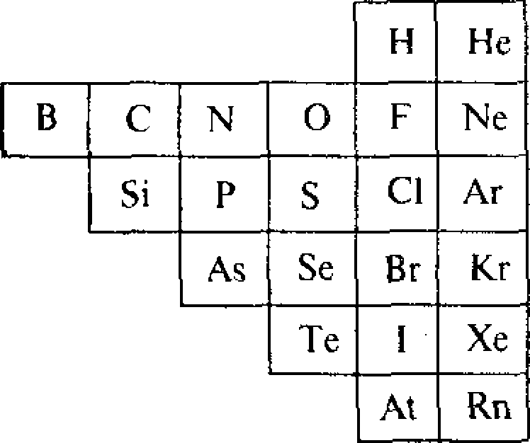
Взаимодействуя с металлами, типичные неметаллы образуют соединения с ионной связью например, хлорид натрия NаСl, оксид кальция СаО, сульфид калия К₂S. В определенных условиях неметаллы реагируют между собой, образуя соединения с ковалентной связью — как полярные, так и неполярные. Примерами первых служат вода Н₂О, хлороводород НС1, аммиак NН₃, примерами вторых — оксид углерода (IV) СО₂, метан СН4, бензол С₆Н₆.
С водородом неметаллы образуют летучие соединения, как, например, фтороводород НF, сероводород Н₂S, аммиак NH₃, метан СН₄. При растворении в воде водородные соединения галогенов, серы, селена и теллура образуют кислоты той же формулы, что и сами водородные соединения: НF, НС1, НВг, НI, Н₂S, Н₂Se, Н₂Те.
При растворении в воде аммиака образуется аммиачная вода, обычно обозначаемая формулой и называемая гидроксидом аммония. Ее также обозначают формулой NH₃ • Н₂0 и называют гидратом аммиака (см. § 10.3).
С кислородом неметаллы образуют кислотные оксиды. В одних оксидах они проявляют максимальную степень окисления, равную номеру группы , в других — более низкую. Кислотным оксидам соответствуют кислоты, причем из двух кислородных кислот одного неметалла сильнее та, в которой он проявляет более высокую степень окисления. Например, азотная кислота HNO₃ сильнее азотистой HN0₂, а сульфатная кислота Н₂S0₄ сильнее сульфитной Н₂SОз. Напомним, что сила кислоты определяется ее способностью образовывать ионы водорода Н⁺ (точнее, Н₃О⁺).
В нормальных условиях неметаллы водород, фтор, хлор, кислород, азот и благородные газы — это газы, бром — жидкость, а остальные — твердые вещества.
Особо следует сказать о химии благородных газов. Их атомы содержат на внешнем уровне по 8 электронов (у гелия 2). Ранее считалось, что такие атомы не способны ни отдавать электроны, ни принимать их, ни образовывать общие электронные пары. Однако в 1962 г. было получено первое химическое соединение благородного газа — тетрафторид ксенона ХеР₄, после чего химия благородных газов начала развиваться быстрыми темпами. Особенно богата химия ксенона, соединения которого по свойствам сходны с соответствующими соединениями иода.
При взаимодействии ксенона с фтором в зависимости от условий опыта получается либо дифторид ксенона ХеF₂, либо тетрафторид ХеF₄, либо гексафторид ХеF₆. При нормальной температуре все это — твердые вещества белого цвета. В химическом отношении наиболее активен гексафторид ксенона ХеF₆. Он легко взаимодействует с кремнеземом:
2ХеF₆ + SiO₂ = 2ХеОF₄ + SiF₄
Образующийся при этом окситетрафторид ксенона ХеОF₄ при нормальной температуре — летучая бесцветная жидкость.
Все фториды ксенона взаимодействуют с водой. При этом в реакции с дифторидом и тетрафторидом образуется ксенон, кислород и фтороводород:
2ХеF₂ + 2Н₂0 = 2Хе + 0₂ + 4НF
ХеF₄ + 2Н₂0 = Хе + 0₂ + 4НF
Однако при взаимодействии с водой гексафторида получается новое соединение — оксид ксенона (VI):
ХеF₆ + ЗН₂0 =» ХеО₃ + 6НF
Оксид ксенона (VI) ХеО₃ — это бесцветное кристаллическое вещество, которое в твердом состоянии весьма взрывоопасно (по силе взрыва оно не уступает тринитротолуолу). В растворе же оксид ксенона (VI) устойчив и безопасен. Фториды ксенона — сильные окислители. При взаимодействии с водородом они восстанавливаются до ксенона. Поэтому, например, реакция
ХеF₆ + ЗН₂ = Хе + 6НF
служит для получения чистого ксенона.
Фториды ксенона проявляют окислительные свойства и по отношению к другим веществам, например
ХеF₆ + 6КI = Хе + 3I₂ + 6KI
Вслед за фторидами ксенона удалось получить и фторид радона. Однако вследствие сильной радиоактивности радона это соединение мало изучено. Получены и фториды криптона КrF₃ и КгF₄, которые также оказались значительно менее устойчивыми, чем соответствующие соединения ксенона. Соединения же неона, аргона и гелия не получены.
Из кислородных соединений, помимо оксида ксенона (VI) ХеО₃, получены оксид ксенона (VIII) Хе0₄, а также соответствующие им кислоты — Н₆ХеО₆ и H₄ХеО₆. Хотя сами эти кислоты неустойчивы, их соли — ксенаты и перксенаты — при комнатной температуре представляют собой достаточно устойчивые кристаллические вещества. Получены также соли криптоновой кислоты - криптат бария и др. Таким образом, благородные газы способны вступать в реакции и образовывать соединения с обычными ковалентными связями.
Вместе с тем уже известны и химические соединения благородных газов с ионной связью. Их удалось получить, используя для отрыва электронов от их атомов гексафторид платины — газ темно-красного цвета, являющийся даже более сильным окислителем, чем фтор. Уравнение реакции взаимодействия ксенона с гексафторидом платины можно представить так:
Образовавшийся гексафторплатинат ксенона — твердое оранжевое вещество, имеющее ионную кристаллическую решетку.
Химия инертных элементов — это достижение науки последних десятилетий.
Ниже рассматриваются общие характеристики свойств элементов по тем главным подгруппам, в которые входят неметаллы. Это — подгруппы галогенов, кислорода, азота, углерода. Отдельно рассматривается только водород.

§ 1.2. Водород
Место водорода в периодической системе. Водород занимает первое место в периодической системе (Z= 1). Он имеет простейшее строение атома: ядро атома окружено электронным облаком. Электронная конфигурация 1s¹.
В одних условиях водород проявляет металлические свойства (отдает электрон), в других — неметаллические (принимает электрон). Однако по свойствам он более сходен с галогенами, чем со щелочными металлами. Поэтому водород помещают в VII группу периодической системы элементов Д. И. Менделеева, а в I группе символ водорода заключают в скобки (см. § 2.9).
Нахождение в природе. Водород широко распространен в природе — содержится в воде, во всех органических соединениях, в свободном виде — в некоторых природных газах. Содержание его в земной коре достигает 0,55% ее массы (с учетом гидросферы — 1%). Водород составляет половину массы Солнца.
В природе водород встречается в виде двух изотопов — протия (99,98 %) и дейтерия (0,02 %). Поэтому в обычной воде содержатся небольшие количества тяжелой воды.
Получение. В лабораторных условиях водород получают следующими способами.
1.Взаимодействием металла (цинка) с растворами хлороводоро́дной или сульфатной кислот (реакция проводится в аппарате Киппа):
2.Электролизом воды. Для увеличения электрической проводимости воды к ней добавляют электролит, например NаОН, Н₂S0₄ . На катоде образуется 2 объема водорода, на аноде — 1 объем кислорода. Схема электролиза рассмотрена ранее (см. § 7.7).
В промышленности водород получают также несколькими способами.
  - Электролизом водных растворов КС1 или NaС1, как побочный продукт (см. § 13.3).
  - Конверсионным способом (конверсия — превращение). Сначала получают водяном газ, пропуская пары воды через раскаленный кокс при 1000 °С:
С + Н₂O = СО + H₂
Затем оксид углерода (II) окисляют в оксид углерода (4), пропуская смесь водяного газа с избытком паров воды над нагретым до 400—450 °С катализатором Fе₂0з;
СО + (Н₂) + Н₂O = С0₂ + Н₂ + (Н₂)
Образующийся оксид углерода (IV) поглощается водой. Этим способом получают свыше 50% промышленного водорода.
  - Конверсией метана с водяным паром:
СН₄ + 2 Н₂O = С0₂ + 4Н₂
Реакция протекает в присутствии никелевого катализатора при 1300 ° С . Этот метод позволяет использовать природные газы и получать самый дешевый водород.
  - Нагреванием метана до 350 °С в присутствии железного или
никелевого катализатора:
СН₄ = С + 2Н₂
  - Глубоким охлаждением ( до —196 °С) коксового газа. При таком охлаждении все газообразные вещества, кроме водорода, конденсируются.
Физические свойства. Водород — это самый легкий газ (он в 14,4 раза легче воздуха), не имеет цвета, вкуса и запаха. Мало растворим в воде (в 1 л воды при 20 ° С растворяется 18 мл водорода). При температуре —252,8 ° С и атмосферном давлении переходит в жидкое состояние. Жидкий водород бесцветен.
Кроме водорода с массовым числом 1 существуют изотопы с массовыми числами 2 и 3 — дейтерий D и тритий Т.
Химические свойства. В соединениях водород всегда однова лентен. Для него характерна степень окисления + 1, но в гидридах металлов (см. ниже) она равна — 1. Молекула водорода состоит из двух атомов. Возникновение связи между ними объясняется образованием обобщенной пары электронов (или общего электронного облака):
Н : Н или H₂
Благодаря этому обобщению электронов молекула H₂ более энергетически устойчива, чем его отдельные атомы. Чтобы разорвать в 1 моль водорода молекулы на атомы, необходимо затратить энергию 436 кДж:
Н₂ = 2Н , ∆Н˚ = 436 кДж/моль
Этим объясняется сравнительно небольшая активность молекулярного водорода при обычной температуре.
Со многими неметаллами водород образует газообразные соединения типа RН₄, RН₃, RН₂, RН, Водород горит в кислороде с выделением большого количества теплоты. Температура водородно-кислородного пламени достигает 3000 °С. Смесь двух объемов водорода и одного объема кислорода называется гремучим газом. При поджигании такая смесь дает сильный взрыв. Как при горении водорода в кислороде, так и при взрыве гремучей смеси образуется вода:
2Н₂ + 0₂ = 2Н₂0
При работе с водородом необходимо соблюдать большую осторожность: предварительно проверять герметичность аппаратуры, а также чистоту водорода перед его поджиганием. При высокой температуре водород соединяется с щелочными и щелочноземельными металлами, образуя белые кристаллические вещества — гидриды металлов (LiН, NaН, СаН₂ и др.). В
этих соединениях металл имеет положительную степень окисления, водород — отрицательную. Гидриды металлов легко разлагаются водой с образованием соответствующей щелочи и водорода:
СаН₂ + 2Н₂0 = Са(ОН)₂ + 2Н₂
Повышенной реакционной способностью обладает атомный водород: при комнатной температуре он восстанавливает оксиды металлов, взаимодействует с кислородом, серой и фосфором. Горелка, работающая на атомном водороде, создает температуру выше 4000 °С. Высокая температура обусловлена протеканием экзотермической реакции:
Н + Н = Н₂, ∆Н° = -436 кДж/моль
При нагревании водород восстанавливает многие металлы из их оксидов. Например:
В этой реакции водород отдает один электрон (молекула водорода — два электрона), он — восстановитель:
Н - е- = Н⁺
Однако атом водорода может принимать один электрон (молекула — два электрона):
Это происходит, например, при образовании гидридов металлов. В этом случае водород — окислитель.
Применение. Применение водорода основано на его физических и химических свойствах. Как легкий газ он используется для наполнения аэростатов и дирижаблей (в смеси с гелием).
Применяют водород для создания высоких температур: кислородно-водородным пламенем режут и сваривают металлы. Он используется для получения металлов (молибдена, вольфрама и др.) из их оксидов, в химической промышленности — для получения аммиака из азота воздуха и искусственного жидкого топлива из угля; в пищевой промышленности — для гидрогенизации жиров (см. § 17.14). Изотопы водорода — дейтерий и тритий — нашли важное применение в атомной энергетике (термоядерное горючее).
§ 1.3. Вода
Вода — оксид водорода — одно из наиболее распространенных и важных веществ. Поверхность Земли, занятая водой, в 2,5 раза больше поверхности суши. Чистой воды в природе нет, — она всегда содержит примеси. Получают чистую воду методом перегонки. Перегнанная вода называется дистиллированной. Состав воды (по массе): 11,19% водорода и 88,81% кислорода.
Физические свойства. Чистая вода прозрачна, не имеет запаха и вкуса. Наибольшую плотность она имеет при 0° С (1 г/см³). Плотность льда меньше плотности жидкой воды, поэтому лед всплывает на поверхность. Вода замерзает при 0° С и кипит при 100 °С при давлении 101 325. Па. Она плохо проводит теплоту и очень плохо проводит электричество. Вода — хороший растворитель.
Молекула воды имеет угловую форму (см. рис. 3.3): атомы водорода по отношению к кислороду образуют угол, равный 104,5°. Поэтому молекула воды — диполь: та часть молекулы, где находится водород, заряжена положительно, а часть, где находится кислород, — отрицательно. Благодаря полярности молекул воды электролиты в ней диссоциируют на ионы.
В жидкой воде наряду с обычными молекулами Н₂0 содержатся ассоциированные молекулы, т. е. соединенные в более сложные агрегаты , благодаря образованию водородных связей (см. § 3.6). Наличием водородных связей между молекулами воды объясняются аномалии ее физических свойств: максимальная плотность при 4° С, высокая температура кипения (в ряду Н₂0—Н₂S—Se—Н₂Те), аномально высокая теплоемкость [4,18 кДж/(г • К)]. С повышением температуры водородные связи разрываются, и полный разрыв их наступает при переходе воды в пар.
Химические свойства. Вода — весьма реакционноспособное вещество. При обычных условиях она взаимодействует со многими основными и кислотными оксидами, а также со щелочными и щелочно-земельными металлами. Например:
Вода образует многочисленные соединения — гидраты (кристаллогидраты). Например:
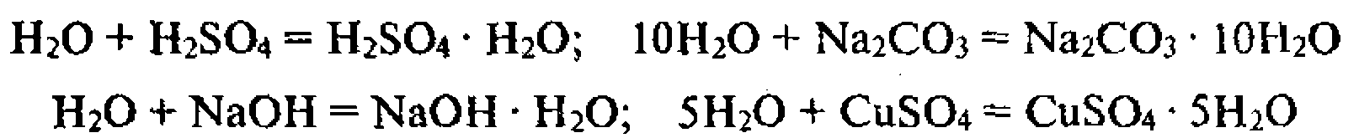

Очевидно, соединения, связывающие воду, могут служить в качестве осушителей. Из других осушающих веществ можно указать Р2О5, СаО, ВаО, металлический Na (они тоже химически взаимодействуют с водой), а также силикагель.
К важным химическим свойствам воды относится ее способность вступать в реакции гидролитического разложения (см. гидролиз солей, § 6.5).
§ 1.4. Тяжелая вода
Вода, содержащая тяжелый водород, называется тяжелой водой (обозначается формулой О). Как это видно из сопоставления физических свойств, она отличается от обычной воды:
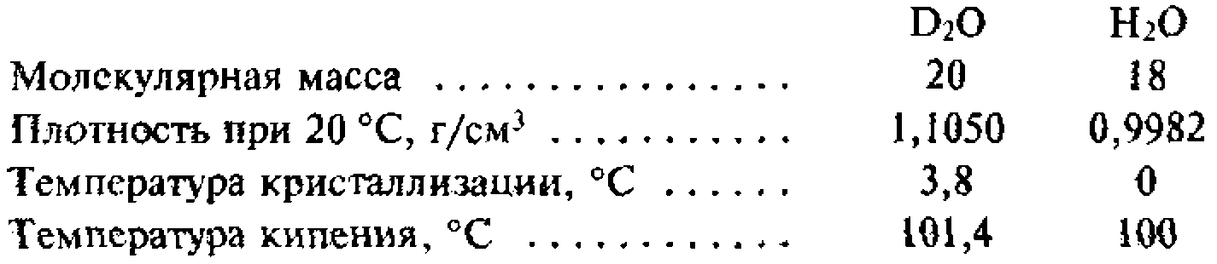
Химические реакции с тяжелой водой протекают значительно медленнее, чем с обычной водой. Поэтому она при длительном электролизе обычной воды накапливается в электролизере.
Тяжелая вода применяется в качестве замедлителя нейтронов в ядерных реакторах.
§ 1.5. Общая характеристика подгруппы галогенов
При рассмотрении химии элементов по подгруппам исключительно важно уметь использовать прогнозирующую роль периодического закона и периодической системы элементов Д. И. Менделеева. Тогда многие свойства элементов и их соединений можно описать, не пользуясь учебником. Так, по положению элемента в периодической системе можно описать строение атома — заряд и состав его ядра и электронную конфигурацию, по последней — определить степени окисления элемента в соединениях, возможность образования молекулы в обычных условиях, тип кристаллической решетки простого вещества в твердом состоянии. Наконец, можно определить формулы высших оксидов и гидроксидов элементов, изменение их кислотно-основных свойств по горизонтали и вертикали периодической системы, а также формулы различных бинарных соединений с оценкой характера химических связей. Это значительно облегчает изучение свойств элементов, простых веществ и их соединений. Начинать следует с рассмотрения общей характеристики каждой подгруппы.
В подгруппу галогенов входят фтор, хлор, бром, иод и астат (астат — радиоактивный элемент, изучен мало). Это p-элементы VII группы периодической системы Д. И. Менделеева. На внешнем энергетическом уровне их атомы имеют по 7 электронов (табл. 8.1 ). Этим объясняется общность их свойств. Они легко присоединяют по одному электрону, проявляя степень окисления —1. Такую степень окисления галогены имеют в соединениях с водородом и металлами.

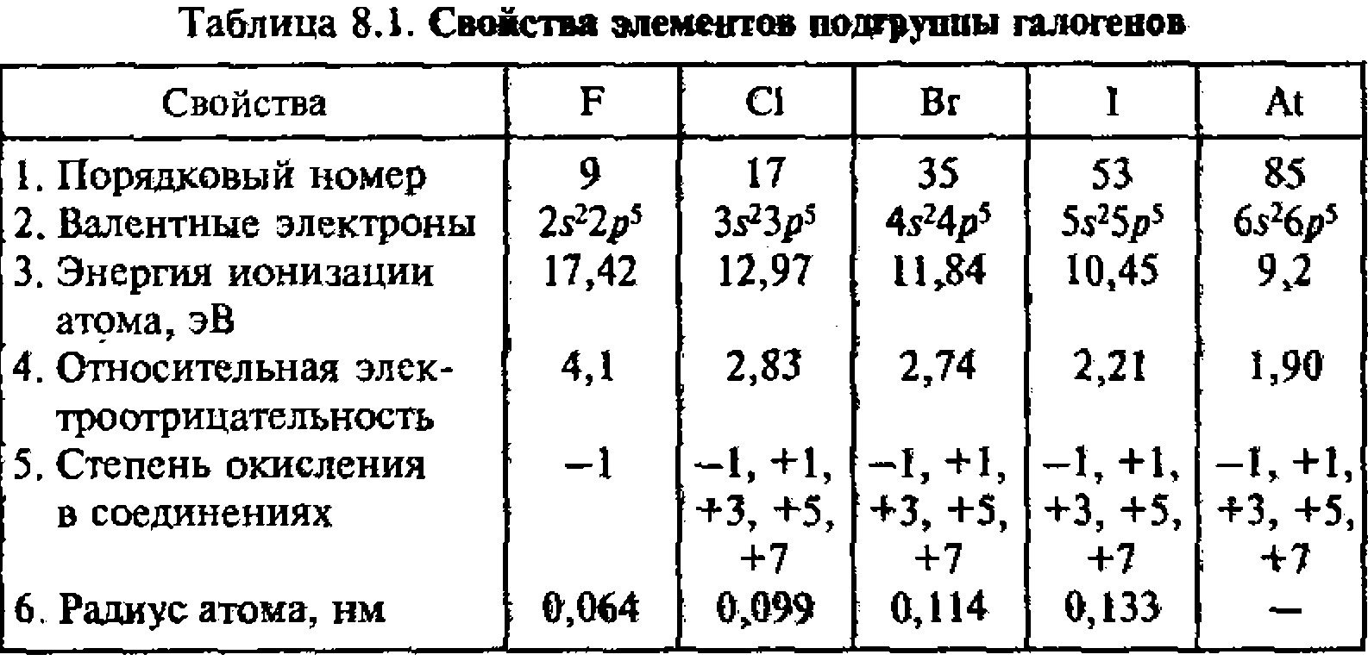

Однако атомы галогенов, кроме фтора, могут проявлять и положительные степени окисления: +1, +3, +5, +7. Возможные значения степеней окисления объясняются электронным строением атомов, которое у атомов фтора можно представить схемой:
Будучи наиболее электроотрицательным элементом, фтор может только принимать один электрон на 2p-подуровень. У него один неспаренный электрон, поэтому фтор бывает только одновалентным, а его степень окисления всегда —1.
Электронное строение атома хлора выражается схемой:
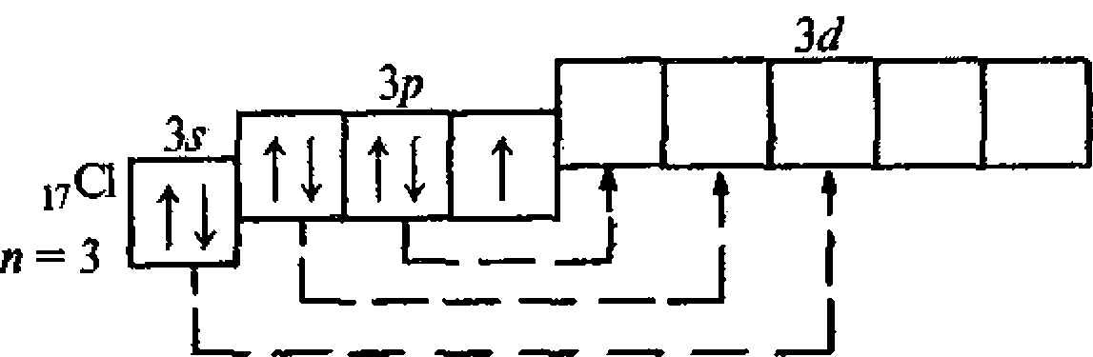

У атома хлора один неспаренный электрон на Зр-подуровне, и в обычном (невозбужденном) состоянии хлор одновалентен. Но поскольку хлор находится в третьем периоде, то у него имеется еще пять орбиталей подуровня, в которых, могут разместиться 10 электронов,
В возбужденном состоянии атома хлора электроны переходят с 3р- и 3s-подуровней на 3p-подуровень (на схеме показано стрелками). Разъединение (распаривание) электронов, находящихся в одной орбитами, увеличивает валентность на две единицы. Очевидно, хлор и его аналоги (кроме фтора) могут проявлять лишь нечетную переменную валентность 1, 3, 5, 7 и соответствующие положительные степени окисления. У фтора нет свободных орбиталей, а значит, при химических реакциях не происходит разъединения спаренных электронов в атоме (см. электронное строение атома фтора). Поэтому при рассмотрении свойств галогенов всегда надо учитывать особенности фтора и его соединений.
Водные растворы водородных соединений галогенов являются кислотами: HF — фтороводородная (плавиковая), НС1 — хлороводородная (сульфатная), НВг — бромводородная, HI — иодоводородная.
Следует иметь в виду, что помимо общих свойств галогены имеют и различия. Это особенно характерно для фтора и его соединений. Сила кислот в ряду HF — НС1 — НВг — HI возрастает, что объясняется уменьшением в том же направлении энергии связи HR (где R — элемент). Плавиковая кислота слабее других из этого ряда, потому что энергия связи H—F наибольшая в этом ряду. В такой же последовательности уменьшается и прочность молекулы HГ (где Г — галоген), что обусловлено ростом межъядерного расстояния (см. п. 6 табл. 8.1). Растворимость малорастворимых солей уменьшается в ряду AgCl — AgBr — AgI; в отличие от них соль AgF хорошо растворима в воде.
Фтор прочнее всех удерживает электроны (см. пп. 3 и 4 табл. 8.1), у него одна степень окисления —1 (см. п. 5 табл. 8.1). Фтор иначе взаимодействует с водой, чем хлор: разлагает воду с образованием фтороводорода, фторида кислорода (II), пероксида водорода, кислорода и озона:
F₂ + Н₂0 = 2HF + О;
О + F₂ = F₂0
Н₂0 + О = Н₂0₂;
20 - 0₂; 30 = О₃
Уравнение реакции взаимодействия хлора с водой см. в § 8.6.
Пункты 3 и 6 табл. 8.1 характеризуют неметаллические свойства элементов. Поскольку радиус атома возрастает, а энергия ионизации уменьшается, то в ряду F — At уменьшаются неметаллические свойства. Наиболее сильно они выражены у фтора.
Реакционная способность галогенов снижается в ряду F — CI— Br — I. Поэтому предыдущий элемент вытесняет последующий из кислот типа НГ (Г — галоген) и их солей. В этом случае активность
F₂ > CI₂ > Br₂ > I2
Закономерно изменяются физические свойства галогенов с ростом порядкового номера: фтор — трудно сжижающийся газ, хлор — легко сжижающийся газ, бром — жидкость, иод — твердое вещество.

§ 1.6. Хлор
Нахождение в природе. В природе в свободном состоянии хлор встречается только в вулканических газах. Широко распространены его соединения. Важнейшие из них: хлорид натрия NaCl, хлорид калия KCl, хлорид магния MgCI₂ • 6Н₂0, сильвинит, состоящий из NaCl и KCl, карналлит состава KCl • MgCl₂ • 6Н₂0, каинит состава MgSO4 • KCl × ЗН₂O и др.
Соединения хлора содержатся в водах океанов, морей и озер. В небольших количествах они имеются в растительных и животных организмах. Хлор составляет 0,05% массы земной коры.
Получение.
В лабораторных условиях хлор получают из соляной кислоты при взаимодействии ее с оксидом марганца (IV). Реакция протекает при нагревании:
4 HCl + Мn0₂ = С1₂ + МnС1₂ + 2 Н₂0
Это окислительно-восстановительный процесс. HCl, точнее хлорид-ион С1⁻, — восстановитель; Мn0₂ — окислитель. Метод составления уравнения реакции рассмотрен в § 7.3.
Вместо окислителя Мn0₂ можно применить перманганат калия КМn0₄. Тогда реакция протекает при обычной температуре, т. е. без нагревания:
16НС1 + 2КМn0₄ = 5С1₂ + 2МnСl + 2КС1 + 8Н₂0
В промышленности хлор получают электролизом концентрированного раствора хлорида натрия. Хлор выделяется на аноде. При этом образуются также водород (выделяется на катоде) и гидроксид натрия (остается в растворе). Сжиженный хлор (сжижается при комнатной температуре при давлении 600 кПа) держат в стальных баллонах и в таком виде перевозят к месту потребления.
Физические свойства.
Хлор — ядовитый газ желто-зеленого цвета с резким запахом. Тяжелее воздуха в 2,5 раза. При 20 °С в 1 объеме воды растворяется 2,3 объема хлора.
Раствор хлора в воде называется хлорной водой. Хлор хорошо растворяется в органических растворителях.
Хлор вызывает раздражение дыхательных путей, а вдыхание больших его количеств приводит к смерти от удушья.
В природном хлоре содержится два изотопа: (75,4%) и (24,6%),
Химические свойства. Молекула хлора состоит из двух атомов, характер связи в ней ковалентный неполярный:
Сильные окислительные свойства хлор проявляет при взаимодействии с металлами. При этом атомы металла отдают электроны, а молекулы хлора их принимают. Например:
Хлор взаимодействует также со многими неметаллами. Например:
2Р + ЗС1₂ = 2РСl₃
2Р + 5 С1₂ = 2РСl₅
Своеобразно реагирует хлор с водородом. В темноте смесь хлора с водородом не взаимодействует. Однако при сильном освещении реакция протекает очень быстро, со взрывом:
С1₂ + Н₂ = 2 HCl
В действительности, как показали исследования, эта реакция протекает значительно сложнее. Молекула С1₂ поглощает квант света hv и распадается на атомы (см. также § 16.3). Это служит началом реакции (первоначальное возбуждение реакции). Затем она продолжается сама собой. Каждый из атомов-радикалов хлора Сl реагирует с молекулой водорода. При этом образуются Н⁻ и HCl. В свою очередь атом-радикал водорода Н' реагирует с молекулой С1₂, образуя НС1 и Сl и т. д. Наглядно это можно изобразить схемой
Первоначальное возбуждение вызвало цепь последовательных реакций. Такие реакции называются цепными. В итоге цепной реакции хлора с водородом получается хлороводород.
Как установил Н. Н. Семенов, цепные реакции очень распространены и протекают через образование и последующее взаимодействие свободных атомов или групп атомов — радикалов. Они играют большую роль во многих важных химических процессах (процессы горения, взрыва, полимеризации и др.).
Если поджечь струю водорода, выходящую, например, из прибора Копта, и пропустить ее в банку с хлором, то водород будет гореть в нем голубоватым пламенем с образованием хлороводорода.
У органических соединений хлор отнимает водород, а углерод остается в свободном виде. Поэтому такие вещества, как скипидар, парафин, горят в хлоре с выделением большого количества копоти и хлороводорода. Хлор замещает водород в предельных углеводородах и присоединяется к непредельным соединениям:
СН₄ + С1₂ = СН₃С1 + НС1
С₂Н₄ + С1₂ = С₂Н₄С1₂
Он вытесняет бром и иод из их соединений с водородом и металлами:
С1₂ + 2КВг = 2КВг + Вr₂
Хлор взаимодействует с водой с образованием двух кислот — соляной (сильная кислота) и хлорноватистой (слабая кислота). Реакция обратимая:
Сl₂ + Н₂O→ НСl + HClO
в ионной форме:
Хлорноватистая кислота очень неустойчива. При нагревании или на свету она разлагается на соляную кислоту и кислород:
2HClO = 2HC1 + 0₂
Хлорноватистая кислота — сильный окислитель. Образованием ее объясняются отбеливающие свойства хлора в присутствии влаги (воды). Сухой хлор не отбеливает.
Хлор непосредственно не взаимодействует с кислородом, азотом и углем (их соединения получаются косвенным путем). В отсутствие влаги хлор не реагирует с железом. Это дает возможность хранить его в стальных баллонах и цистернах.
Применение. Хлор применяется для обеззараживания питьевой воды (хлорирование воды), отбелки тканей и бумажной массы. Большие количества его расходуются для получения соляной кислоты, хлорной извести, а также различных химических соединений, содержащих хлор.
§ 1.7. Хлороводород и Cульфатная кислота
Хлороводород — одно из важнейших соединений хлора. Это бесцветный газ с резким запахом. При вдыхании раздражает дыхательные пути и вызывает удушье. В 1,3 раза тяжелее воздуха. Во влажном воздухе «дымит», т. е. с водяными парами воздуха образует мельчайшие капельки тумана. При 0˚С в одном объеме воды растворяется около 500 объемов хлороводорода. Водный раствор хлороводорода называется сульфатной или хлороводородной кислотой.
В лабораторных условиях хлороводород получают при взаимодействии хлорида натрия с концентрированной серной кислотой. При этом образуются хлороводород и кислая соль (гидросульфат натрия):
Как указывалось ранее, хлороводород можно получить при горении водорода в хлоре:
Н₂ + С1₂ = 2НС1
На этих реакциях основаны промышленные способы получения сульфатной кислоты. Способ, основанный на реакции взаимодействия между NaС1 и концентрированной Н₂S₀₄, называется сульфатным; способ, основанный на реакции горения водорода в хлоре, называется синтетическим. В обоих случаях получающийся хлороводород поглощается водой в специальных поглотительных башнях. Газ и вода движутся противотоком (газ — снизу вверх, вода — сверху вниз) для более полного растворения газа в воде.
Сульфатной кислота — бесцветная жидкость. Концентрированная содержит до 37% хлороводорода и во влажном воздухе «дымит». Будучи сильной кислотой, она обладает всеми свойствами кислот. Многие металлы, основные оксиды, основания и некоторые соли и газы взаимодействуют с соляной кислотой. Например:
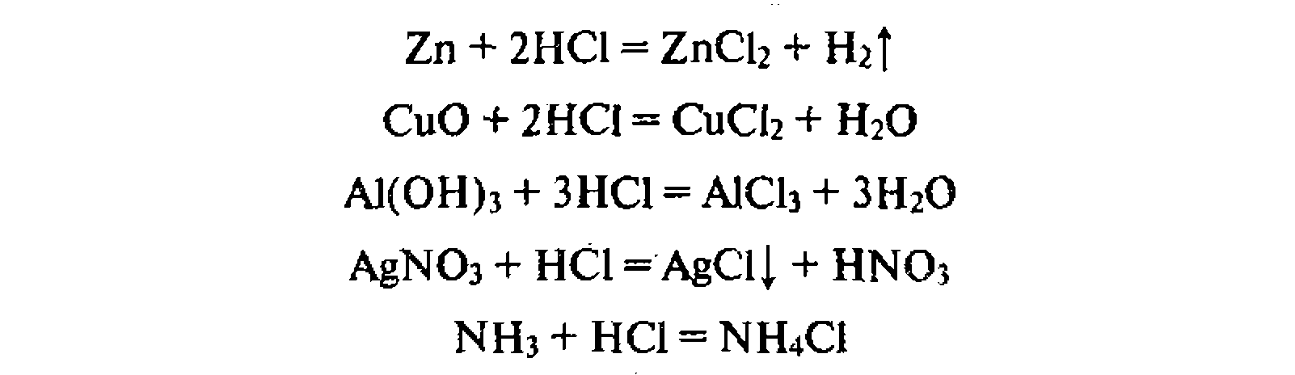
Сульфатная кислота применяется для получения ее солей (хлорида бария, хлорида цинка и др.), при травлении металлов, а также в пищевой промышленности и медицине. Как реагент используется во всех химических лабораториях.
Хранят и перевозят сульфатную кислоту в гуммированных цистернах и бочках, т. е. в сосудах, внутренняя поверхность которых покрыта кислотостойкой резиной, а также в стеклянных бутылях и полиэтиленовой посуде.
§1.8. Соли сульфатной кислоты
Ниже описаны важнейшие соли соляной кислоты.
Хлорид натрия (другие названия: каменная соль, поваренная соль, галит) NaCl является приправой к пище, служит сырьем для получения гидроксида натрия, хлора, сульфатной кислоты, соды и др.; используется для консервирования пищевых продуктов.
Хлорид калия KCl — ценное калийное удобрение.
Хлорид цинка ZnCl₂ используется для пропитки древесины в целях предохранения от гниения; применяется также при паянии для смачивания поверхности металла (устраняет пленку оксида, и припой хорошо пристает к металлу); известны кристаллогидраты ZnCl₂ × n Н₂0.
Хлорид бария ВаС1₂ — ядовитое вещество, применяемое для борьбы с вредителями сельского хозяйства (свекловичным долгоносиком, луговым мотыльком и др.).
Хлорид кальция СаС1₂ (безводный) широко применяется для осушки газов (при этом образуется кристаллогидрат соли СаС1₂ • 6Н₂0) и в медицине.
Хлорид алюминия А1С1з (безводный) часто используется как катализатор при органических синтезах.
Хлорид ртути (II), или сулема, Hg— сильный яд; очень разбавленные растворы соли применяются как сильнодействующее дезинфицирующее средство; используется также для протравливания семян, дубления кожи, в органическом синтезе.
Хлорид серебра — малорастворимая соль, используется в фотографии.
Качественная реакция на хлорид-ион. Большинство солей соляной кислоты хорошо растворимы в воде . Практически нерастворимы хлориды серебра АgС1, ртути (I) и меди (I) СuС1. Малорастворим хлорид свинца (II) РbС_{l2}, но он хорошо растворяется в горячей воде. Эти свойства хлоридов используют в качественном анализе.
Нитрат серебра является реагентом на сульфатную кислоту и ее соли или, точнее, ион серебра — реагент на хлорид-ион. Это означает, что если к сoляной кислоте или раствору соли, содержащему хлорид-ион, добавить раствор соли, содержащий ион серебра Аg⁺, то выпадает белый творожистый осадок хлорида серебра АgС1, нерастворимый в азотной кислоте. По этому признаку можно сделать заключение о присутствии в растворе хлорид-иона.
§ 1.9. Краткие сведения о фторе, броме u иоде
Фтор - ядовитый светло-зеленый газ. Молекула его двухатомна и образована неполярной ковалентной связью (F₂). Получают фтор электролизом его расплавленных соединений. Это сильнейший окислитель, окисляющий даже некоторые благородные газы (см. § 8.1):
2F₂ + Хе = ХеF₄
Непосредственно он не взаимодействует только с гелием, неоном и аргоном.
Высокую химическую активность фтора следует объяснить тем, что на разрушение молекулы фтора требуется намного меньше энергии, чем ее выделяется при образовании новых связей. Так, вследствие малого радиуса атома фтора (п. 6 табл. 8.1) неподеленные электронные пары в молекуле фтора взаимно отталкиваются и ослабляют связи F—F (151 кДж/моль). В тоже время энергия связи между атомом фтора и водорода Н—F большая (565 кДж/моль).
Фтор нашел широкое применение в синтезе полимерных материалов — фторопластов, обладающих высокой химической стойкостью, а также в качестве окислителя ракетного топлива. Некоторые соединения фтора используются в медицине.
Фтороводород растворяется в воде, образуя плавиковую кислоту HF. Важная особенность этой кислоты — способность к взаимодействию с оксидом кремния (IV):
Si0₂ + 4HF=SiF₄ + 2H₂0
Поэтому она разъедает стекло и ее хранят в сосудах из парафина, каучука, полиэтилена или свинца. Плавиковая кислота применяется для удаления песка с металлического литья и для травления стекла.
Бром — тяжелая красно-бурая жидкость. Пары брома ядовиты. При попадании брома на кожу образуются сильные ожоги.
Иод — черно-фиолетовое твердое вещество. При нагревании образует фиолетовые пары, которые при охлаждении снова превращаются в кристаллы. Происходит возгонка иода, т. е. испарение твердого вещества и образование кристаллов из паров, минуя жидкое состояние. Молекулы брома и иода двухатомны с неполярной ковалентной связью Вr₂ и 1₂. Растворимость в воде небольшая, при этом образуются соответственно бромная и йодная вода (аналогия с хлорной водой). Хорошо растворяются в органических растворителях — спирте, бензоле, бензине, хлороформе.
Валентные электроны у брома 5s²5p⁵, у иода 6s²6p². Отсюда следует, что по химическим свойствам бром и иод аналогичны хлору, только менее реакционноспособны. Сопоставление их реакционной способности (активности) см. в § 8.5.
Бром и иод — сильные окислители, что используется при различных синтезах и анализах веществ.
Большие количества брома и иода расходуются на изготовление лекарств.

Глава 2. ПОДГРУППА КИСЛОРОДА
§ 2.1. Общая характеристика подгруппы кислорода
В подгруппу кислорода входят пять элементов: кислород, сера, селен, теллур и полоний (полоний — радиоактивный элемент). Это p-элементы VI группы периодической системы Д. И. Менделеева. Они имеют групповое название — халькогены, что означает «образующие руды».

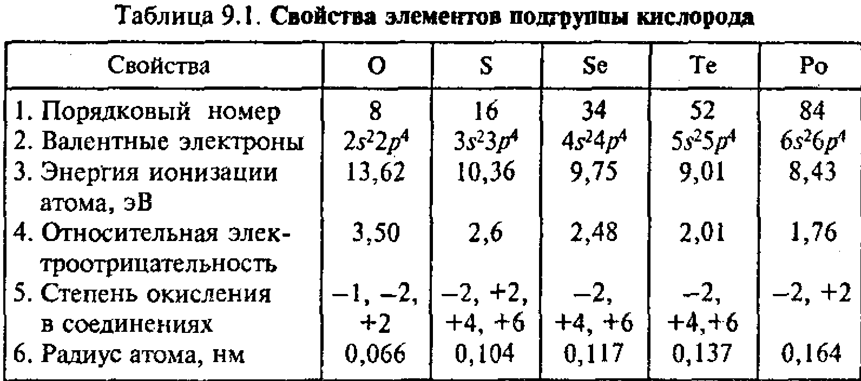

У атомов халькогенов одинаковое строение внешнего энергетического уровня — (п. 2 табл. 9.1). Этим объясняется сходство их химических свойств. Все халькогены в соединениях с водородом и металлами проявляют степень окисления —2, а в соединениях с кислородом и другими активными неметаллами — обычно +4 и +6 (п. 5 табл. 9.1). Для кислорода, как и для фтора, не типична степень окисления, равная номеру группы. Он проявляет степень окисления обычно —2 и в соединении с фтором +2. Такие значения степеней окисления следуют из электронного строения халькогенов:

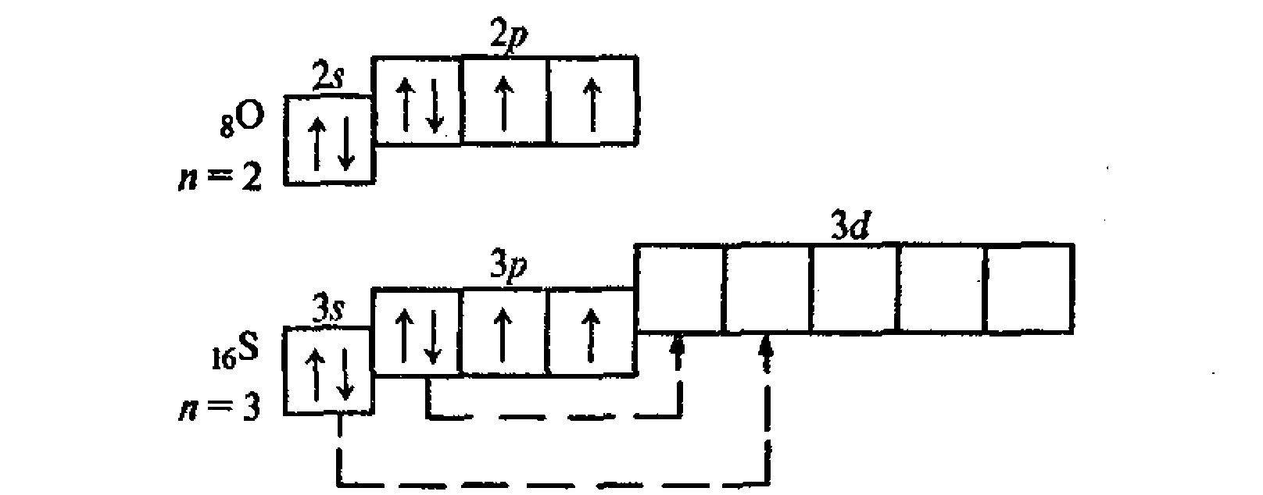

У атома кислорода на 2р-подуровне два неспаренных электрона. Его электроны не могут разъединяться, поскольку отсутствует d-подуровень на внешнем (втором) уровне, т. е. отсутствуют свободные орбитали. Поэтому валентность кислорода всегда равна двум, а степень окисления —2 и +2 (например, в Н₂0 и ОF₂). Таковы же валентность и степени окисления у атома серы в невозбужденном состоянии. При переходе в возбужденное состояние (что имеет место при подводе энергии, например при нагревании) у атома серы сначала разъединяются 3р-, а затем Зs-электроны (показано стрелками). Число неспаренных электронов, а следовательно, и валентность в первом случае равны четырем, а во втором — шести (например, в S0₃). Очевидно, четные валентности 2, 4, 6 свойственны аналогам серы — селену, теллуру и полонию, а их степени окисления могут быть равны —2, +2, +4 и +6.
Водородные соединения элементов подгруппы кислорода отвечают формуле R (R — символ элемента): Н₂0, Н₂S, Н₂Sе, Н₂Те. Они называются хальководородами. При растворении их в воде образуются кислоты (формулы те же). Сила этих кислот возрастает с ростом порядкового номера элемента, что объясняется уменьшением энергии связи в ряду соединений R. Вода, диссоциирующая на ионы Н⁺ и ОН-, является амфотерным электролитом.
Сера, селен и теллур образуют одинаковые формы соединений с кислородом типа RO₂ и RОз. Им соответствуют кислоты типа Н₂R0з и Н₂R0₄. С ростом порядкового номера элемента сила этих кислот убывает. Все они проявляют окислительные свойства, а кислоты типа Н₂R0₃ также и восстановительные.
Закономерно изменяются свойства простых веществ: с увеличением заряда ядра ослабевают неметаллические и возрастают металлические свойства. Так, кислород и теллур — неметаллы, но последний обладает металлическим блеском и проводит электричество.

§ 2.2. Кислород и его свойства
Нахождение в природе. Кислород — самый распространенный на Земле элемент. Он составляет 47,2% от массы земной коры. Его содержание в воздухе составляет 20,95% по объему, или 23,15% по массе. Кислород входит в состав воды, горных пород, многих минералов и солей, содержится в белках, жирах и углеводах, из которых состоят живые организмы.
Получение. В лабораторных условиях кислород получают либо электролизом водного раствора гидроксида натрия (электроды никелевые), либо разложением при нагревании бертолетовой соли (хлората калия) или перманганата калия. Разложение хлората калия значительно ускоряется в присутствии оксида марганца (IV) Мn0₂:
2КС10₃ = 2КС1 + 30₂
Очень чистый кислород получается при разложении перманганата калия:
2КМn0₄ ₌ К₂Мn0₄ + Мn0₂ + 0₂
В промышленности кислород получают из жидкого воздуха, а также при получении водорода электролизом воды. Кислород хранят и перевозят в стальных баллонах под давлением до 15 МПа (мегапаскаль).
Физические свойства. Кислород — газ без цвета, вкуса и запаха, немного тяжелее воздуха. В воде мало растворим (в 1 л воды при 20 °С растворяется 31 мл кислорода). При температуре —183˚С и давлении 101,325 кПа кислород переходит в жидкое состояние. Жидкий кислород имеет голубоватый цвет, втягивается в магнитное поле. Природный кислород содержит три изотопа: (99,76%), (0,04%) и (0,20%).
Химические свойства.
Для завершения внешнего электронного уровня атому кислорода не хватает двух электронов. Энергично принимая их, кислород проявляет степень окисления —2. Однако в соединениях с фтором (ОF₂ и 0₂F₂) общие электронные пары смещены к фтору, как к более электроотрицательному элементу. В этом случае степени окисления кислорода соответственно равны +2 и +1, а фтора —1.
Молекула кислорода состоит из двух атомов 0₂. Химическая связь в ней — ковалентная неполярная.
Молекула озона состоит из трех атомов кислорода Оз. Озон — это аллотропная модификация элемента кислорода. Хотя кислород и озон образованы одним и тем же элементом, свойства их различны. Озон — газ с характерным запахом. Разрушает органические вещества, окисляет многие металлы, в том числе золото и платину. Он более сильный окислитель, чем кислород. Например, из раствора иодида калия он выделяет иод, в то время как с кислородом эта реакция не протекает:
Озон производит белящее и дезинфицирующее действие.
Важнейшее химическое свойство кислорода — способность образовывать оксиды почти со всеми элементами (для первых трех благородных газов оксиды не получены). При этом с большинством веществ кислород реагирует непосредственно, особенно при нагревании. Например:
2Са + 0₂ = 2СаО

Кислород не взаимодействует непосредственно с галогенами, золотом и платиной, их оксиды получаются косвенным путем.
Сложные вещества при определенных условиях также взаимодействуют с кислородом. При этом образуются оксиды, а в некоторых случаях — оксиды и простые вещества. Например:
2с₂н₂ + 50₂ = 4с0₂ + 2н₂0
4Nн₃ + 30₂ = 6н₂0 + 2N2
Кислород как окислитель.
По величине относительной электроотрицательности кислород является вторым элементом (x= 3,50, ем. табл. 2.2). Поэтому в химических реакциях как с простыми, так и со сложными веществами он является окислителем, так как принимает электроны. С другой стороны (как следует из реакций а, б, в), кальций, углерод со степенью окисления —1 и азот со степенью окисления —3 отдают электроны, поэтому Са, С₂Н₂ и NН₃ являются восстановителями.
Горение, ржавление, гниение и дыхание протекают при участии кислорода. Это окислительно-восстановительные процессы.
Интенсификация химических и металлургических процессов. Процессы окисления протекают интенсивнее в кислороде, чем на воздухе. Это подтверждают простые опыты: горение угля, серы, стальной проволоки в кислороде.
Для ускорения процессов окисления вместо обыкновенного воздуха применяют кислород или воздух, обогащенный кислородом. Кислород используется для интенсификации окислительных процессов в химической промышленности (производство азотной и серной кислот, искусственного жидкого топлива, смазочных масел и других веществ).
Кислород — эффективное средство интенсификации металлургических процессов. При продувании в доменную печь воздуха, обогащенного кислородом, значительно повышается температура пламени, в результате чего ускоряется процесс плавки и увеличивается производительность печи. Еще больший эффект получается при полной или частичной замене воздуха кислородом в сталеплавильном производстве — мартеновском и бессемеровском процессах: происходит не только интенсификация этих процессов, но и улучшение качества получаемых сталей. Успешно применяется обогащенный кислородом воздух (до 60% О₂) в цветной металлургии (окисление сульфидных руд цинка, меди и других металлов).

Применение.
Металлургическая промышленность расходует довольно много кислорода. Кислород применяется для получения высоких температур. Температура кислородно-ацетиленового пламени достигает 3500 °С, кислородно-водородного — 3000 ˚С.
В медицине кислород применяется для облегчения дыхания больных (кислородные подушки и палатки). Он используется в кислородных приборах при выполнении работ в трудной для дыхания атмосфере (подземные и подводные работы, высотные и космические полеты и др.).
§ 2.3. Сера и ее свойства
Нахождение в природе. Сера широко распространена в природе. Она составляет 0,05% массы земной коры. В свободном состоянии (самородная сера) в больших количествах встречается в Италии (остров Сицилия) и США. Месторождения самородной серы имеются в Поволжье, в государствах Средней Азии, в Крыму и других районах.
Сера часто встречается в виде соединений с другими элементами. Важнейшими ее природными соединениями являются сульфиды металлов: FеS₂ — железный колчедан, или пирит; HgS — цинковая обманка; РbS — свинцовый блеск; HgS — киноварь и др., а также соли серной кислоты (кристаллогидраты): СаS0₄ • 2 Н₂0 — гипс, Na₂S0₄ × 10 Н₂0 — глауберова соль, МgS0₄ • 7Н₂0 — горькая соль и др.
Сера содержится в организмах животных и растений, так как входит в состав белковых молекул. Органические соединения серы содержатся в нефти.
Физические свойства. Сера — твердое хрупкое вещество желтого цвета. В воде практически нерастворима, но хорошо растворяется в сероуглероде, анилине и некоторых других растворителях. Плохо проводит теплоту и электричество. Сера образует несколько аллотропных модификаций.
При 444,6 ^{о}С сера кипит, образуя пары темно-бурого цвета. Если их быстро охладить, то получается тонкий порошок, состоящий из мельчайших кристаллов серы, называемый серным цветом.
Химические свойства.
Атом серы, имея незавершенный внешний энергетический уровень, может присоединять два электрона и проявлять степень окисления —2. Такую степень окисления сера проявляет в соединениях с металлами и водородом (например, S и S). При отдаче или оттягивании электронов к атому более электроотрицательного элемента степень окисления серы может быть +2, +4 и +6.
При обычных условиях молекула твердой серы состоит из 8 атомов (), замыкающихся в кольцо (при этом атомы серы в кольце не лежат в одной плоскости). При нагревании кольцо разрывается. При высоких температурах существуют обрывки цепей: (>900˚С), =2S (свыше 1500 °С). В парах серы существует равновесие между молекулами и S₂.
Строением молекулы серы объясняется многообразие ее физических состояний. Так, образование пластической серы объясняется тем, что часть колец-молекул разрывается и возникшие цепочки соединяются друг с другом в длинные цепи. В результате получается высокомолекулярное соединение — полимер с каучукоподобной эластичностью (сравните с полимеризацией каучука — § 16.9).
Сера легко образует соединения со многими элементами. При сгорании ее на воздухе или в кислороде образуется оксид серы (IV) и частично оксид серы (VI):
Это наиболее важные оксиды серы.
При нагревании сера непосредственно соединяется с водородом, галогенами (кроме иода), фосфором, углем, а также со всеми металлами, кроме золота, платины и иридия. Например:
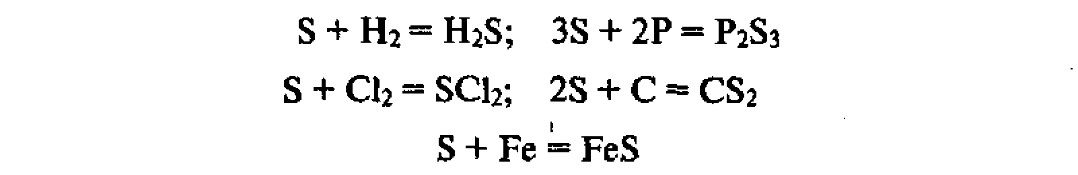
Как следует из примеров, в реакциях с металлами и некоторыми неметаллами сера является окислителем, в реакциях же с более активными неметаллами, как, например, с кислородом, хлором, — восстановителем.
Применение. Сера широко применяется в промышленности и сельском хозяйстве. Около половины ее добычи расходуется для получения серной кислоты. Используют серу для вулканизации каучука: каучук приобретает повышенную прочность и упругость. В виде серного цвета (тонкого порошка) сера применяется для борьбы с болезнями виноградника и хлопчатника. Она употребляется для получения пороха, спичек, светящихся составов. В медицине приготовляют серные мази для лечения кожных заболеваний.

§ 2.4. Сероводород и сульфиды
Сероводород Н₂S — бесцветный газ с запахом тухлых яиц. Он хорошо растворим в воде (при 20 °С в 1 объеме воды растворяется 2,5 объема сероводорода).
Нахождение в природе. Сероводород встречается в природе в вулканических газах и в водах некоторых минеральных источников, например Пятигорска, Мацесты. Он образуется при гниении серосодержащих органических веществ различных растительных и животных остатков. Этим объясняется характерный неприятный запах сточных вод, выгребных ям и свалок мусора.
Получение. Сероводород может быть получен непосредственным соединением серы с водородом при нагревании:
S + Н₂ = Н₂S
Но обычно его получают действием разбавленной соляной или серной кислоты на сульфид железа (II):
2НС1 + FеS = FеСl₂ + Н₂S
Эту реакцию часто проводят в аппарате Киппа.
Физические свойства. Сероводород — очень ядовитый газ, поражающий нервную систему. Поэтому работать с ним надо в вытяжных шкафах или с герметически закрывающимися приборами. Допустимое содержание Н₂S в производственных помещениях составляет 0,01 мг в 1 л воздуха.
Раствор сероводорода в воде называется сероводородной водой или сероводородной кислотой (она обнаруживает свойства слабой кислоты).
Химические свойства. Н₂S — менее прочное соединение, чем вода. Это обусловлено большим размером атома серы по сравнению с атомом кислорода (см. п. 6 табл. 9.1). Поэтому связь Н—O короче и прочнее связи Н—S. При сильном нагревании сероводород почти полностью разлагается на серу и водород:
Н₂S = S + Н₂
Газообразный Н₂S горит на воздухе голубым пламенем с образованием оксида серы (IV) и воды:
2Н₂S + 30₂ = 2S0₂ + 2Н₂0
При недостатке кислорода образуются сера и вода
Этой реакцией пользуются для получения серы из сероводорода в промышленном масштабе.
Сероводород — довольно сильный восстановитель. Это его важное химическое свойство можно объяснить так. В растворе Н₂S сравнительно легко отдает электроны молекулам кислорода воздуха:
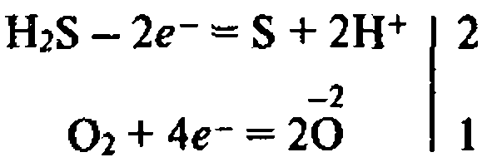
В этом случае H₂S окисляется кислородом воздуха до серы, которая делает сероводородную воду мутной. Суммарное уравнение реакции:
2H₂S + 0₂ = 2S + 2Н₂0
Этим объясняется и тот факт, что сероводород не накапливается в очень больших количествах в природе при гниении органических веществ — кислород воздуха окисляет его в свободную серу.
Энергично реагирует сероводород с растворами галогенов. Например:
H₂S + = 2HI + S
Происходит выделение серы и обесцвечивание раствора иода.
Слабая сероводородная кислота диссоциирует на ионы Н⁺ и HS":
В ее растворе сульфид-ионы S²⁻ содержатся в очень малых количествах.
Сульфиды. Сероводородная кислота как двухосновная образует два ряда солей — средние (сульфиды) и кислые (гидросульфиды). Например, Na₂S — сульфид натрия, NaHS — гидросульфид натрия.
Гидросульфиды почти все хорошо растворимы в воде. Сульфиды щелочных и щелочно-земельных металлов также растворимы в воде, а остальных металлов практически нерастворимы или мало растворимы; некоторые из них не растворяются и в разбавленных кислотах. Поэтому такие сульфиды можно легко получить, пропуская сероводород через соли соответствующего металла, например:
CuSO4 + H₂S = CuS + H2SO4
или
Сu²⁺ + H₂S = СuS + 2Н⁺
Некоторые сульфиды имеют характерную окраску: СuS и РbS — черную, CdS — желтую, ZnS — белую, МnS — розовую, SnS — коричневую и т. д. На различной растворимости сульфидов и различной окраске многих из них основан качественный анализ катионов.

§ 2.5. Оксид серы (IV). Сернистая кислота
Оксид серы (IV). Оксид серы(IV), или сернистый газ, при обычных условиях — бесцветный газ с резким, удушливым запахом. При охлаждении до —10° С сжижается в бесцветную жидкость. В жидком виде его хранят в стальных баллонах.
В лаборатории оксид серы (IV) получают взаимодействием гидросульфита натрия с серной кислотой:
2NaHSO₃ + Н₂S0₄ = Nа₂S04 + 2 + 2Н₂0
а также нагреванием меди с концентрированной серной кислотой:
Сu + 2Н₂S0₄ = СuS0₄ + + 2Н₂0

Оксид серы (IV) образуется также при сжигании серы.
В промышленных условиях S0₂ получают при обжиге пирита FеS₂ или сернистых руд цветных металлов (цинковой обманки ZnS, свинцового блеска РbS и др.). Образующийся в этих условиях оксид серы (IV) S0₂ употребляется главным образом для получения оксида серы (VI) SОз и серной кислоты (см, § 9.6). Структурная формула молекулы S0₂:
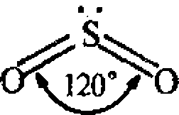
Как видим, в образовании связей в молекуле S0₂ принимают участие четыре электрона серы и четыре электрона от двух атомов кислорода. Взаимное отталкивание связывающих электронных пар и неподеленной электронной пары атома серы придает молекуле угловую форму.
В присутствии катализатора при нагревании S0₂ присоединяет кислород воздуха и образуется S0з:
В этой реакции сера изменяет степень окисления от +4 до +6, значит, для S0₂ характерны восстановительные свойства.
Оксид серы (IV) проявляет все свойства кислотных оксидов.
Сернистая кислота. Оксид серы (IV) хорошо растворим в воде (в I объеме воды при 20˚С растворяется 40 объемов 50₂). При этом образуется существующая только в водном растворе сернистая кислота:
S0₂ + Н₂0 = Н₂SО₃
Реакция соединения S0₂ с водой обратимая. в водном растворе оксид серы (IV) и сернистая кислота находятся в химическом равновесии, которое можно смещать. При связывании Н₂SОз щелочью (нейтрализация кислоты) реакция протекает в сторону образования сернистой кислоты; при удалении S0₂ (продувание через раствор азота или нагревание) реакция протекает в сторону исходных веществ. В растворе сернистой кислоты всегда имеется оксид серы (IV), который придает ему резкий запах.
Сернистая кислота обладает всеми свойствами кислот. В растворе Н₂S0з диссоциирует ступенчато:
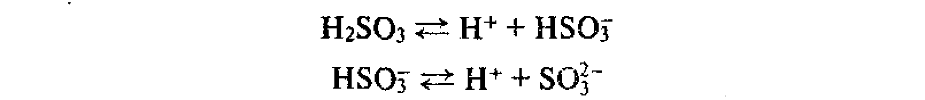
Как двухосновная кислота она образует два ряда солей — сульфиты и гидросульфиты. Сульфиты образуются при полной нейтрализации кислоты щелочью:
Гидросульфиты получаются при недостатке щелочи (по сравнению с количеством, необходимым для полной нейтрализации кислоты):
Н₂S0₃ + NаОН = NаHSО₃ + Н₂0
Как и оксид серы (IV), сернистая кислота и ее соли являются сильными восстановителями. При этом степень окисления серы возрастает. Так, Н₂S0з легко окисляется в серную кислоту даже кислородом воздуха:
2Н₂S0з + 0₂ = 2Н₂S0₄
Поэтому долго хранившиеся растворы сернистой кислоты всегда содержат сульфатную кислоту.
Еще легче протекает окисление сернистой кислоты бромом и перманганатом калия:
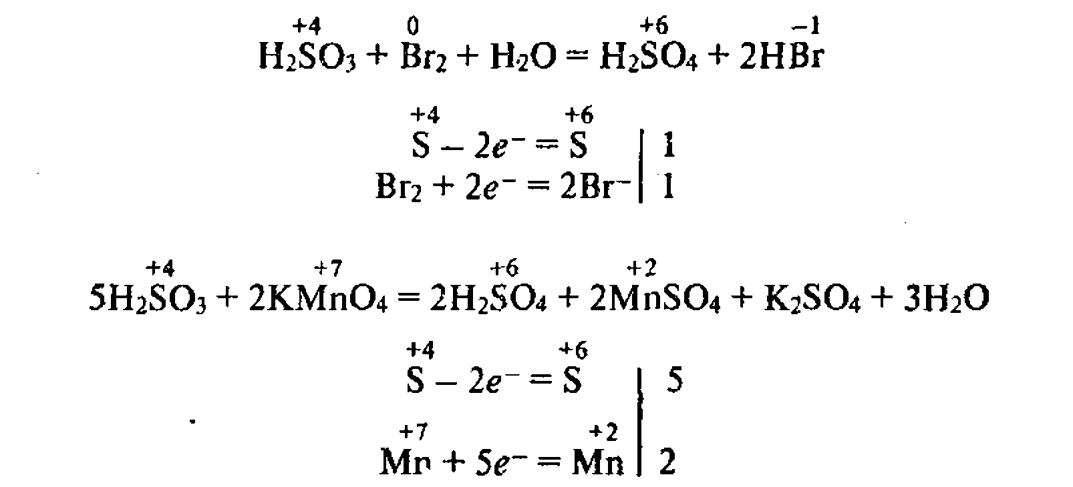
Оксид серы (IV) и сернистая кислота обесцвечивают многие красители, образуя с ними бесцветные соединения. Последние могут снова разлагаться при нагревании или на свету, в результате чего окраска восстанавливаемся. Следовательно, белящее действие S0₂ и Н₂SО₃ отличается от белящего действия хлора. Обычно оксидом серы (IV) белят шерсть, шелк и солому (хлорной водой эти материалы разрушаются).
Оксид серы (IV) убивает многие микроорганизмы. Поэтому для уничтожения плесневых грибков им окуривают сырые подвалы, погреба, винные бочки и др. Используют также при перевозке и хранении фруктов и ягод. В больших количествах оксид серы (IV) используется для получения сульфатной кислоты.
Важное применение находит раствор гидросульфита кальция Са(НS0₃)₂ (сульфитный щелок), которым обрабатывают волокна
древесины и бумажную массу.

§ 2.6. Оксид серы (VI). Серная кислота
Оксид серы (VI). Оксид серы (VI), или триоксид серы, — это бесцветная жидкость, затвердевающая при температуре ниже 17˚С в твердую кристаллическую массу. Он очень сильно поглощает влагу, образуя серную кислоту:
SО₃ + Н₂0 = Н₂S0₄
поэтому его хранят в запаянных колбах.
Оксид серы (VI) обладает всеми свойствами кислотных оксидов. Получают его окислением S0₂. Он является промежуточным продуктом в производстве сульфатной кислоты.
Молекула SОз имеет форму треугольника, в центре которого находится атом серы
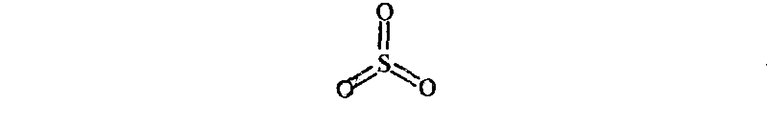
Такое строение обусловлено взаимным отталкиванием связывающих электронных пар. На их образование атом серы предоставил все шесть внешних электронов.
Сульфатная кислота. Наибольшее значение имеет контактный способ получения серной кислоты. По этому способу можно получить Н₂S0₄ любой концентрации, а также олеум, т. е. раствор SО₃ в Н₂SO₄. Процесс состоит из трех стадий: 1) получение , 2) окисление в SOз и 3) получение Н₂S0₄.
получают обжигом пирита FеS₂ в специальных печах:
4FеS₂ + 11 O₂ = 2Fе₂0₃ + 8S0₂
Для ускорения обжига пирит предварительно измельчают, а для более полного выгорания серы вводят значительно больше воздуха (кислорода), чем требуется для реакции. Газ, выходящий из печи обжига, состоит из оксида серы (ГУ), кислорода, азота, соединений мышьяка (из примесей в колчедане) и паров воды. Он называется обжиговым газом.
Обжиговый газ подвергается тщательной очистке, так как содержащиеся в нем даже ничтожные количества соединений мышьяка, а также пыль и влага отравляют катализатор. От соединений мышьяка и от пыли газ очищают, пропуская его через специальные электрофильтры и промывную башню; влага поглощается концентрированной серной кислотой в сушильной башне. Очищенный газ, содержащий кислород, нагревается в теплообменнике до 450 °С и поступает в контактный аппарат. Внутри контактного аппарата имеются решетчатые полки, заполненные катализатором.
Раньше в качестве катализатора использовали мелко раздробленную металлическую платину. Впоследствии она была заменена соединениями ванадия — оксидом ванадия (V) V₂0₅ или сульфатом ванадия VOS0₄, которые дешевле платины и медленнее отравляются.
Реакция окисления S0₂ в SО₃ обратимая:
2S0₂ + O_{2 →} 2SО₃
Увеличение количества кислорода в обжиговом газе повышает выход оксида серы (VI): при температуре 450° С он обычно достигает 95% и выше.
S0з поглощается концентрированной серной кислотой — образуется олеум. Разбавляя олеум водой, можно получить кислоту необходимой концентрации. Следует отметить, что поглощать оксид серы (VI) концентрированной H₂S0₄, а не водой целесообразнее, потому что он выходит из контактного аппарата мелко распыленный и с парами воды образует туман, состоящий из мелких капелек серной кислоты, который нелоглошается водой. При поглощении SО₃ концентрированной серной кислотой туман не образуется.
Концентрированную серную кислоту перевозят по железной дороге в стальных цистернах.

§ 2.7. Свойства сульфатной кислоты и ее практическое значение
Физические свойства. Сульфатная кислота — тяжелая бесцветная маслянистая жидкость. Крайне гигроскопична. Поглощает влагу с выделением большого количества теплоты, поэтому нельзя воду приливать к концентрированной кислоте — произойдет разбрызгивание кислоты. Для разбавления надо сульфатную кислоту приливать небольшими количествами к воде.
Безводная сульфатной кислота растворяет до 10% оксида серы (VI). При обычной температуре она не летуча и не имеет запаха. При нагревании отщепляем S0₃ до тех пор, пока не образуется раствор, содержащий 98,3%
Безводная Н₂80₄ почти не проводит электрический ток.
Химические свойства. Концентрированная серная кислота обугливает органические вещества — сахар, бумагу, дерево, волокна и т. д., отнимая от них элементы воды. При этом образуются гидраты сульфатной кислоты. Обугливание сахара можно выразить уравнением
Образовавшийся уголь частично вступает во взаимодействие с кислотой:
Поэтому кислота, которая идет в продажу, имеет бурый цвет от случайно попавших и обуглившихся в ней пыли и органических веществ.
На поглощении (отнятии) воды серной кислотой основана осушка газов.
Как сильная нелетучая кислота Н₂S0₄ вытесняет другие кислоты из сухих солей. Например:
Однако если Н₂S0₄ добавляется к растворам солей, то вытеснения кислот не происходит.
Очень важное химическое свойство серной кислоты — отношение ее к металлам. Разбавленная и концентрированная серная кислота реагирует с ними различно. -
Разбавленная сульфатная кислота растворяет металлы, расположенные в ряду стандартных электродных потенциалов до водорода. Однако на поверхности свинца образуется пленка Рb₅0₄, которая защищает его от дальнейшего взаимодействия с кислотой. Металлы, стоящие в ряду стандартных электродных потенциалов после водорода, с разбавленной Н₂S0₄ не реагируют.
Концентрированная сульфатная кислота при обычной температуре со многими металлами не реагирует. Поэтому безводную сульфатную кислоту можно хранить в железной таре и перевозить в стальных цистернах*. Однако при нагревании концентрированная Н₂S0₄ взаимодействует почти со всеми металлами (кроме Рt, Аu и некоторых других). При этом она выступает как окислитель, сама восстанавливается обычно до SO2. Водород в этом случае не выделяется, а образуется вода. Например:
Сu + 2Н₂S0₄ = СuS0₄ + S0₂ + 2Н₂О
Серная кислота обладает всеми свойствами кислот.
Значение сульфатной кислоты. Сульфатная кислота является важнейшим продуктом основной химической промышленности, занимающейся производством неорганических кислот, щелочей, солей, минеральных удобрений и хлора.
По разнообразию применения сульфатная кислота занимает первое место среди кислот. Наибольшее количество ее расходуется для получения фосфорных и азотных удобрений. Будучи нелетучей кислотой, серная кислота используется для получения других кислот — соляной, плавиковой, фосфорной, уксусной и т. д. Много ее идет для очистки нефтепродуктов — бензина, керосина и смазочных масел — от вредных примесей. В машиностроении сульфатной кислотой очищают поверхность металла от оксидов перед покрытием (никелированием, хромированием и др.). Сульфатная кислота применяется в производстве взрывчатых веществ, искусственного волокна, красителей, пластмасс и многого другого, Ее употребляют для заливки аккумуляторов. В сельском хозяйстве она используется для борьбы с сорняками (гербицид).
Можно сказать, что сульфатная кислота применяется почти во всех отраслях производства. «Едва найдется другое, искусственно добываемое , вещество, столь часто применяемое в технике, как серная кислота, — писал Д. И. Менделеев в "Основах химии". — Там, где техническая деятельность развита, там потребляется и много серной кислоты».
Этим определяется хозяйственное значение сульфаной кислоты.
§2.8. Соли сульфатной кислоты
Сульфатная кислота, будучи двухосновной, образует два ряда солей: средние, называемые сульфатами, и кислые, называемые гидросульфитами. Сульфаты образуются при полной нейтрализации кислоты щелочью (на один моль кислоты приходится два моля щелочи), а гидросульфаты — при недостатке щелочи (на один моль кислоты — один моль щелочи):
Многие соли сульфатной кислоты имеют большое практическое значение.
Качественная реакция на сульфат-ион. Большинство солей серной кислоты растворимо в воде. Соли СаS0₄ и РbS0₄ мало растворимы в воде, а ВаS0₄ практически нерастворима как в воде, так и в кислотах. Это свойство позволяет использовать любую растворимую соль бария, например ВаСl, как реагент на серную кислоту и ее соли:
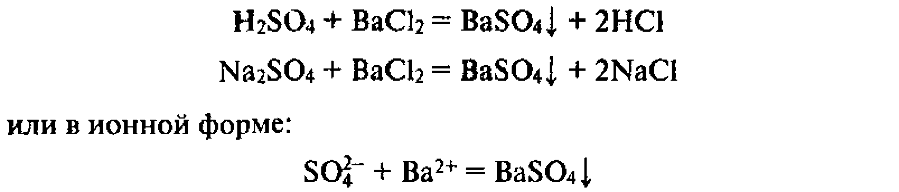
При этом выпадает белый нерастворимый в воде и кислотах осадок сульфата бария.
Глава 3. ПОДГРУППА АЗОТА
§ 3.1. Общая характеристика подгруппы азота
Подгруппу азота составляют пять элементов: азот, фосфор, сурьма, мышьяк и висмут. Это р-элементы V группы периодической системы Д. И. Менделеева. На внешнем энергетическом уровне их атомы имеют по пять электронов — (п. 2 табл. 10.1). Поэтому высшая степень окисления этих элементов равна +5, низшая —3, характерна и +3.
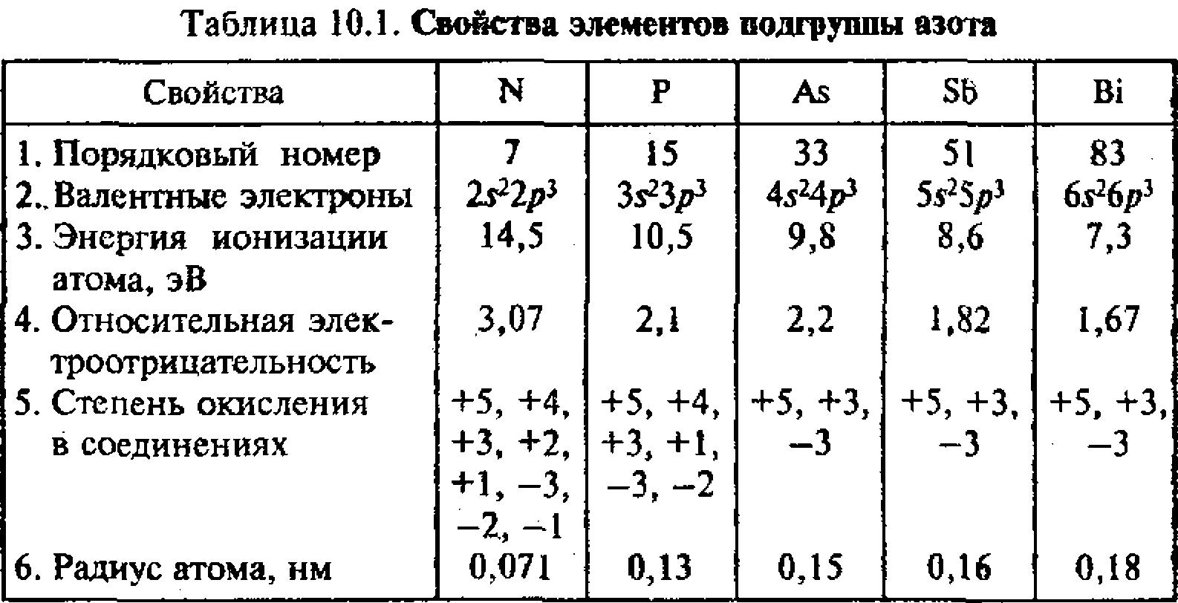
На примере азота и фосфора рассмотрим валентные состояния элементов. Электронное строение внешних энергетических уровней их атомов следующее:
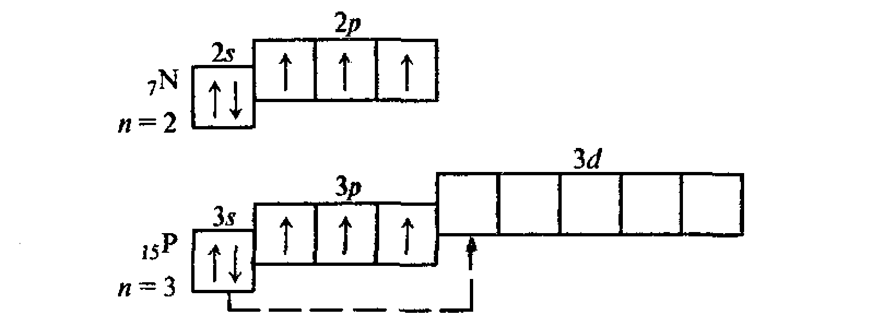
У атома азота три неспаренных электрона. Поэтому валентность азота равна трем. Вследствие отсутствия d-подуровня на внешнем уровне его электроны разъединяться не могут. Однако атом азота может отдать с 2s- подуровня один электрон другому
+1
электроотрицательному атому, тогда он приобретет заряд (N) и будет иметь четыре неспаренных электрона, т. е. станет четырехвалентным. Это осуществляется, например, в азотной кислоте НNO₃. Пятивалентным азот быть не может (см. § 3.10). У атомов фосфора и последующих элементов подгруппы имеются свободные орбитали на подуровне, а потому при переходе в возбужденное состояние будут разъединяться Зs-электроны (показано пунктирной стрелкой). Таким образом, в невозбужденном состоянии у всех элементов подгруппы азота валентность равна трем, в возбужденном состоянии у всех, кроме азота, равна пяти. С водородом элементы подгруппы азота образуют соединения состава RН₃. Молекулы RНз имеют пирамидальную форму (см. рис. 3.4). В этих соединениях связи элементов с водородом более прочные, чем в соответствующих соединениях элементов подгруппы кислорода и особенно подгруппы галогенов. Поэтому водородные соединения элементов подгруппы азота в водных растворах не образуют ионов водорода. С кислородом элементы подгруппы азота образуют оксиды общей формулы R₂О₃ и R₂O₅. Оксидам соответствуют кислоты HRO₂ и НRО₃. В пределах подгруппы характер оксидов изменяется так: Оз — кислотный оксид; Р₄ — слабокислотный оксид; Аs₂0₃ — амфотерный оксид с преобладанием кислотных свойств; Sb₂0₃ — амфотерный оксид с преобладанием основных свойств; Вi₂0₃ — основный оксид. Таким образом, кислотные свойства оксидов состава R₂0₃ и R2O5 уменьшаются с ростом порядкового номера элемента (п. I табл. 10.1). Как видно из пп. 3 и 6 табл. 10.1, в подгруппе с ростом порядкового номера неметаллические свойства убывают, а металлические усиливаются. Этим объясняется уменьшение прочности водородных соединений RН₃ от NH₃ к ВiH₃, а также уменьшение прочности кислородных соединений в обратном порядке.
Очень различны свойства первого и последнего элемента подгруппы: азот — неметалл (х = 3,07), висмут — металл (х = 1,67). Однако, как свидетельствуют данные табл. 10.1, переход от первого к последнему осуществляется закономерно с ростом заряда ядра атома и порядкового номера элемента.
§ 3.2. Азот. Сигма- и пи-связи
Нахождение в природе. Азот в природе встречается главным образом в свободном состоянии. В воздухе объемная доля его составляет 78,09%, а массовая доля — 75,6%. Соединения азота в небольших количествах содержатся в почвах. Азот входит в состав белковых веществ и многих естественных органических соединений. Общее содержание азота в земной коре 0,01%.
Получение. В технике азот получают из жидкого воздуха. Как известно, воздух — это смесь газов, главным образом азота и кислорода. Сухой воздух у поверхности Земли содержит (в объемных долях): азота 78,09%, кислорода 20,95%, благородных газов 0,93%, оксида углерода (IV) 0,03%, а также случайные примеси — пыль, микроорганизмы, сероводород, оксид серы (IV) и др. Для получения азота воздух переводят в жидкое состояние, а затем испарением отделяют азот от менее летучего кислорода (т. кип. азота — 195,8 ^{о}С, кислорода -183 °С). Полученный таким образом азот содержит примеси благородных газов (преимущественно аргона). Чистый азот можно получить в лабораторных условиях, разлагая при нагревании нитрит аммония:
Сигма- и пи-связи. Для объяснения физических и химических свойств простого вещества азота необходимо более детально рассмотреть строение его молекулы. Как следует из электронного строения внешнего уровня атома азота (см. § 2.7), его химические связи осуществляются тремя нсспаренными р-электронами каждого атома; р-орбитали имеют форму гантели и направлены вдоль оси пространственных координат. Это р_{х}, р_{y} и p_{z}-орбитали. Образование химических связей есть результат перекрывания орбиталей атомов (§ 3.1). Образование тройной связи в молекуле азота можно представить, как показано на рис. 10.1 (в молекуле N₂ химическая связь осуществляется за счет трех общих пар р-электронов, орбитали которых направлены по осям х, у, z).
Ковалентная связь, которая образуется при перекрывании орбиталей вдоль линии, связывающей центры соединяющихся атомов, называется δ (сигма)-связью.
Все одинарные связи являются с-связями. Оставшиеся р_{у}- и рs-орбитали перекрываются по обе стороны от линии, соединяющей центры атомов (рис. 10.2).
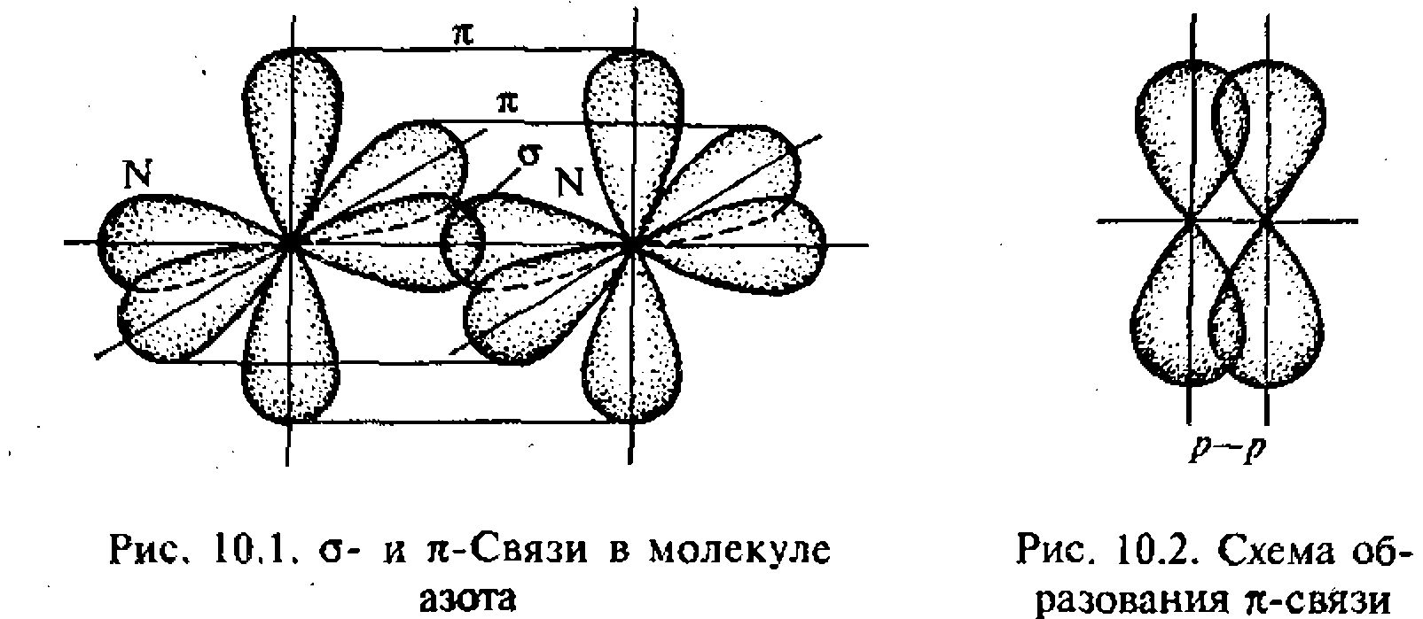

Ковалентная связь, возникающая при перекрывании орбиталей по обе стороны линии, связывающей центры соединяющихся атомов, называется (пи)-связью.
Таким образом, в молекуле азота имеется одна сигма-связь и две пи-связи, всего три связи, что можно изобразить так:
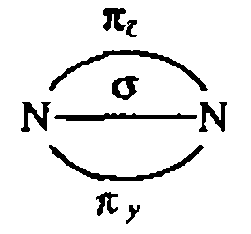

Физические свойства. Азот — газ без цвета, запаха и вкуса, легче воздуха. Растворимость в воде меньше, чем у кислорода: при 20 °С в 1 л воды растворяется 15,4 мл азота (кислорода 31 мл). Поэтому в воздухе, растворенном в воде, содержание кислорода по отношению к азоту больше, чем в атмосфере. Малая растворимость азота в воде, а также его очень низкая температура кипения объясняются весьма слабыми межмолекулярными взаимодействиями как между молекулами азота и воды, так и между молекулами азота.
Природный азот состоит из двух стабильных изотопов с массовыми числами 14 (99,64%) и 15 (0,36%).
Химические свойства. Молекула азота состоит из двух атомов. Длина связи между ними очень мала — 0,109 нм. Тройная связь и ее малая длина делают молекулу весьма прочной (энергия связи 946 кДж/моль). Этим объясняется малая реакционная способность азота при обычной температуре (сравните с 0₂ и Сl₂).
При комнатной температуре азот непосредственно соединяется только с литием:
С другими металлами он реагирует лишь при высоких температурах, образуя нитриды. Например:
С водородом азот соединяется в присутствии катализатора при высоком давлении и температуре:
N2 + ЗН2 → 2NН₃
При температуре электрической дуги (3000—4000 °С) азот соединяется с кислородом:
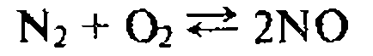
Поскольку на внешнем энергетическом уровне атома азота находится 5 электронов, азот проявляет степени окисления -3 и +5, а также +4, +3, +2, +1, —1 и —2.
Применение. В больших количествах азот употребляется для получения аммиака. Широко используется для создания инертной среды — наполнение электрических ламп накаливания и свободного пространства в ртутных термометрах, при перекачке горючих жидкостей. Им азотируют поверхность стальных изделий, т. е. насыщают их поверхность азотом при высокой температуре. В результате в поверхностном слое образуются нитриды железа, которые придают стали большую твердость. Такая сталь выдерживает нагревание до 500 °С без потери своей твердости.
Важное значение азот имеет для жизни растений и животных, " поскольку он входит в состав белковых веществ. Соединения азота находят применение в производстве минеральных удобрений, взрывчатых веществ и во многих отраслях промышленности.
§ 3.3. Аммиак
Строение молекулы. Азот образует с водородом несколько соединений, из которых важнейшим является аммиак. Электронная формула молекулы аммиака такова:

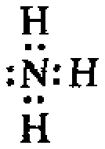

Видно, что из четырех электронных пар при азоте три общие (связывающие) и одна неподеленная (несвязывающая).
Строение молекулы NН₃ рассмотрено ранее (см. рис. 3.4). Она имеет форму пирамиды. Химическая связь N11 полярная: положительный заряд сосредоточен на атомах водорода, отрицательный — на атоме азота. Вследствие этого между молекулами аммиака образуется водородная связь, что можно изобразить так:
Благодаря водородным связям аммиак имеет сравнительно высокие температуры плавления и кипения, а также высокую теплоту испарения, он легко сжижается.
Физические свойства. Аммиак — бесцветный газ с характерным резким запахом, почти в два раза легче воздуха. При увеличении давления или охлаждении он легко сжижается в бесцветную жидкость (температура кипения —33,4˚ С). Аммиак очень хорошо растворяется в воде (при 20˚ С в 1 объеме воды растворяется до 700 объемов NН₃). Раствор аммиака в воде называется аммиачной водой или нашатырным спиртом. При кипячении растворенный аммиак улетучивается из раствора.
Химические свойства. Большая растворимость аммиака в воде обусловлена образованием водородных связей между их молекулами:
Однако, помимо таких гидратов аммиака*, частично образуются ионы аммония и гидроксид-ионы:
Гидроксид-ионы обусловливают слабощелочную (их мало) реакцию аммиачной воды. При взаимодействии гидроксид-ионов с ионами снова образуются молекулы NНз и Н₂0, соединенные водородной связью, т. е. реакция протекает в обратном направлении. Образование ионов аммония и гидроксид-ионов в аммиачной воде можно выразить уравнением
В аммиачной воде наибольшая часть аммиака содержится в виде молекул NНз, равновесие смещено в сторону образования аммиака, поэтому она пахнет аммиаком. Тем не менее водный раствор аммиака по установившейся традиции обозначают формулой NН40Н и называют гидроксидом аммония, а щелочную реакцию раствора аммиака объясняют как результат диссоциации молекул NН₄ОН
*
:
А так как в растворе аммиака в воде концентрация гидроксид-ионов невелика, то гидроксид аммония относится к слабым основаниям.
Итак, в реакции взаимодействия аммиака с водой к молекуле аммиака присоединяется протон из воды, в результате образуется катион аммония и гидроксид-ион ОН⁻. В катионе аммония четыре ковалентные связи, из них одна образована по донорно-акцепторному механизму (§3.1).
Гидраты — продукты присоединения воды к веществам.

Важным химическим свойством аммиака является его взаимодействие с кислотами с образованием солей аммония. В этом случае к молекуле аммиака присоединяется ион водорода кислоты, образуя ион аммония, входящий в состав соли:
Из приведенных примеров следует, что для аммиака характерна реакция присоединения протона.
Аммиак сгорает в кислороде и в воздухе (предварительно подогретом) с образованием азота и воды:
4NН₃ + 3O₂ = 2N₂ + 6Н2О
В присутствии катализатора [например, платины, оксида хрома (III)] реакция протекает с образованием оксида азота (II) и воды:
4NН₃ + 50₂ = 4NO + 6Н20
Эта реакция называется каталитическим окислением аммиака.
Аммиак — сильный восстановитель. При нагревании он восстанавливает оксид меди (II), а сам окисляется до свободного азота:
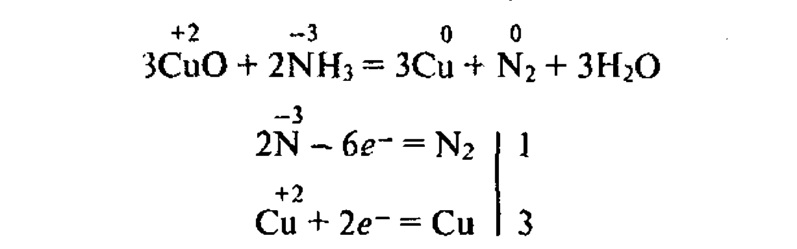
С помощью этой реакции можно получать азот в лабораторных условиях.
Получение и применение. В лабораторных условиях аммиак обычно получают слабым нагреванием смеси хлорида аммония с гашеной известью:
2NH₄C1 + Са(ОН)₂ = СаС1₂ + 2NH₃↑ + 2Н₂0
Эта реакция основана на смещении равновесия взаимодействия аммиака с водой при добавлении гидроксид-ионов:
Основным промышленным способом получения аммиака является синтез его из азота и водорода, Реакция экзотермическая и обратимая:
N₂ + ЗН₂ ↔2NH₃, ∆H˚ = -92,4 кДж
Она протекает только в присутствии катализатора — губчатого железа с добавками активаторов — оксидов алюминия, калия, кальция, кремния (иногда и магния). Исходные продукты получают: азот — из жидкого воздуха, водород — конверсионным способом или из воды (см. § 8.2).
Большие количества аммиака расходуются для получения азотной кислоты, азотосодержащих солей, мочевины, соды по аммиачному методу. На легком сжижении и последующем испарении с поглощением теплоты основано его применение в холодильном деле.
Жидкий аммиак и его водные растворы применяют как жидкие удобрения.
§ 3.4. Химические основы производства аммиака
Теория синтеза аммиака из простых веществ довольно сложна. Здесь только указываются оптимальные условия процесса, основанные на принципе смещения химического равновесия.
Поскольку эта реакция экзотермическая, то понижение температуры будет смещать равновесие в сторону образования аммиака. Но при этом сильно уменьшается скорость реакции. Поэтому синтез аммиака приходится вести при 500—550˚ С и в присутствии катализатора. Но так как катализатор ускоряет и прямую и обратную реакцию одинаково, а повышение температуры смещает равновесие в сторону исходных веществ, то эти условия невыгодны для промышленного производства. Следовательно, в соответствии с принципом смещения равновесия для противодействия влиянию повышенной температуры необходимо использовать давление. Для синтеза аммиака применяют давления от 15 до 100 МПа. В зависимости от применяемого давления различают три способа производства синтетического аммиака: низкого (10— 15 МПа), среднего (25—30 МПа) и высокого (50—100 МПа) давления. Наиболее распространен средний.
Отрицательно влияют на скорость образования аммиака вредные примеси: сероводород, оксид углерода (II), вода и др. Они понижают активность катализатора. Поэтому азотоводоролную смесь подвергают тщательной очистке, особенно от сернистых соединений.
Однако и при этих условиях только часть азотоводородной смеси превращается в аммиак. Для более полного использования исходных веществ образовавшийся аммиак сжижают под воздействием низких температур, а непрореагировавшую часть азотоводородной смеси вновь направляют в реактор.
Технологический процесс, при котором непрореагировавшие вещества отделяются от продуктов реакции и снова возвращаются в реакционный аппарат для дальнейшего использования, называется циркуляционным.
Благодаря такой циркуляции использование азотоводородной смеси удается довести до 95%.
Синтез аммиака является важнейшим способом связывания атмосферного азота.
Схема производства синтетического аммиака показана на рис. 10.3. Смесь 3 объемов водорода и 1 объема азота засасывается компрессором 1 и сжимается до необходимого давления. Затем азо-
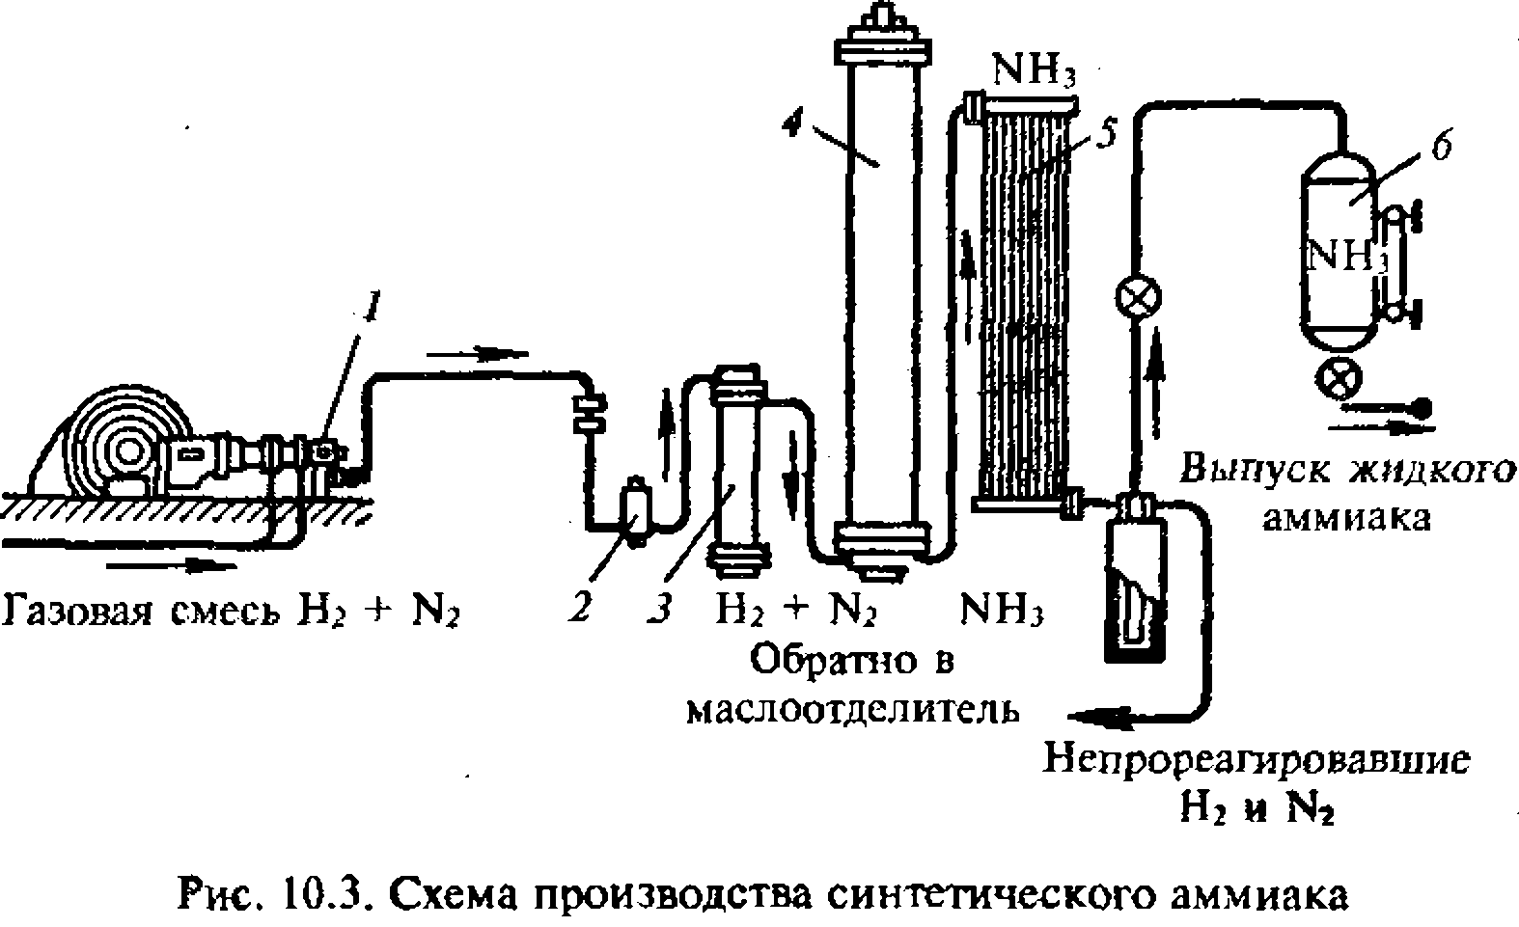

товодородная смесь поступает в маслоотделитель 2 (для удаления частиц масла) и фильтр 3, заполненный прокаленным углем. Очищенная смесь направляется в контактный аппарат 4 с катализатором (губчатое железо с добавками оксидов алюминия, калия, кальция, кремния), где и происходит образование аммиака:
Перед пуском всей системы контактный аппарат нагревают до 400—500˚ С, а затем температура в системе поддерживается той теплотой, которая выделяется при реакции. Taк как процесс образования аммиака обратим, то выходящая из контактного аппарата газовая смесь содержит только 20—30 % аммиака. Эту смесь направляют в трубчатый холодильник 5, где под давлением аммиак сжижается. Не вступившие в реакцию азот и водород циркуляционным насосом снова нагнетаются в контактный аппарат 4, а жидкий аммиак собирается в сборнике 6.

§ 3.5. Соли аммония
Соли аммония и их свойства. Соли аммония состоят из катиона аммония и аниона кислоты. По строению они аналогичны соответствующим солям однозарядных ионов металлов. Соли аммония получаются при взаимодействии аммиака или его водных растворов с кислотами. Например:

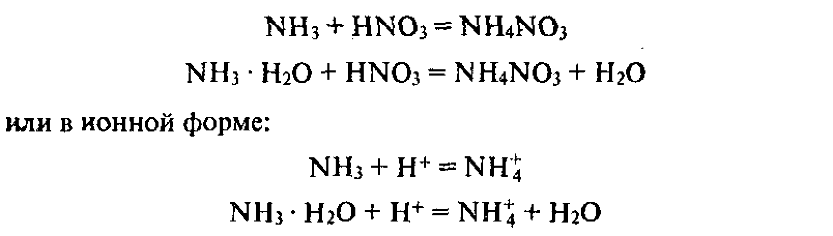
Они проявляют общие свойства солей, т. е. взаимодействуют с растворами щелочей, кислот и других солей:
NH4CI + NaOH = NaCl + Н₂0 + NH₃↑

2NH₄C1(k) + H₂SO₄ = (NH₄)₂S0₄ + 2HC1

(NH₄)₂S0₄ + BaCl2 = BaS0₄ + 2NH₄CI

Все аммонийные соли при нагревании разлагаются или возгоняются, например;
(NH₄)₂C0₃ = 2 NH₃ ⁺ Н₂0 + CO2
Аммонийное соли хорошо растворимы в воде. В водных растворах они подвергаются гидролизу. Поэтому растворы солей аммония сильных кислот имеют кислую реакцию:
Качественная реакция на ион аммония. Очень важным свойством солей аммония является их взаимодействие с растворами щелочей. Этой реакцией обнаруживают соли аммония (ион аммония) по запаху выделяющегося аммиака или по появлению синего окрашивания влажной красной лакмусовой бумажки:
Реакцию проводят так: в пробирку с испытуемой солью или раствором вводят раствор щелочи и смесь осторожно нагревают. В случае присутствия иона аммония выделяется аммиак.

§ 3.6. Оксиды азота
Азот образует шесть кислородных соединений, в которых проявляет степени окисления от +1 до +5: 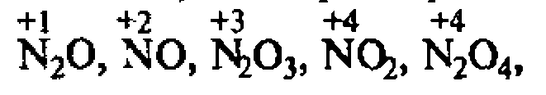 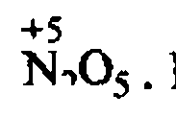
При непосредственном соединении азота с кислородом образуется только оксид азота (II) N0, другие оксиды получают косвенным путем. N₂0 и N0 — несолеобразующие оксиды, остальные — солеобразующие. Из всех оксидов азота наибольшее значение имеют оксиды азота (II) и азота (IV) как промежуточные продукты в производстве азотной кислоты.
Оксид азота (II) N0 — бесцветный газ, плохо растворимый в воде (его можно собирать в цилиндре над водой). Оксид азота (II) обладает замечательным свойством: непосредственно соединяется с кислородом воздуха, образуя бурый газ — оксид азота (IV):
2N0 + 0₂ = 2N0₂
В лабораторных условиях оксид азота (II) получают при взаимодействии разбавленной азотной кислоты и меди:
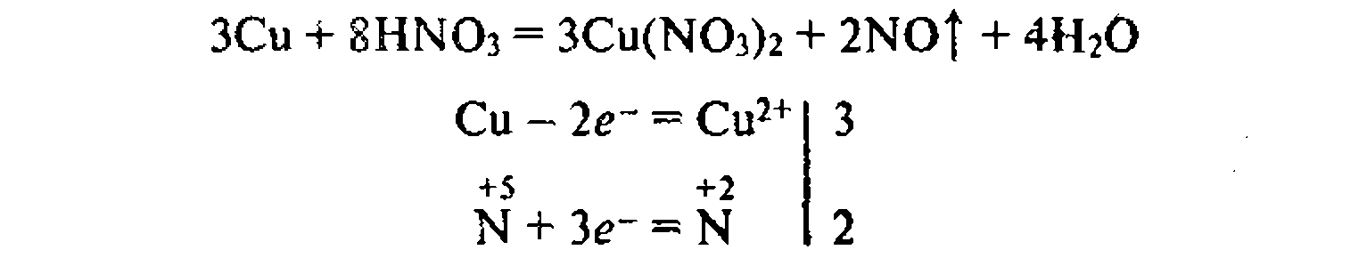
Оксид азота (II) получают также окислением аммиака кислородом воздуха в присутствии катализатора платины (см. § 10.3). Он постоянно образуется в воздухе во время грозы под действием электрических зарядов.
Оксид азота (IV) N0₂ — газ бурого цвета со специфическим запахом, тяжелее воздуха, ядовит, раздражает дыхательные пути. В лабораторных условиях N0₂ получают при взаимодействии концентрированной азотной кислоты и меди:
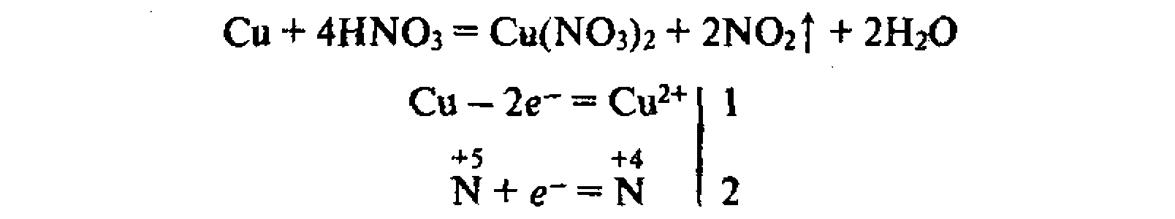
или при прокаливании кристаллического нитрата свинца:
Как отмечалось выше, оксид азота (IV) также образуется из оксида азота (II) присоединении его с кислородом.
Оксид азота (IV) подвергается димеризации, образуя бесцветную жидкость — димер оксида азота (IV):
Реакция обратимая. При —11˚ С равновесие практически полностью смещено в сторону образования (димеризация N), при 140˚ С — в сторону образования N0₂ (термическая диссоциация ). Промежуточным температурам соответствует состояние равновесия между N и .
Процесс соединения одинаковых молекул в более крупные молекулы называется полимеризацией.
В данном случае произошла димеризация — образование более крупной молекулы из двух молекул N. Процесс полимеризации имеет очень большую роль в органической химии (см. § 16.7). При взаимодействии оксида азота (IV) с водой образуются азотная и азотистая кислоты:
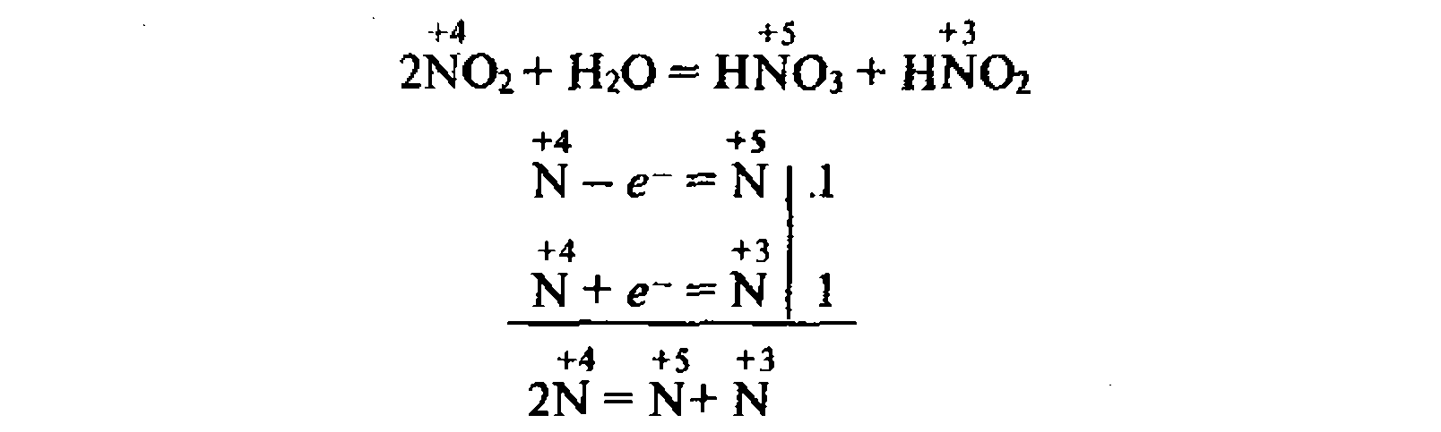
малоустойчива, особенно при нагревании. Поэтому при растворении ₂ в теплой воде образуются азотная кислота и оксид азота (II):
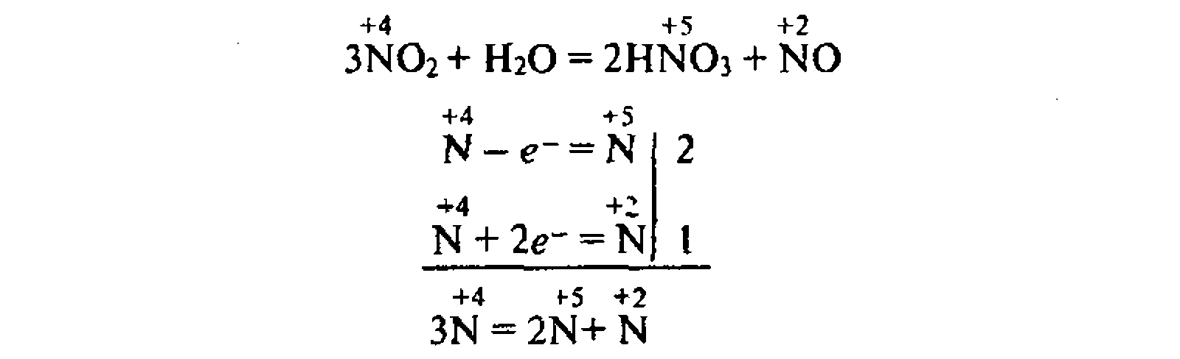
В избытке кислорода образуется только азотная кислота:
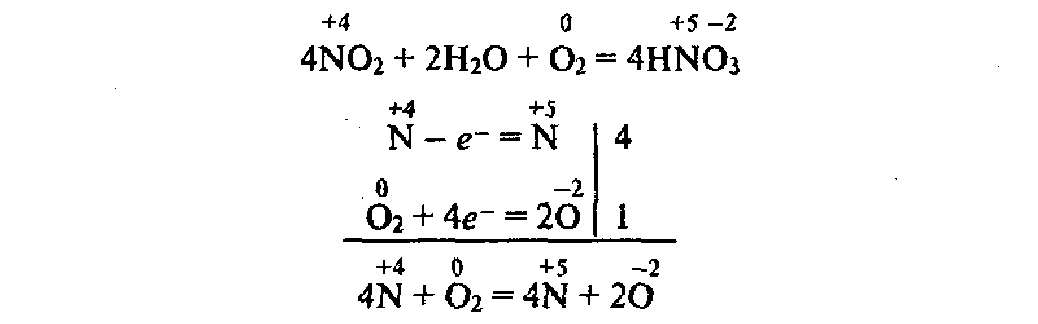
Оксид азота (IV) — сильный окислитель: уголь, фосфор, сера горят в нем, а оксид серы (IV) окисляется до оксида серы (VI).
§ 3.7. Азотная кислота
Получение. В лабораторных условиях азотная кислота получается из ее солей действием концентрированной серной кислоты:
КNО₃ + H₂S04 = НNО₃ + КНS0₄
Реакция протекает при слабом нагревании (сильное нагревание разлагает HNOз).
В промышленности нитратная кислота получается каталитическим окислением аммиака, который, в свою очередь, образуется как соединения водорода и азота воздуха. Открытие промышленного способа окисления аммиака в азотную кислоту принадлежит инженеру-химику И. И. Андрееву — основателю азотной промышленности в России. Он предложил применять при окислении аммиака кислородом воздуха катализатор — платиновую сетку — и реализовал этот способ сначала на опытной установке в Макеевке (1916), а затем на заводе в Донецке (1917).
Весь процесс получения нитратной кислоты можно разбить на три этапа:
- окисление аммиака на платиновом катализаторе до N0:
4NH₃ + 50₂ = 4N0 + 6H₂0
- окисление кислородом воздуха N0 до N0₂:
2N0 + 0₂ = 2N0₂
- поглощение N0₂ водой в присутствии избытка кислорода:
4 N0₂+ 2Н₂0 + 0₂ = 4HN0з
Исходные продукты — аммиак и воздух — тщательно очищаются от вредных примесей, отравляющих катализатор (сероводород, пыль, масла и т. п.). Образующаяся кислота является разбавленной (40-60%-ной). Концентрированную нитратную кислоту (96—98%-ную) получают перегонкой разбавленной кислоты в смеси с концентрированной серной кислотой. При этом испаряется только нитратная кислота. Разбавленную азотную кислоту хранят и перевозят в таре из хромистой стали, концентрированную — в алюминиевой таре. Небольшие количества хранят в стеклянных бутылях.
Физические свойства. кислота — бесцветная жидкость с едким запахом. Очень гигроскопична, «дымит» на воздухе, так как пары ее с влагой воздуха образуют капли тумана. Смешивается с водой в любых соотношениях. Кипит при 86 ^{С}С.
Химические свойства. Структурные формулы азотной кислоты и их объяснение см. в § 10.8
В HNO₃ валентность азота равна 4, степень окисления +5, координационное число азота 3,
Разбавленная нитратная кислота проявляет все свойства кислот. Она относится к сильным кислотам. В водных растворах диссоциирует:
Под действием теплоты и на свету частично разлагается:
4HNO₃ = 4N0₂ + 2Н₂0 + 0₂
Поэтому хранят ее в прохладном и темном месте.
Важнейшее химическое свойство азотной кислоты состоит в том, что она является сильным окислителем и взаимодействует почти со всеми металлами (см. § 10.8).
Применение. Нитратная кислота — один из важнейших продуктов основной химической промышленности. Большие количества ее расходуются на приготовление азотных удобрений, взрывчатых веществ, лекарственных веществ, красителей, пластических масс, искусственных волокон и других материалов. «Дымящая» азотная кислота применяется в ракетной технике в качестве окислителя ракетного топлива.

§ 3.8. Взаимодействие азотной кислоты с металлами и неметаллами
При взаимодействии азотной кислоты с металлами водород, как правило, не выделяется: он окисляется, образуя воду. Кислота же в зависимости от концентрации и активности металла может восстанавливаться до соединений:
Образуется также соль нитратной кислоты. Ниже приведена схема взаимодействия нитратной кислоты различной концентрации с металлами разной активности и указаны продукты ее восстановления:
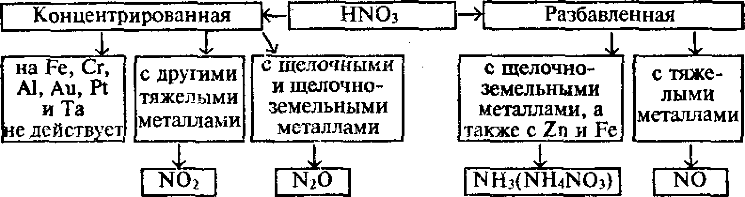
В качестве примера рассмотрим, как будет реагировать концентрированная и разбавленная азотная кислота с серебром.
Согласно схеме концентрированная нитратная кислота с тяжелыми металлами* должна восстанавливаться до N0₂; кроме того, будут образовываться Н₂0 и соль AgN0₃. Запишем схему реакции:
Коэффициенты в уравнении подбираем методом электронного баланса:
*Определение тяжелых металлов см. в § 12.2.
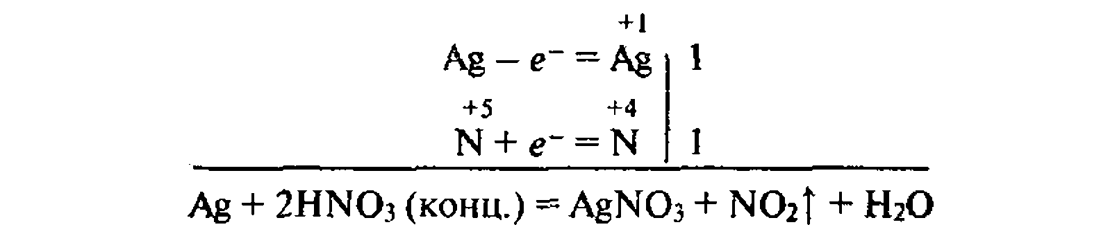
Разбавленная нитратная кислота при взаимодействии с серебром (тяжелым металлом) восстанавливается до N0 и образуются вода и соль АgN0з:
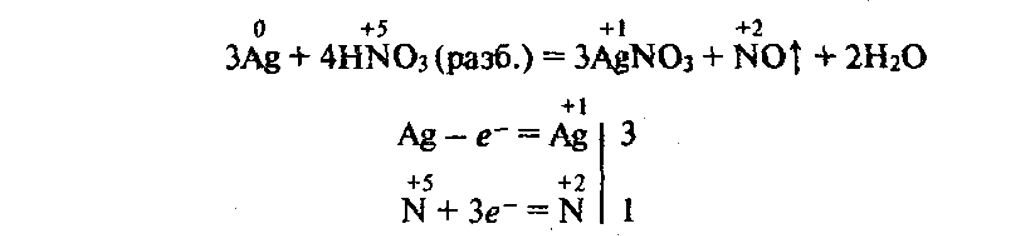
Еще пример: достаточно активный металл цинк в зависимости от концентрации нитратной кислоты может восстанавливать ее до оксида азота (I) N20, свободного азота N₂ и даже до аммиака NН₃, который с избытком азотной кислоты дает нитрат аммония. В последнем случае уравнение реакции следует записать так:
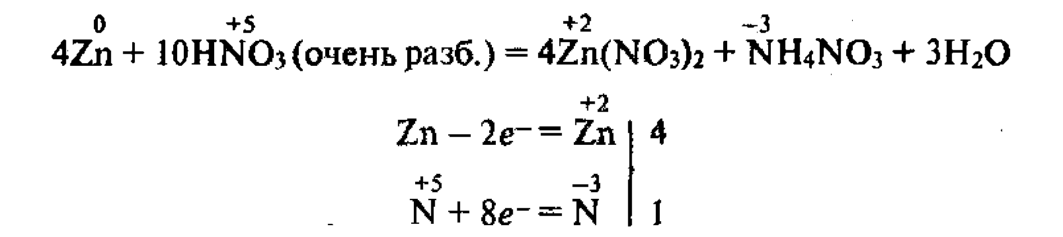
Следует иметь в виду, что концентрированная азотная кислота при обычной температуре не взаимодействует с алюминием, хромом и железом. Она переводит их в пассивное состояние (см. § 12.7).
Нитратная кислота не реагирует с Рt, Rh, Ir, Та, Аu. Платина и золото растворяются в «царской водке» — смеси 3 объемов концентрированной соляной кислоты и 1 объема концентрированной азотной кислоты.
Нитратная кислота взаимодействует со многими неметаллами, окисляя их до соответствующих кислот. Например:
Она также взаимодействует с органическими соединениями. Нитрованием последних получают взрывчатые вещества, органические красители, лекарства.

§ 3.9. Соли нитратной кислоты
Одноосновная азотная кислота образует только средние соли, называемые нитратами. Они получаются при действии ее на металлы, их оксиды и гидроксиды. Нитраты натрия, калия, аммония и кальция называются селитрами: NaNO₃ — натриевая селитра, КNО₃ — калийная селитра, NH₄N0₃ — аммиачная селитра, Са(NО₃)2 — кальциевая селитра. Селитры используются главным образом как минеральные азотные удобрения. Кроме того, КNО₃ применяется для приготовления черного пороха (смесь 75% КNO₃, 15 % С и 10% S). Из NH₄N0₃, порошка алюминия и угля изготовляется взрывчатое вещество — аммонал.
Соли азотной кислоты при нагревании разлагаются, причем продукты разложения зависят от положения солеобразующего металла в ряду стандартных электродных потенциалов:
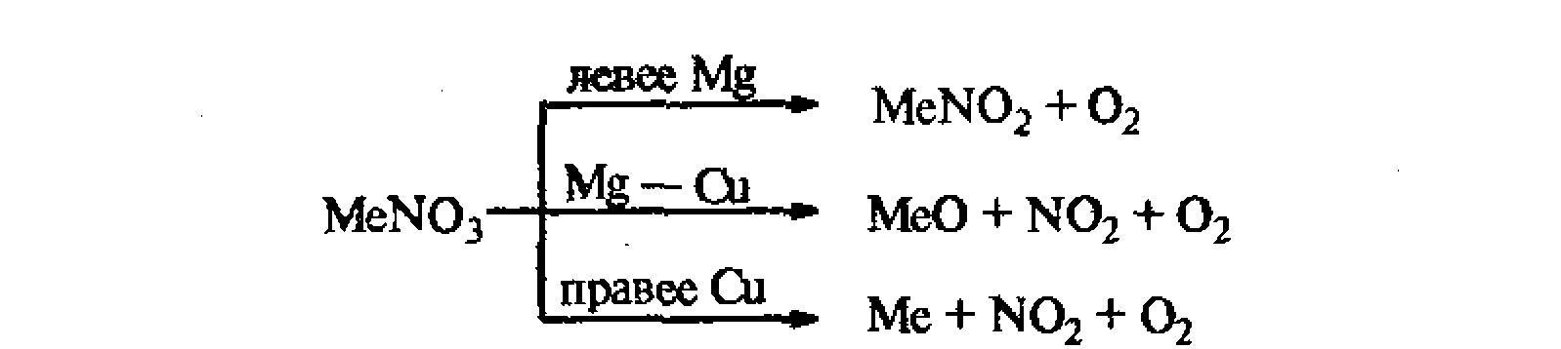

т. е. соли металлов, расположенных в ряду стандартных электродных потенциалов левее Мg, при разложении образуют нитриты и кислород; соли металлов от Мg до Сu дают при разложении оксид металла, N0₂ и кислород; соли металлов, расположенных после Сu, дают свободный металл, N0₂ и кислород. Разложение при нагревании (термолиз) — важное свойство солей азотной кислоты.
Большинство солей азотной кислоты растворимо в воде.

§ 3.10. Фосфор
Фосфор — аналог азота, так как электронная конфигурация его валентных электронов, как и у азота,. Однако по сравнению с атомом азота атом фосфора характеризуется меньшей энергией ионизации и имеет больший радиус (см. пп. 3 и 6 табл. 10.1). Это означает, что неметаллические признаки у фосфора выражены слабее, чем у азота. Поэтому для фоcфора реже встречается степень окисления —3 и чаще +5. Мало характерны и другие степени окисления (см. п. 5 табл. 10.1).
Нахождение в природе. Общее содержание фосфора в земной коре составляет 0,08%. В природе фосфор встречается только в виде соединений; важнейшее из них — фосфат кальция — минерал апатит. Известно много разновидностей апатита, из которых наиболее распространен фторапатит. Разновидности апатита слагают осадочные горные породы — фосфориты. Фосфор входит также в состав белковых веществ в виде различных соединений. Содержание фосфора в тканях мозга составляет 0,38%, в мышцах - 0,27%.
Самые богатые в мире залежи апатитов находятся близ г. Кировска на Кольском полуострове. Фосфориты широко распространены в России (на Урале , в Поволжье , Сибири) , Казахстане, Эстонии, Беларуси, Северной Африке, Сирии, США и др. Фосфор необходим для жизни растений. Поэтому почва всегда должна содержать достаточное количество соединений фосфора.
Физические свойства. Уменьшение неметалличности элемента фосфора по сравнению с азотом сказывается на свойствах его простых веществ. Так, фосфор, в отличие от азота, имеет несколько аллотропных модификаций: белый, красный, черный и др.
Белый фосфор — бесцветное и очень ядовитое вещество. Получается конденсацией паров фосфора. Не растворяется в воде, но хорошо растворяется в сероуглероде. При длительном слабом нагревании белый фосфор переходит в красный.
Красный фосфор — порошок красно-бурого цвета, не ядовит. Нерастворим в воде и сероуглероде. Установлено, что красный фосфор представляет собой смесь нескольких аллотропных модификаций, которые отличаются друг от друга цветом (от алого до фиолетового) и некоторыми другими свойствами. Свойства красного фосфора во многом зависят от условий его получения.
Черный фосфор по внешнему виду похож на графит, жирный на ощупь, обладает полупроводниковыми свойствами. Получается длительным нагреванием белого фосфора при очень большом давлении (200 ° С и 1200 МПа).
Красный и черный фосфор при сильном нагревании возгоняется.
Природный фосфор состоит из одного стабильного изотопа.
Широкое применение нашел искусственный радиоактивный изотоп (период полураспада 14,3 суток).
Свойства аллотропных модификаций фосфора объясняются их строением. Более подробно изучено строение белого фосфора. Он имеет молекулярную кристаллическую решетку. Его молекулы четырехатомны (Р4 — тетрафосфор) и имеют форму правильной трехгранной пирамиды
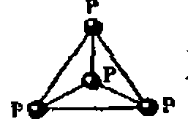Каждый атом фосфора находится в одной из вершин пирамиды и связан тремя сигма-связями с другими тремя атомами. Как все вещества с молекулярной решеткой, белый фосфор легко плавится и летуч. Он хорошо растворяется в органических растворителях.
В отличие от белого фосфора, красный и черный фосфор имеют атомную кристаллическую решетку. Поэтому они нерастворимы почти во всех растворителях, не летучи и, как уже отмечалось, не ядовиты.
Химические свойства. В химическом отношении белый фосфор сильно отличается от красного. Так, белый фосфор легко окисляется и самовоспламеняется на воздухе, поэтому его хранят под водой. Красный фосфор не воспламеняется на воздухе, но воспламеняется при нагревании свыше 240˚ С. При окислении белый фосфор светится в темноте — происходит непосредственное превращение химической энергии в световую.
В жидком и растворенном состоянии, а также в парах при температуре ниже 800˚ С фосфор состоит из молекул Р4. При нагревании выше 800˚ С молекулы диссоциируют: 4Р↔2Р₂. Последние при температуре выше 2000˚ С распадаются на атомы: 2Р ↔ 2Р. Атомы фосфора могут объединяться в молекулы Р2, Р₄ и в полимерные вещества. Очевидно, молекула Р4, где атомы связаны между собой тремя сигма-связями, прочнее молекулы Р2, в которой атомы связаны одной а- и двумя ^-связями. Уже при обычной температуре молекула Р₂ неустойчива (устойчивость же N2 в этих условиях надо объяснить весьма малым размером атома — см. п. 6 табл. 10.1).
Фосфор соединяется со многими простыми веществами — кислородом, галогенами, серой и некоторыми металлами, проявляя окислительные и восстановительные свойства. Например:
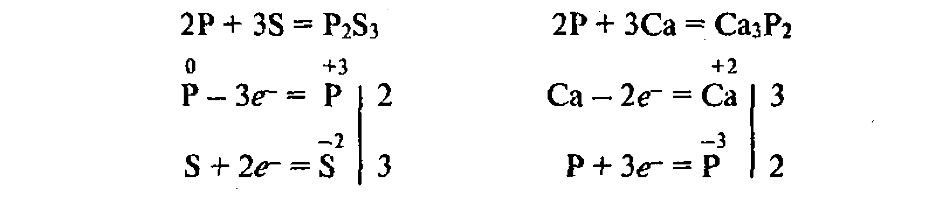
Реакции с белым фосфором идут легче, чем с красным. Соединения фосфора с металлами называются фосфидами; они легко разлагаются водой с образованием фосфина — очень ядовитого газа с чесночным запахом:
СаР2 + 6Н₂0 = ЗСа(ОН)₂ + 2РН₃↑
По аналогии с фосфин способен к реакциям присоединения:
РНз + Н1 = РН₄1
Получение и применение. Фосфор получают из апатитов или фосфоритов. Последние смешивают с углем (коксом) и песком и прокаливают в электрической печи при 1500˚ С
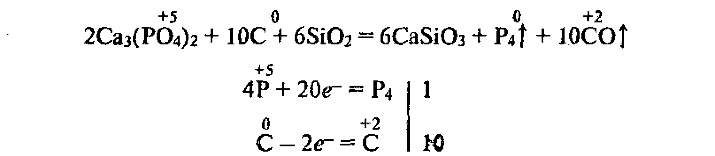
При этой реакции пары фосфора сгущают и улавливают в приемнике с водой.
Красный фосфор применяется для производства спичек. Из красного фосфора , сульфида сурьмы (III), железного сурика (природного оксида железа (III) с примесью кварца) и клея приготовляют смесь, которую наносят на боковые поверхности спичечной коробки. Головка спичек состоит главным образом из бертолетовой соли, молотого стекла, серы и клея. При трении головки о намазку спичечной коробки красный фосфор воспламеняется, поджигает состав головки, а от него загорается дерево.
Белый фосфор широкого применения не имеет. Обычно его используют для образования дымовых завес. Черный фосфор применяется очень редко.

§ 3.11. Оксиды фосфора и фосфорные кислоты
Оксиды фосфора. Фосфор образует несколько оксидов. Важнейшими из них являются Р₄0₆ и Р₄О₁₀. Часто их формулы пишут в упрощенном виде как Р₂0₃ и Р₂0₅ (индексы предыдущих разделены на 2) .
Оксид фосфора (III) Р4О6 — воскообразная кристаллическая масса, плавящаяся при 22,5 °С. Получается сжиганием фосфора при недостатке кислорода. Сильный восстановитель. Очень ядовит.
Оксид фосфора (V) — белый гигроскопичный порошок. Получается при горении фосфора в избытке воздуха или кислорода. Он очень энергично соединяется с водой, а также отнимает воду от друпех соединений. Применяется как осушитель газов и жидкостей.
Оксиды и все кислородные соединения фосфора намного прочнее аналогичных соединений азота, что следует объяснить ослаблением неметаллических свойств у фосфора по сравнению с азотом.
Фосфорные кислоты. Оксид фосфора (V) , взаимодействуя с водой, образует триметафосфорную кислоту Нз(РОз)з (упрощенно ее формулу часто пишут НРО₃); последняя при кипячении с избытком воды образует фито-фосфорную кислоту ; при нагревании образуется дифосфорная кислота Н₄Р₂O₇.

ЗР4О10 + 6Н₂0 = 4Нз(РОз)з
Нз(РОз)з + ЗН₂0 = З
2НзРO₄ = Н₄Р₂O₇ + Н₂O

Наибольшее практическое значение имеет фосфорная кислота, так как ее соли — фосфаты — используются в качестве удобрений.
Фосфорная кислота — белое твердое вещество. С водой смешивается в любых соотношениях. В отличие от азотной кислоты не является сильным окислителем и не разлагается при нагревании, что объясняется наибольшей устойчивостью степени окисления +5 из всех возможных для фосфора. В промышленности фосфорная кислота получается двумя способами: экстракционным и термическим.
По первому способу измельченный фосфат кальция обрабатывают серной кислотой:
Саз(РO₄)₂ + ЗН₂SO4 = 2Н₃РO₄ + ЗСаSO₄

ЗСаSO₄ выпадает в виде осадка, а кислота остается в растворе, Вместе с кислотой в раствор переходят многие примеси — сульфаты железа, алюминия и др. Такая кислота идет на производство удобрений.
По второму способу сначала получают фосфор (восстановлением природного фосфора в электропечи). Затем его окисляют до оксида ,а последний соединяют с водой и получают чистую кислоту (массовая доля 80%).
Соли фосфорной кислоты. В молекуле фосфорной кислоты атомы водорода соединены с атомами кислорода:
В водном растворе фосфорная кислота подвергается ступенчатой диссоциации. Будучи трехосновной кислотой, она образует соли — фосфаты — трех видов:
- фосфаты — замещены все атомы водорода в фосфорной кислоте, например, К₃РО₄ — фосфат калия, ()зР04 — фосфат аммония;
- гидрофосфаты — замещены два атома водорода кислоты, например, К2НРО4 — гидрофосфат калия, НР0₄ — гидрофосфат аммония;
- дигидрофосфаты — замещен один атом водорода кислоты, например, КН2РО4 — дигидрофосфат калия, H₂P0₄— дигидрофосфат аммония.
Все фосфаты щелочных металлов и аммония растворимы в воде. Из кальциевых солей фосфорной кислоты растворяется в воде лишь дигидрофосфат кальция Са(НзР04)₂. Гидрофосфат кальция СаНР0₄ и фосфат кальция Са₃(Р0₄)₃ растворимы в органических кислотах (органические кислоты содержатся в подзолистых и торфяных почвах).

§ 3.12. Минеральные удобрения
Вещества, главным образом соли, которые содержат необходимые для растений элементы питания, называются минеральными удобрениями. Их вносят в почву для повышения ее плодородия с целью получения высоких и устойчивых урожаев.
Макро- и микроудобрения. Основными химическими элементами, необходимыми для жизнедеятельности растений, являются следующие (их десять): С, О, Н, N, Р, К, Са, Mg , Fе, S .Такие элементы минерального питания растений, как N. Р, К и некоторые другие, необходимы растениям в больших дозах. Поэтому их называют макроэлементами, а удобрения, их содержащие, макроудобрениями или обычными удобрениями.
Однако, помимо перечисленных 10 элементов, живым организмам необходимы в очень небольших количествах (микроколичествах) такие химические элементы, как В, Сu, Со, Мn, Zn, Мо, I. Они называются микроэлементами, а удобрения, их содержащие, — микроудобрениями. Сейчас уже нельзя обойтись без микроудобрений — витаминов полей, ибо их использование открывает дополнительные возможности при производстве сельскохозяйственной продукции.
Классификация удобрений. Минеральные удобрения подразделяют на простые (односторонние) и комплексные (сложные и смешанные).
Простые удобрения содержат один питательный элемент. Например, натриевая селитра содержит азот, а хлорид калия — калий и т. д.
Одажные удобрения в однородных частицах содержат два и более питательных элемента. Например, калийная селитра содержит калий и азот, нитрофоска — азот, фосфор и калий и т. д.
Смешанные удобрения представляют собой механические смеси разных видов удобрений — простых, сложных или тех и других. Они часто называются тукосмесями.
Минеральные удобрения часто называют туками, а промышленность, производящую их, туковой. В России создана мощная туковая промышленность. В настоящее время она выпускает более 40 видов минеральных удобрений.
Азотные, фосфорные н калийные удобрения. Наибольшее значение имеют азотные, фосфорные и калийные удобрения.
Азотные удобрения, как уже отмечалось, содержат связанный азот. Это селитры (нитраты натрия, калия, аммония и кальция), соли аммония, жидкий аммиак, аммиачная вода, мочевина СО(Н)₂ (употребляется и как кормовое средство для скота, содержит больше всего азота — 47%) и др. Из этих удобрений в настоящее время наиболее широко применяется аммиачная селитра, т. е. нитрат аммония. Чтобы он не слеживался, его выпускают в гранулированном (зерненом) виде.
Фосфорные удобрения — это кальциевые и аммонийные соли фосфорной кислоты. Они составляют половину всех производимых минеральных удобрений. Наиболее распространенными фосфорными удобрениями являются следующие.
Фосфоритная мука, получаемая при тонком размоле фосфоритов. Так как она содержит малорастворимую соль Саз(Р0₄)₂, то усваиваться растениями может только на кислых почвах — подзолистых и торфяных. Усвоению благоприятствует тонкость помола, а также внесение ее в почву совместно с кислыми удобрениями, например с (NН₄)₂S0₄ или навозом.
Простой суперфосфат, получаемый обработкой апатитов и фосфоритов серной кислотой. Цель обработки — получить растворимую соль, хорошо усвояемую растениями в любой почве:
Смесь полученных солей Са(Н₂Р04)2 и CaS0₄ обычно и называется простым суперфосфатом, Его производят в очень больших количествах как в гранулированном виде, так и в виде порошка.
Гранулированное удобрение имеет ряд преимуществ по сравнению с порошковым: его легче хранить (не слеживается), удобнее вносить в почву с помощью туковых сеялок, но главное — на большинстве почв оно дает более высокий прирост урожая.
Двойной суперфосфат — концентрированное фосфорное удобрение состава Са(Н₂Р04)₂. По сравнению с простым суперфосфатом не содержит балласта — CaS0₄. Получение двойного суперфосфата состоит из двух стадий. Сначала получают фосфорную кислоту (см. уравнение, § 10.11). Затем водным раствором фосфорной кислоты обрабатывают апатит или фосфорит. Количество исходных продуктов берется в соответствии с уравнением:
Са(Р0₄)₂ + 4Н3РО₄ = ЗСа(Н₂Р0₄)₂
Преципитат — концентрированное фосфорное удобрение состава СаНРO₄ • 2Н₂0. Мало растворим в воде, но хорошо растворим в органических кислотах. Получается при нейтрализации фосфорной кислоты раствором гидроксида кальция:
Н3РО4 + Са(ОН)₂ = СаНР0₄ • 2Н₂0
Костная мука, получаемая при переработке костей домашних животных, содержит Саз(РO4)2.
Аммофос — удобрение, содержащее фосфор и азот. Получается при нейтрализации фосфорной кислоты аммиаком. Обычно содержит соли NH4H2PO4 и (NH₄)2HPO₄. Таким образом, фосфорными удобрениями являются кальциевые и аммонийные соли фосфорной кислоты.
Калийные удобрения также необходимы для питания растений. Недостаток калия в почве заметно уменьшает урожай и устойчивость растений к неблагоприятным условиям. Поэтому около 90% добываемых солей калия используют в качестве калийных удобрений.
Важнейшими калийными удобрениями являются:
- сырые соли, представляющие собой размолотые природные соли, преимущественно минералы сильвинит NaCl × KCl и каинит MgS0₄ × ЗН2О;2)
- концентрированные удобрения, получаемые в результате переработки природных калийных солей, это КСl и *;
- древесная и торфяная зола, содержащие поташ К2СО3.
Большое внимание уделяется производству смешанных удобрений, содержащих микроэлементы.
Глава 4. ПОДГРУППА УГЛЕРОДА

§4.1. Общая характеристика подгруппы углерода
В подгруппу углерода входят углерод, кремний, германий, олово и свинец. Это р- элементы IV группы периодической системы Д. И. Менделеева. Их атомы на внешнем уровне содержат по четыре электрона - (п. 2 табл. 11.1), чем объясняется сходство их химических свойств. Электронное строение внешних уровней атомов первых двух элементов подгруппы можно представить так:
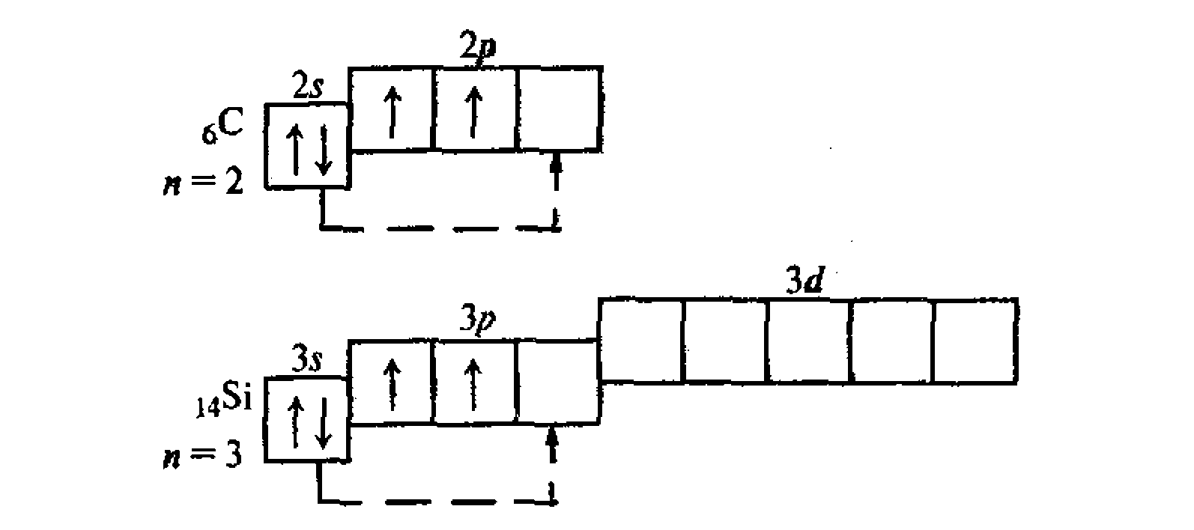
В невозбужденном состоянии их атомы имеют по 2 неспаренных электрона. Поскольку атомы всей подгруппы имеют на внешнем уровне свободные орбитали, то при переходе в возбужденное состояние распаривают электроны 5-подуровней (показано пунктирными стрелками). В соединениях элементы подгруппы углерода проявляют степень окисления +4 и —4, а также +2, причем последняя с увеличением заряда ядра становится более характерной. Для углерода, кремния и германия наиболее типична степень окисления +4, для свинца +2. Степень окисления —4 в последовательности С—Рb становится все менее характерной. Некоторые свойства элементов подгруппы углерода приведены в табл. 11.1.
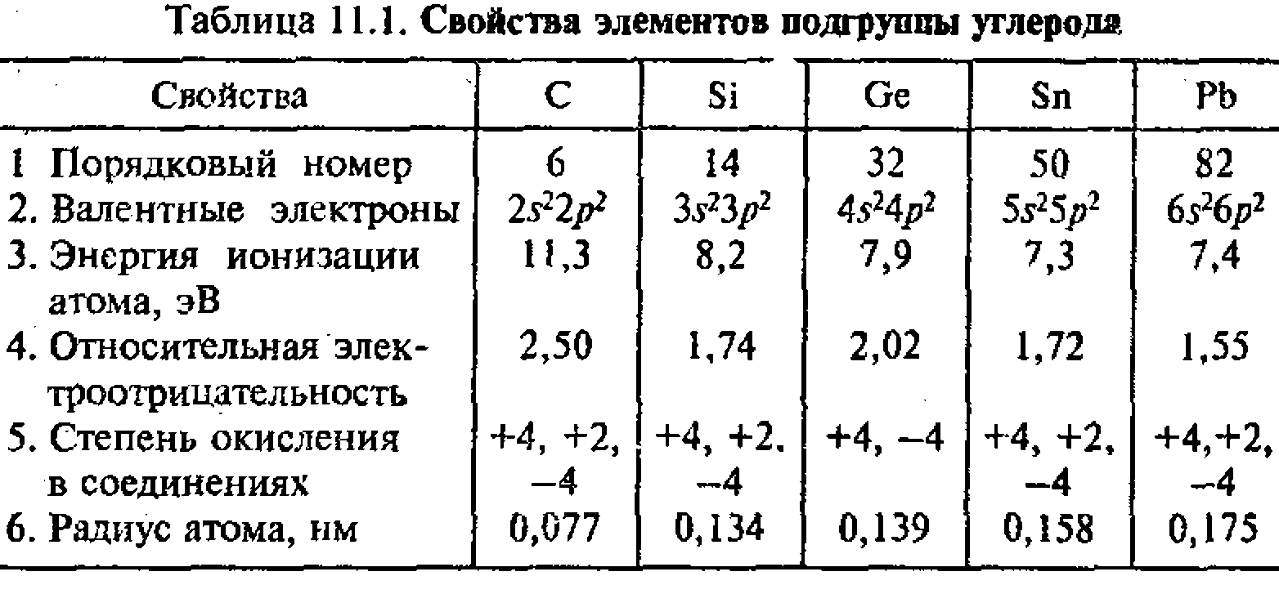
Элементы подгруппы углерода образуют оксиды общей формулы и RО, а водородные соединения — формулы . Гидраты высших оксидов углерода и кремния обладают кислотными свойствами, гидраты остальных элементов амфотерны, причем кислотные свойства сильнее выражены у гидратов германия, а основные — у гидратов свинца. От углерода к свинцу уменьшается прочность водородных соединений RH₄: СН₄ — прочное вещество, а РbН₄ в свободном виде не выделено. В подгруппе с ростом порядкового номера уменьшается энергия ионизации атома и увеличивается атомный радиус (пп. 3 и 6 табл. 11.1), т. е. неметаллические свойства ослабевают, а металлические усиливаются.

§4.2. Углерод и его свойства
Нахождение в природе. В природе углерод встречается в свободном состоянии в виде алмаза, графита и карбина, в соединениях — в виде каменного и бурого углей и нефти. Входит в состав природных карбонатов: известняка, мрамора, мела СаСОз, магнезита МgСОз, доломита МgСОз × СаСОз. Является главной составной частью органических веществ. Содержание углерода в земной коре 0,1%. В воздухе содержится оксид углерода (IV).
Физические свойства. Аллотропные модификации углерода — алмаз, графит и карбин — имеют резко различные физические свойства. Это объясняется строением их кристаллических решеток.
Алмаз — бесцветное кристаллическое вещество с атомной решеткой. Атомы углерода в кристаллах алмаза находятся в состоянии -гибридизации (см. § 3.2). Они связаны прочными ковалентними неполярными связями. Каждый атом углерода в алмазе окружен четырьмя другими, расположенными от него в на правлениях от центра тетраэдра к его вершинам (четыре сигма-связи, рис. 11.1). Все это обусловливает исключительную твердость, значительную плотность (3,5 г/см³) и другие характерные свойства алмаза. Поэтому его широко применяют для резки стекла, бурения горных пород и шлифования особо твердых минералов. Алмаз плохо проводит теплоту и практически не проводит электрический ток. Образцы его в чистом виде сильно преломляются (светятся). Поэтому из алмазов делают украшения (бриллианты).
Крупные месторождения алмазов открыты в Якутии. Кроме того, с 1961 г. налажено промышленное производство их из графита.
Графит — темно-серое кристаллическое вещество со слабым, металлическим блеском, жирное на ощупь. Атомы углерода в кристаллах графита находятся в состоянии sр²-гибридизации (см. § 3.2). Они объединены в плоские слои, состоящие из правильных шестиугольников (рис. 11.2). В них каждый атом углерода связан прочными ковалентними связями с тремя соседними атомами (три сигма-связи).
Связи направлены друг к другу под углом 120°. Четвертый валентный электрон каждого атома в слое остается подвижным, как в металле, и может перемещаться от одного атома углерода к другому. За счет таких электронов возникает металлическая связь. Этим объясняется хорошая электрическая проводимость графита (но хуже, чем у металлов), а также его теплопроводность и металлический блеск.
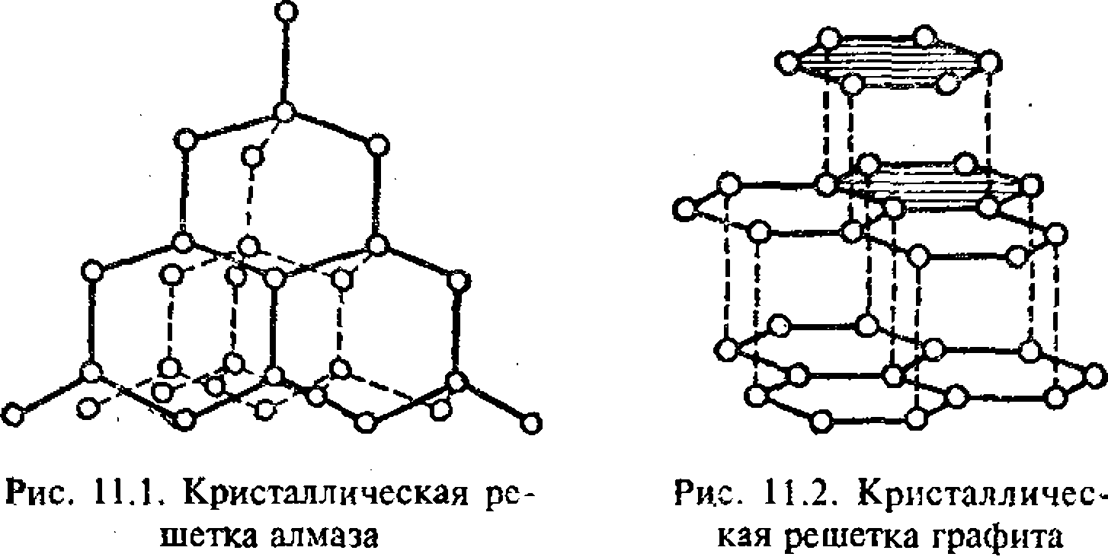
Расстояние между слоями в графите довольно велико (0,335 нм), а силы взаимодействия между ними сравнительно слабы (это в основном межмолекулярные силы). Поэтому графит расщепляется на тонкие чешуйки, которые сами по себе очень прочны. Чешуйки легко прилипают к бумаге.
Графит применяется для производства грифелей карандашей, а также электродов (в промышленном электролизе). В смеси с техническими маслами используется в качестве смазочного материала: его чешуйки устраняют неровности смазываемой поверхности. Поскольку он тугоплавок и хорошо переносит резкую смену температур, из смеси графита и глины изготовляют плавильные тигли для металлургии. Используется графит и в ядерных реакторах в качестве замедлителя нейтронов.
Встречается графит в виде крупных залежей в Сибири, на Алтае и в других местах. Налажено также производство графита искусственным путем из кокса.
Карбин — мелкокристаллический порошок черного цвета. Впервые синтезирован в 60-х годах российскими химиками, позднее был найден в природе. Кристаллы карбина состоят из линейных цепочек углеродных атомов, соединенных чередующимися одинарными и тройными связями:
По твердости карбин превосходит графит, но значительно уступает алмазу. Обладает полупроводниковыми свойствами. При нагревании до 2800 ° С без доступа воздуха превращается в графит.
Природный углерод как элемент состоит из двух изотопов: (98,892%) и (1,108%). Кроме того, в атмосфере обнаружены незначительные примеси радиоактивного изотопа, который получают искусственным путем и широко применяют в научных исследованиях.
Уголь. При термическом разложении углеродистых соединений образуется черная масса — уголь и выделяются летучие продукты. Уголь представляет собой тонкоизмельченный графит. Наиболее важными сортами угля являются кокс, древесный уголь и сажа.
Кокс. получается при нагревании каменного угля без доступа воздуха. Применяется в металлургии в качестве восстановителя.
Древесный уголь получается при обугливании древесины (нагревание без доступа или при незначительном доступе воздуха). Применяется в металлургической промышленности, в кузнечных горнах, для получения черного пороха, поглощения газов, а также в быту.
Сажа получается из углеводородов (природного газа, ацетилена, скипидара и др.) сжиганием их при ограниченном доступе воздуха (или термическим разложением в отсутствие воздуха). Применяется как наполнитель в производстве резины, а также для изготовления черных красок (типографская краска, тушь) и сапожной ваксы.
Стеклоуглерод — пример существования углерода в аморфной форме. Он также получается термическим разложением углеродистых соединений. Обладает уникальными свойствами: большой физической прочностью, малой плотностью, электрической проводимостью, тугоплавкостью и устойчивостью к агрессивным средам. Поэтому применяется для изготовления аппаратуры для сильно агрессивных сред, а также в авиации и космонавтике.
Адсорбция. Уголь (особенно древесный) обладает большой адсорбционной способностью.
Адсорбцией называется свойство угля н других твердых или жидких веществ удерживать на своей поверхности пары, газы и растворенные вещества.
Вещества, на поверхности которых происходит адсорбция, называются адсорбентами. Адсорбируемые вещества называют адсорбатами. Если, например, раствор чернил взболтать с мелко растертым углем, а затем смесь профильтровать, то в фильтрате будет бесцветная жидкость — вода. В этом случае вся растворенная краска адсорбируется углем. Уголь — адсорбент, краска — адсорбат.
В технике в качестве адсорбентов применяют алюмосиликаты, синтетические смолы и другие вещества.
Адсорбционная способность угля обусловливается его пористостью. Чем больше пор, тем больше поверхность угля и тем больше адсорбционная способность. Обычно поры древесного угля частично заполнены различными веществами, что снижает его адсорбционную способность. Для усиления адсорбции уголь подвергают специальной обработке — нагревают в струе водяного пара, чтобы освободить его поры от загрязняющих веществ. Обработанный таким образом уголь называется активным.
Активный уголь широко применяется для очистки сахарного сиропа от примесей, придающих ему желтый цвет, для очистки растительных масел и жиров. В медицине таблетки из активного угля («карболен») используются для удаления вредных веществ из организма. Активный уголь применяется в противогазах для поглощения отравляющих веществ. Фильтрующий противогаз, созданный Н. Д. Зелинским, использовался в мировой войне 1914—1918 гг., что позволило спасти жизнь многим десяткам тысяч людей.
Химические свойства. При обычной температуре уголь весьма инертен. Его химическая активность проявляется лишь при высоких температурах. В качестве окислителя уголь реагирует с некоторыми металлами и неметаллами. Соединения углерода с металлами называются карбидами. Например:
4А1 + ЗС = Аl₄Сз
карбид алюминия
Большое практическое значение имеет карбид кальция, который получается нагреванием извести СаО и кокса в электропечах:
СаО + ЗС = СаС₂ + СО
карбид кальция
С водородом уголь в присутствии никелевого катализатора и при нагревании образует метан — основную составную часть природных горючих газов:
С + 2Н₂ = СН₄
Однако для угля более характерны реакции, в которых он проявляет восстановительные свойства. Это имеет место при полном сгорании углерода любой аллотропной модификации:

C + O₂ = CO₂
Уголь восстанавливает железо, медь, цинк, свинец и другие металлы из их оксидов, что широко используется в металлургии при получении этих металлов. Например:

2ZnО + C = 2 Zn + CO₂
Очень важное химическое свойство углерода — способность его атомов образовывать прочные связи между собой — углеродные цепи (см. ч. III . Органическая химия).

§ 4.3. Оксиды углерода. Угольная кислота
Известны два оксида углерода: СО и С0₂.
Оксид углерода (II). Оксид углерода (II) СО образуется в процессе сгорания угля при недостатке кислорода. В промышленности его получают пропусканием углекислого газа над раскаленным углем при высокой температуре:
С0₂ + С = 2 СО
В лабораторных условиях оксид углерода (II) получают действием концентрированной серной кислоты на муравьиную кислоту при нагревании (серная кислота отнимает воду):

нсоон - н₂о + со
Оксид углерода (II) — бесцветный газ, без запаха, чрезвычайно ядовитый. Допустимое содержание СО в производственных помещениях составляет 0,03 мг в 1 л воздуха. В количествах, опасных для жизни, он содержится в выхлопных газах автомобиля. Поэтому гаражи должны хорошо проветриваться, особенно при пуске двигателей. При высоких температурах оксид углерода (II) — сильный восстановитель. Он восстанавливает многие металлы из их оксидов. Например:
СО + СuО = Сu + С0₂
Это свойство оксида углерода (II) используется при выплавке металлов из руд. На воздухе оксид углерода (II) горит синим пламенем с выделе1шсм большого количества теплоты:
2СО + 0₂ = 2С0₂ , ∆H°298 = -572кДж
Поэтому он вместе с другими газами входит в состав некоторых видов газообразного топлива — генераторного и водяного газов. В оксиде углерода (И) валентность углерода равна трем, а степень окисления углерода +2. Объяснение приведено в § 3.10.
Оксид углерода (IV). Оксид углерода (IV) С0₂ (или углекислый газ) образуется в природе при горенки и гниении органических веществ. Содержится в воздухе (объемная доля 0,03%), а также во многих минеральных источниках (нарзан, боржоми и др.). Выделяется при дыхании животных и растений.
В лабораторных условиях С0₂ получается действием соляной кислоты на мрамор:
СаСОз + 2Н+ = Са²⁺ + Н₂0 + С0₂ ↑
В промышленности оксид углерода (IV) получается при обжиге известняка:
СаСОз = СаО + С0₂ ↑
Структурную формулу молекулы СО2 можно изобразить так: 0=С=0. Она имеет линейную форму. Связь углерода с кислородом полярная, однако благодаря симметричному расположению связей сама молекула СО2 неполярна (см. рис. 3.13, а).
Оксид углерода (IV) — бесцветное газообразное вещество. Он в 1,5 раза тяжелее воздуха, поэтому его можно переливать из одного сосуда в другой. Не поддерживает горения и дыхания. Зажженная лучинка в нем гаснет, а человек и животные при большой концентрации оксида углерода (IV) задыхаются. Часто в опасных количествах он скапливается в шахтах, колодцах и погребах.
СО сжижается при комнатной температуре под давлением 6 МПа. В жидком состоянии хранится и транспортируется в стальных баллонах. При открывании вентиля баллона жидкий оксид углерода (IV) испаряется, в результате чего происходит сильное охлаждение и часть газа переходит в снегообразную массу. Твердый оксид углерода (IV) называют сухим льдом.
Оксид углерода (IV) проявляет свойства кислотного оксида: взаимодействует с водой и растворами щелочей. При комнатной температуре в 1 объеме воды растворяется примерно 1 объем С0₂. При этом образуется угольная кислота. Реакция обратимая:
С0₂ + Н₂0 ↔ Н₂СО₃
Равновесие сильно смещено в сторону исходных веществ, т. е. очень мало растворенного С0₂ превращается в кислоту. При взаимодействии с растворами щелочей образуются соли:
С0₂ + 2NaOH = Na₂C0₃ + Н2О
СО2 при высоких температурах проявляет свойства окислителя: взаимодействует с углем и активными металлами. Например:
С0₂ + С = 2СО
СО2 + 2Mg = 2MgO + С
Подожженная лента магния горит в атмосфере углекислого газа.
Оксид углерода (IV) применяется при производстве соды, сахара, для газирования воды и напитков, в жидком виде — в огнетушителях. Сухой лед используется для хранения скоропортящихся продуктов.
Угольная кислота. Угольная кислота существует только е растворе. При нагревании она разлагается на оксид углерода (IV) и воду. В молекуле угольной кислоты атомы водорода связаны с атомами кислорода:
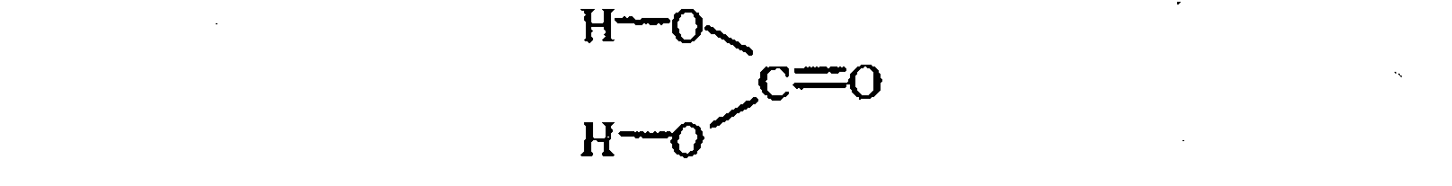
Как двухосновная она диссоциирует ступенчато. Сначала
Н₂С0₃ ↔ Н⁺ + НСОз-
и далее в очень малой степени
НСОз - ↔ Н⁺ + С0²⁻₃
Угольная кислота относится к слабым электролитам.

§ 4.4. Соли угольной кислоты
Угольная кислота образует два ряда солей: средние — карбонаты и кислые — гидрокарбонаты. Они проявляют общие свойства солей. Карбонаты и гидрокарбонаты щелочных металлов и аммония хорошо растворимы в воде.
Соли угольной кислоты — соединения устойчивые, хотя сама кислота неустойчива. Они могут быть получены при взаимодействии кислоты со щелочью. Вследствие гидролиза растворы карбонатов щелочных металлов и аммония имеют щелочную реакцию:
Карбонаты щелочно-земельных металлов в воде мало растворимы. Гидрокарбонаты, напротив, растворимы. Гидрокарбонаты образуются из карбонатов, оксида углерода (IV) и воды:
СаСОз + СОз + Н₂0 = Са(НС0з)з
При кипячении растворов гидрокарбонатов они превращаются в карбонаты:
нагревание
Са(НСОз)з ► СаСОз + Н₂0 + С0₂ ↑
Наибольшее практическое значение имеют следующие соли угольной кислоты.
Карбонат натрия Nа₂СО₃ технические названия: сода, углекислая сода. Это белый порошок, хорошо растворимый в воде. Из водного раствора кристаллизуется в виде кристаллогидратов Nа₂С0₃ • 10Н₂0, а также Na₂С0₃ • 7Н₂0 и Nа₂С0₃ • Н₂0. Эти кристаллогидраты называются кристаллической содой. При прокаливании образуется безводная, или кальцинированная, сода Na₂C0₃ (от слова кальцинация — прокаливание). Из кальцинированной соды получают другие ее виды: кристаллическую, питьевую. Сода применяется в производстве стекла, мыла, бумаги, в домашнем обиходе в качестве моющего средства и т. д.
Гидрокарбонат натрия NaHCO3, технические названия: питьевая сода, двууглекислая сода. Это белый порошок, мало растворимый в воде. При нагревании (до 100 °С) легко разлагается:
2NaHC0₃ = Na₂C0₃ + Н₂0 + C0₂ ↑
Питьевая сода применяется в медицине (принимается внутрь при изжоге), в домашнем обиходе, для производства искусственных минеральных вод и снаряжения огнетушителей, в кондитерском деле и хлебопечении.
Карбонат калия К₂СОз, или поташ, — белый порошок, хорошо растворимый в воде. Содержится в золе растений. Применяется в производстве жидкого мыла, оптического тугоплавкого стекла, пигментов.
Карбонат кальция СаСОз встречается в природе в виде мела, мрамора и известняка, которые применяют в строительном деле. Из известняка получают известь и оксид углерода (IV).
Качественная реакция на карбонат-ион. Важнейшей реакцией на карбонат-ион является действие разбавленных минеральных кислот — соляной или серной. При этом с шипением выделяются пузырьки оксида углерода (IV), при пропускании которого через раствор гидроксида кальция (известковую воду) раствор мутнеет в результате образования СаСО⁻²3
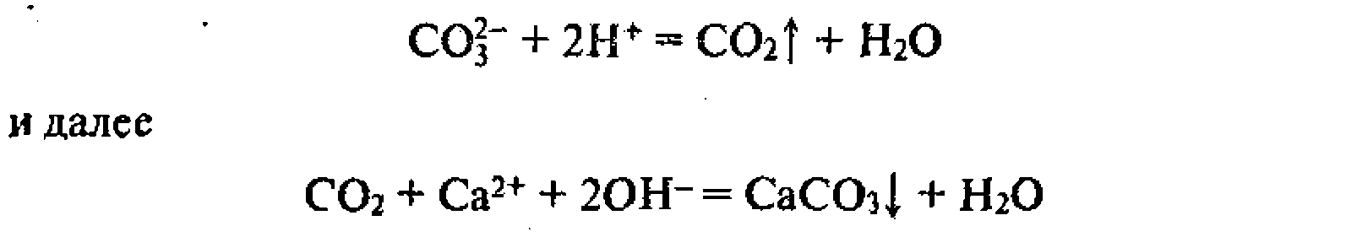
При избытке С0₂ помутнение исчезает:

СаСОз + С0₂ + Н₂0 = Са²⁺ + 2НС0₃

§ 4.5. Кремний и его свойства
Нахождение в природе. Кремний после кислорода — самый распространенный элемент на Земле. Он составляет 27,6% массы земной коры. В природе находится главным образом в виде оксида кремния (IV) Si0₂ и солей кремниевых кислот — силикатов. Они образуют оболочку земной коры. Соединения кремния содержатся в организмах растений и животных.
Получение и применение. В промышленности кремний получают восстановлением Si0₂ коксом в электрических печах:
Si0₂ + 2С = Si + 2СО
В лаборатории в качестве восстановителей используют магний или алюминий:
Si0₂+2Mg = Si + 2Mg0
3Si0₂ + 4А1 = 3Si + 2А1₂0з
Наиболее чистый кремний получают восстановлением тетрахлорида кремния парами цинка:
SiCl4 + 2Zn = Si + 2ZnCI₂
Кремний используют в качестве полупроводника. Из него изготовляют так называемые солнечные батареи, превращающие световую энергию в электрическую (питание радиоустановок космических кораблей). Кремний используют в металлургии для получения кремнистых сталей, обладающих высокой жаростойкостью и кислотоупорностью.
Физические свойства. Кристаллический кремний — вещество темно-серого цвета со стальным блеском. Структура кремния аналогична структуре алмаза. В его кристалле каждый атом окружен тетраэдрическими четырьмя другими и связан с ними ковалентной связью, которая значительно слабее, чем между атомами углерода в алмазе. В кристалле кремния даже при обычных условиях часть ковалентных связей разрушается. Поэтому в нем имеются свободные электроны, которые обусловливают небольшую электрическую проводимость. При освещении и нагревании увеличивается число разрушаемых связей, а значит, увеличивается число свободных электронов и возрастает электрическая проводимость. Так следует объяснять полупроводниковые свойства кремния.
Кремний очень хрупок, его плотность 2,33 г/см³. Как и уголь, относится к тугоплавким веществам.
Химические свойства. По химическим свойствам кремний, как и углерод, является неметаллом, но его неметалличность выражена слабее, так как он имеет больший атомный радиус (п. 6 табл. 11.1). Поскольку у атомов кремния на внешнем энергетическом уровне находится 4 электрона, то для кремния характерна степень окисления как —4, так и +4 (известно соединение кремния, где его степень окисления равна + 2).
Кремний при обычных условиях довольно инертен, что следует объяснить прочностью его кристаллической решетки. Непосредственно он взаимодействует только со фтором:
Si + 2F₂ = SiF₄ фторид кремния
Кислоты (кроме смеси плавиковой HF и азотной HNO3) на кремний не действуют. Однако он растворяется в гидроксидах щелочных металлов, образуя силикат и водород:
Si + 20Н- + Н₂0 = + 2H₂
При высокой температуре в электрической печи из смеси песка и кокса' получается карбид кремния SiC (карборунд):
Si0₂ + 2С = SiC + С0₂
Карборунд имеет алмазоподобную кристаллическую решетку, в которой каждый атом кремния окружен четырьмя атомами углерода и наоборот, а ковалентные связи очень прочны, как в алмазе. Поэтому по твердости он близок к алмазу. Из карбида кремния изготовляют точильные камни и шлифовальные круги.
Соединения металлов с кремнием называются силицидами. Например:
Si + 2Mg= Mg₂Si
силицид магния
При действии на силицид соляной кислотой получается простейшее водородное соединение кремния — силан SiH₄.
Mg₂Si + 4Н⁺ = 2Mg²⁺ + SiH₄
Силан — ядовитый газ с неприятным запахом, самовоспламеняется на воздухе:
SiH₄ + 20₂ = SiO2 + 2Н2О
Измельченный кремний при нагревании с кислородом сгорает, образуя оксид кремния (IV):
Si + 0₂ = Si0₂
При этом выделяется большое количество теплоты, что указывает на большую прочность связи между атомами в Si0₂.
При высоких температурах кремний восстанавливает многие
металлы из их оксидов.

§4.6. Оксид кремния (IV) и кремниевая кислота
Оксид кремния (ГУ) называют также кремнеземом. Это твердое тугоплавкое вещество, широко распространенное в природе в двух видах: 1) кристаллический кремнезем — в виде минерала кварца и его разновидностей (горный хрусталь, халцедон, агат, яшма, кремень); кварц составляет основу кварцевых песков, широко используемых в строительстве и в силикатной промышленности; 2) аморфный кремнезем — в виде минерала опала состава SіО2 × nН2О; землистыми формами аморфного кремнезема являются диатомит, трепел (инфузорная земля); примером искусственного аморфного безводного кремнезема может служить силикагель, который получается из метасиликата натрия:

Силикагель имеет развитую поверхность, а поэтому хорошо адсорбирует влагу.
При 1710° кварц плавится. При быстром охлаждении расплавленной массы образуется кварцевое стекло. Оно имеет очень малый коэффициент расширения, благодаря чему раскаленное кварцевое стекло не трескается при быстром охлаждении водой. Из кварцевого стекла изготовляют лабораторную посуду и приборы для научных исследований.
Простейшая формула оксида кремния (IV) SiO2 аналогична формуле оксида углерода (IV) СО2. Между тем физические свойства их резко отличаются (SiO2— твердое вещество, СО2 — газ). Это различие объясняется строением кристаллических решеток. СО2 кристаллизуется в молекулярной решетке, SiO₂ — в атомной. Структуру SiO₂ в плоскостном изображении можно представить так:
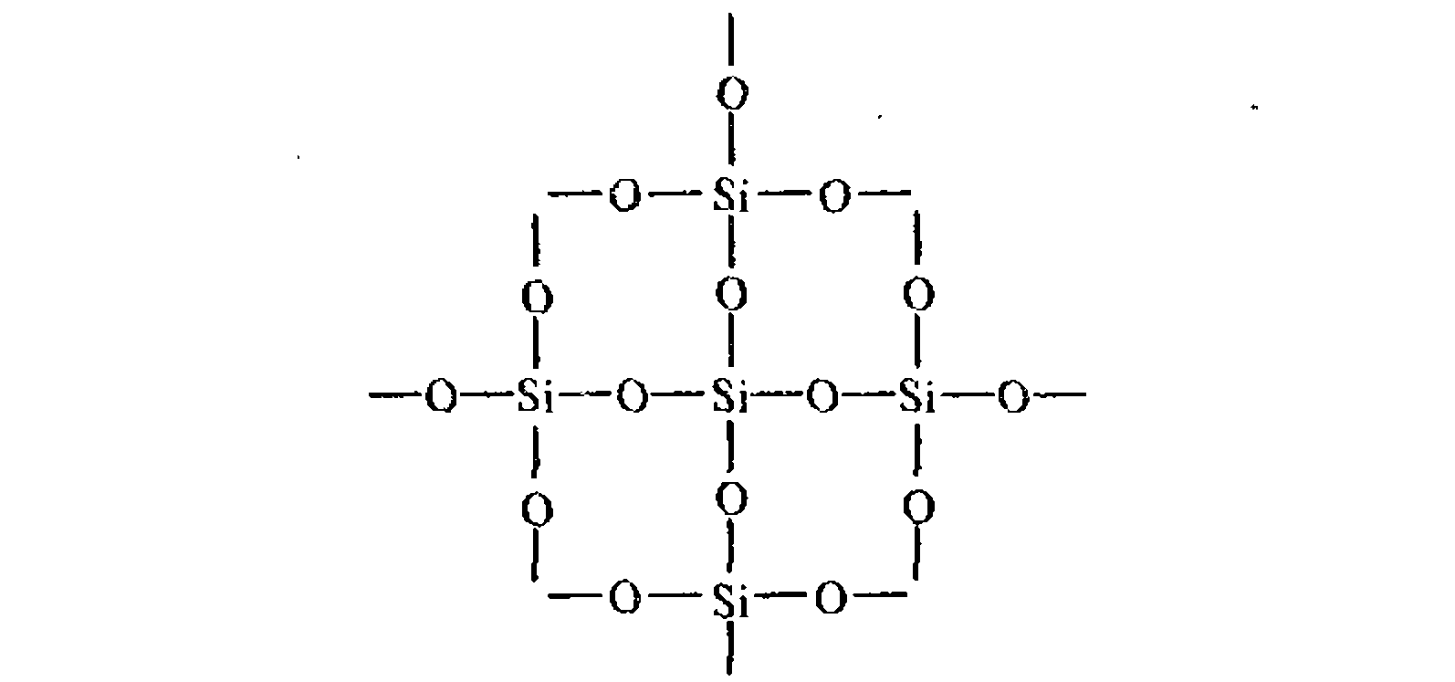
Координационное число атома углерода в твердом СО2 равно 2, а кремния в SiO2 равно 4. Каждый атом кремния заключен в тетраэдр из 4 атомов кислорода. При этом атом кремния находится в центре, а по вершинам тетраэдра расположены атомы кислорода. Весь кусок кремнезема можно рассматривать как кристалл, формула которого (SiO2)n. Такое строение оксида кремния (IV) обусловливает его высокую твердость и тугоплавкость.
По химическим свойствам оксид кремния (IV) SiO₂ относится к кислотным оксидам. При сплавлении его с твердыми щелочами, основными оксидами и карбонатами образуются соли кремниевой кислоты:
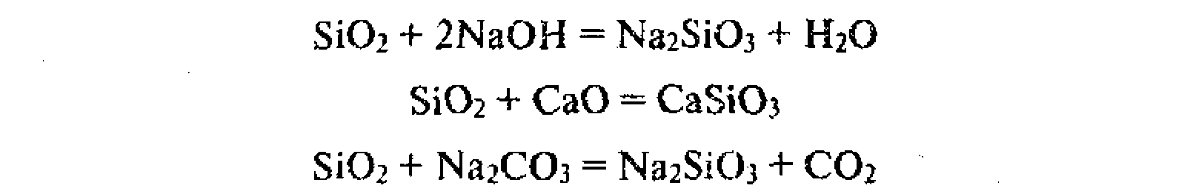 ↑
С оксидом кремния (IV) взаимодействует только плавиковая кислота:
SiO₂ + 4НF = SiF4 + 2Н₂0
С помощью этой реакции производится травление стекла.
В воде оксид кремния (IV) не растворяется и с ней химически не взаимодействует. Поэтому кремниевую кислоту получают косвенным путем, действуя кислотой на раствор силиката калия или натрия:
При этом кремниевая кислота (в зависимости от концентрации исходных растворов соли и кислоты) может быть получена как в виде студнеобразной массы, содержащей воду, так и в виде коллоидного раствора (золя).
Кремниевая кислота построена из тетраэдрических структурных звеньев (в каждом таком звене атом кремния находится в центре тетраэдра, а по вершинам расположены атомы кислорода). Структурные звенья, объединяясь в цепи, образуют более устойчивые поликремниевые кислоты:
Состав такого соединения можно выразить формулой (Н₂SiOз)_{n}. Однако обычно кремниевую кислоту изображают формулой Н2SiOз.
Н₂SiOз — кислота очень слабая, в воде мало растворима. При нагревании легко распадается аналогично угольной кислоте:
Н₂SiOз = Н₂0 + SiO2
Будучи двухосновной кислотой, диссоциирует ступенчато:

§ 4.7. Понятие о коллоидных растворах
В природе и технике часто встречаются дисперсные системы, в которых одно вещество равномерно распределено в виде частиц внутри другого вещества.
В дисперсных системах различают дисперсную фазу — мелкораздробленное вещество и дисперсионную среду — однородное вещество, в котором распределена дисперсная фаза. Например, в мутной воде, содержащей глину, дисперсной фазой являются твердые частички глины, а дисперсионной средой — вода ; в тумане дисперсная фаза — частички жидкости, дисперсионная среда — воздух; в дыме дисперсная фаза — твердые частички угля, дисперсионная среда — воздух; в молоке — дисперсная фаза — частички жира, дисперсионная среда — жидкость и т. д.
К дисперсным системам относятся обычные (истинные) растворы, коллоидные растворы, а также суспензии и эмульсии. Они отличаются друг от друга прежде всего размерами частиц, т. е. степенью дисперсности (раздробленности).
Системы с размером частиц менее 1 нм* представляют собой истинные растворы, состоящие из молекул или ионов растворенного вещества. Их следует рассматривать как однофазную систему. Системы с размерами частиц больше 100 нм — это грубодисперсные системы — суспензии и эмульсии.
Суспензии — это дисперсные системы, в которых дисперсной фазой является твердое вещество, а дисперсионной средой — жидкость, — причем твердое вещество практически нерастворимо в жидкости. Чтобы приготовить суспензию, надо вещество измельчить до тонкого порошка, высыпать в жидкость, в которой вещество не растворяется, и хорошо взболтать (например, взбалтывание глины в воде). Со временем частички выпадут на дно сосуда.
* нм — нанометр (1 нм = 10-⁹ м).
Очевидно, чем меньше частички, тем дольше будет сохраняться суспензия.
Эмульсии — это дисперсные системы, в которых и дисперсная фаза и дисперсионная среда являются жидкостями, взаимно не смешивающимися. Из воды и масла можно приготовить эмульсию длительным встряхиванием смеси. Примером эмульсии является молоко, в котором мелкие шарики жира плавают в жидкости.
Суспензии и эмульсии — двухфазные системы.
Коллоидные растворы — это высокодисперсные двухфазные системы, состоящие из дисперсионной среды и дисперсной фазы, причем линейные размеры частиц последней лежат в пределах от 1 до 100 нм. Как видно, коллоидные растворы по размерам частиц являются промежуточными между истинными растворами и суспензиями и эмульсиями. Коллоидные частицы обычно состоят из большого числа молекул или ионов.
Коллоидные растворы иначе называют золями. Их получают дисперсионными и конденсационными методами. Диспергирование чаще всего производят при помощи особых «коллоидных мельниц». При конденсационном методе коллоидные частицы образуются за-счет объединения атомов или молекул в агрегаты. Так, если возбудить в воде дуговой электрический разряд между двумя проволоками из серебра, то пары металла конденсируются в коллоидные частицы. При протекании многих химических реакций также происходит конденсация и образуются высокодисперсные системы (выпадение осадков, протекание гидролиза, окислительно-восстановительные реакции и т. д.).
Золи обладают рядом специфических свойств, которые подробно изучает коллоидная химия. Так, золи в зависимости от размеров частиц могут иметь различную окраску, а у истинных растворов она одинаковая. Например, золи золота могут быть синими, фиолетовыми, вишневыми, рубиново-красными.

В отличие от истинных растворов для золей характерен эффект Тиндаля, т. е. рассеяние света коллоидными частицами. При пропускании через золь пучка света появляется светлый конус, видимый в затемненном помещении (рис. 11.3). Так можно распознать, является данный раствор коллоидным или истинным.
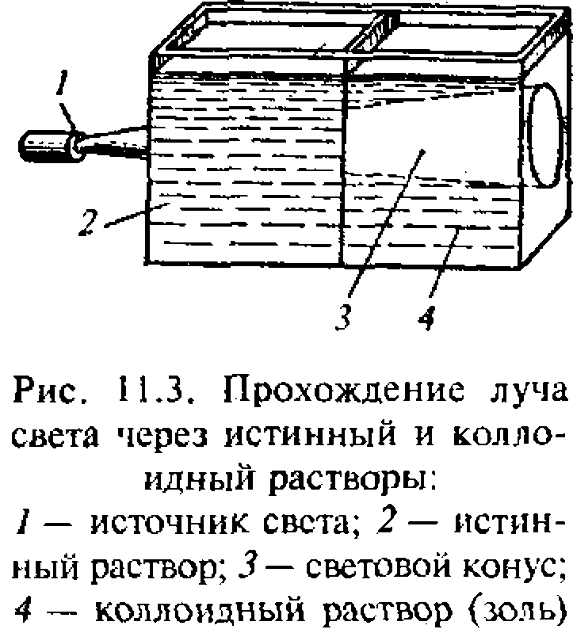
Одним из важных свойств золей является то, что их частииы имеют электрические заряды одного знака. Благодаря этому они не соединяются в более крупные частицы и не осаждаются. При этом частицы одних золей, например металлов, сульфидов, кремниевой и оловянной кислот, имеют отрицательный заряд, других, например гидроксидов, оксидов металлов, — положительный заряд. Возникновение заряда объясняется адсорбцией коллоидными частицами ионов из раствора.
Для осаждения золя необходимо, чтобы его частицы соединились в более крупные агрегаты. Соединение частиц в более крупные агрегаты называется коагуляцией, а осаждение их под влиянием силы тяжести — седиментацией.
Обычно коагуляция происходит при прибавлении к золю: 1) электролита, 2) другого золя, частицы которого имеют противоположный заряд, и 3) при нагревании.
При определенных условиях коагуляция золей приводит к образованию студенистой массы, называемой гелем. В этом случае вся масса коллоидных частиц, связывая растворитель, переходит в своеобразное полужидкое-полутвердое состояние. От гелей следует отличать студни — растворы высокомолекулярных веществ в низкомодекулярных жидкостях (системы гомогенные). Их можно получить при набухании твердых полимеров в определенных жидкостях.
Значение золей исключительно велико, так как они более распространены, чем истинные растворы. Протоплазма живых клеток, кровь, соки растений — все это сложные золи. С золями связано получение искусственных волокон, дубление кож, крашение, изготовление клеев, лаков, пленок, чернил. Много золей в почве, и они имеют первостепенное значение для ее плодородия. Силикагель, т. е. обезвоженная кремниевая кислота, широко используется при очистке жидкостей и газов.

§ 4.8. Соли кремниевой кислоты
Соли кремниевой кислоты называются силикатами. Их состав обычно изображают формулой в виде соединений оксидов элементов. Например, силикат кальция СаSiOз можно выразить так: СаО • SiO₂.
Силикаты состава R₂0 × n SiO₂ , где R₂0 — оксиды натрия или калия, называются растворимым стеклом, а их концентрированные водные растворы — жидким стеклом. Наибольшее значение имеет натриевое растворимое стекло. В технике его получают как сплавлением кварцевого песка с содой, так и обработкой аморфного кремнезема концентрированным раствором щелочи:
Жидкое стекло применяется в качестве связующего при изготовлении кислотоупорных бетонов, а также для изготовления замазок, конторского клея. Им пропитывают ткани, дерево и бумагу для придания им огнестойкости и водонепроницаемости.
Природные соединения кремния. Земная кора состоит из оксида кремния (IV) и различных силикатов. Природные силикаты имеют сложный состав и строение. Вот состав некоторых прироных силикатов:
Силикаты, содержащие в своем составе также оксид алюминия, называются алюмосиликатами. Из названных выше силикатов алюмосиликатами являются полевой шпат, каолинит и слюда. В природе наиболее распространены именно алюмосиликаты, например полевые шпаты. Распространены также смеси различных силикатов. Так, горные породы — граниты и гнейсы — состоят из кристалликов кварца, полевого шпата и слюды.
Горные породы и минералы на поверхности земли под действием температуры, а затем влаги и углекислого газа выветриваются, т. е. медленно разрушаются. Процесс выветривания полевого шпата можно выразить уравнением реакции
Основным продуктом разрушения является минерал каолинит — главная составная часть белой глины. В результате выветривания горных пород образовались залежи глины, песка и солей.
§ 4.9. Получение стекла и цемента
Из искусственных силикатов наибольшее значение имеют стекло, цемент и керамика*.
*Керамикой называют материалы и различные изделия, вырабатываемые из природных глин путем формовки, сушки и обжига. Это кирпич, облицовочные плитки, черепица, трубы, глиняная посуда, фарфоровые и фаянсовые изделия и др.
Стекло. Состав обычного оконного стекла примерно выражается формулой Nа₂0 × СаО × 6SiO2.
Стекло получают сплавлением в специальных печах смеси соды Na2СОз, известняка СаСОз и белого песка SiO2. Химизм процесса можно представить так: при сплавлении образуются силикаты натрия и кальция:
Эти силикаты и кремнезем (он берется в избытке) сплавляются в массу, которая постепенно охлаждается:
Часто в производстве стекла соду заменяют сульфатом натрия и углем. В этом случае силикат натрия получается согласно уравнению реакции
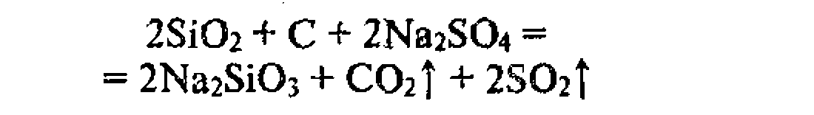
Для получения специального стекла изменяют состав исходной смеси. Заменяя соду Na2СОз поташом К₂СОз, получают тугоплавкое стекло (для химической посуды). Заменяя мел СаСОз оксидом свинца (II) РbО, а соду поташом, получают хрустальное стекло. Оно обладает большой лучепреломляющей способностью и применяется для изготовления художественной посуды. Добавки оксидов металлов к исходной смеси придают стеклу различную окраску: оксид хрома (III) Сr₂0з — зеленую, оксид кобальта (II) СaО — синюю, оксид марганца (IV) МnО2 — красновато-лиловую и т. д. Стекла при повышении температуры постепенно размягчаются и переходят в жидкое состояние. Обратный процесс также осуществляется постепенно — стеклянная масса загустевает по мере остывания. На этом свойстве стекла основано формование из него различных изделий. С помощью машин из стеклянной массы вытягивают листовое стекло (рис. 11.4).
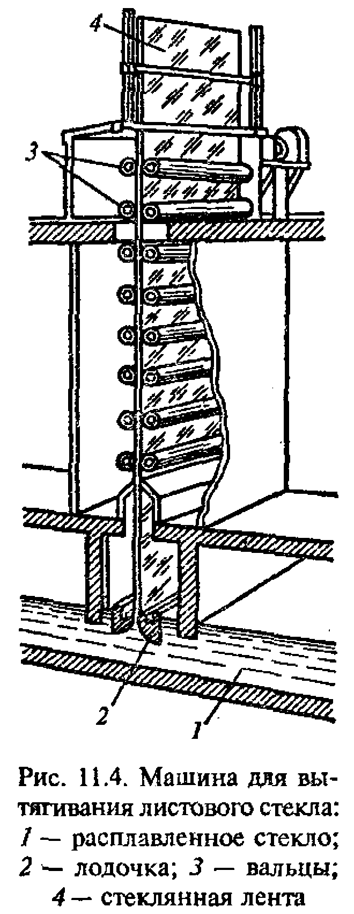
Из стекла изготовляются волокна и ткани для технических нужд. Освоен выпуск стеклокристаллических материалов — ситаллов, которые по сравнению со стеклом имеют большую прочность. Из них изготовляют электрические изоляторы, посуду и т. п.
Цемент. Обычный силикатный цемент, или портландцемент, представляет собой зеленовато-серый порошок, который при смешении с водой затвердевает на воздухе (или в воде) в камнеподобную массу. Обычно его получают обжигом (1400—1600 °С) до спекания сырьевой смеси, состоящей из известняка и глины.
Прокаливание производится в специальных цилиндрических вращающихся печах. Получаемая спекшаяся зернистая масса называется клинкером. Это полуфабрикат. Клинкер с соответствующими добавками размалывают в тонкий порошок в шаровых мельницах и получают окончательный продукт.
В природе встречаются породы, которые содержат известняк и глину в соотношениях, необходимых для получения портландцемента. Их называют мергелями. Большие залежи мергеля находятся в районе Новороссийска; на их основе работают крупные цементные заводы.
Сырьевую смесь готовят и искусственным путем. Регулируя соcтав смеси, получают различные виды цемента — быстро твердеющие, морозостойкие, коррозийностойкие и др.
Из смеси цемента, воды и наполнителей (песок, гравий, щебень, шлак) после их затвердевания получают искусственный камень — бетон. Смесь этих материалов до затвердевания называется бетонной смесью. При затвердевании цементное тесто связывает зерна наполнителей. Затвердевание происходит даже в воде. Бетон со стальной арматурой (внутренним каркасом) называется железобетоном. Бетон и железобетон в больших количествах идут на сооружение гидроэлектростанций, дорог, несущих конструкций зданий.
Разработаны и изготовляются также бетоны, в которых в качестве вяжущего используются органические полимеры или полимеры совместно с цементом. Это так называемые пластобетоны, обладающие особыми свойствами.
Производство стекла, цемента и керамики относится к силикатной промышленности, перерабатывающей природные соединения кремния.

§ 4.10. Решение типовых задач
Задача 1. При прокаливании кристаллогидрата СuSO4 × 5Н2О массой 10,0 г произошло частичное удаление воды. Определите формулу полученного кристаллогидрата, если его масса равна 7,84 г.
Решение. Составляем уравнение процесса:
СuS0₄ • 5Н₂0 = СuS0₄ • xН₂0 + (5 - х) Н₂0
где х — число молей воды, содержащихся в 1 моль полученного кристаллогидрата.
Рассчитываем количество вещества СuSO4 • 5Н₂0 , взятого для прокаливания:
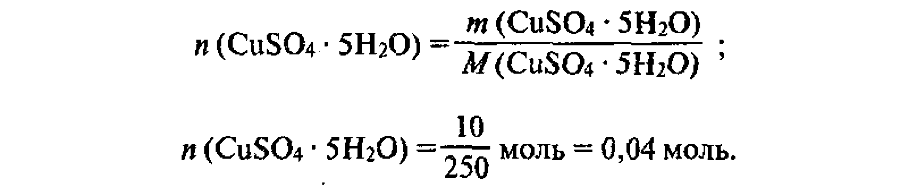
Количество вещества полученного кристаллогидрата также равно 0,04 моль, т. е. n (CuS0₄ • хН₂0) = 0,04 моль, что следует из уравнения процесса.
Количество вещества воды в исходном кристаллогидрате составляет
n (Н₂0) = 5 n (CuSO4 • 5Н₂0); n (Н2О) = 5 • 0,04 моль = 0,2 моль.
Вычисляем массу и количество вещества воды удаленной из кристаллогидрата и оставшейся в нем:
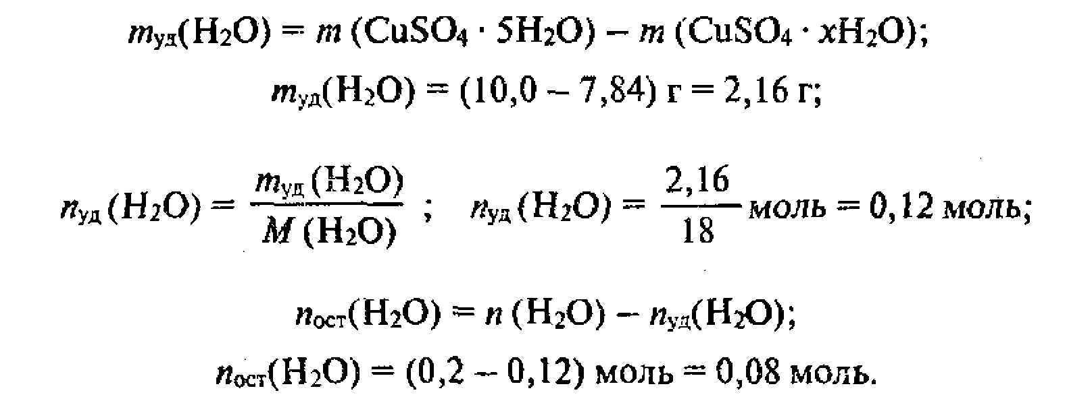
Рассчитываем коэффициент х:
Таким образом, формула кристаллогидрата — CuS0₄ • 2Н₂0.
Задача 2. В процессе производства сульфатной кислоты хлороводород получили, используя хлор объемом 560 л (нормальные условия) и избыток водорода. Полученный газ растворили в воде массой 4,175 кг. Определите массовую долю хлороводорода в соляной кислоте.
Решение. Определяем количество вещества хлора, взятого для синтеза хлороводорода:
где V(С1г) - объем хлора при нормальных условиях; V_{т} — молярный объем газов при нормальных условиях.
Из уравнения реакции синтеза хлороводорода из простых веществ
Н₂ + Сl2=2НС1
следует, что
п (НСl) = 2п (С1₂); п (НС1) = 2 × 25 моль = 50 моль,
где n (НС1) — количество вещества полученного хлороводорода. Рассчитываем массу образовавшегося хлороводорода:
т (НС1) = п (НС1) - M(НС1);
т (НCl) = 50 × 36,5 г = 1825 г = 1,825 кг.
Вычисляем массу полученного раствора:
т = т (НС1) + т (Н₂0); т = (1,825 + 4,175) кг = 6 кг.
Определяем массовую долю хлороводорода в соляной кислоте:
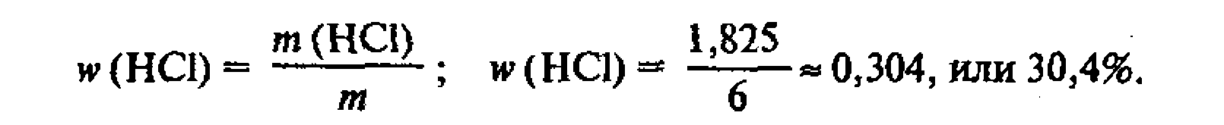
Задача 3. Приведите примеры химических процессов, в которых: а) кислота реагирует с кислотой; б) слабая кислота вытесняет сильную из раствора ее соли.
Решение, а) Кислота может реагировать с кислотой, если одна из кислот является восстановителем, а другая — окислителем. Например, иодоводородная кислота НC1 (восстановитель) будет взаимодействовать с серной кислотой Н₂S0₄ (окислитель):
Сероводородная кислота H2S (восстановитель) будет окисляться азотной кислотой НNОз:
б) Слабая кислота может вытеснить сильную из раствора соли сильной кислоты, если один из продуктов реакции очень мало растворим в воде и кислотах. Например, сероводородная кислота вытеснит серную из раствора сульфата меди (II):
Орто-фосфорная кислота вытеснит более сильную азотную кислоту из раствора нитрата кальция:
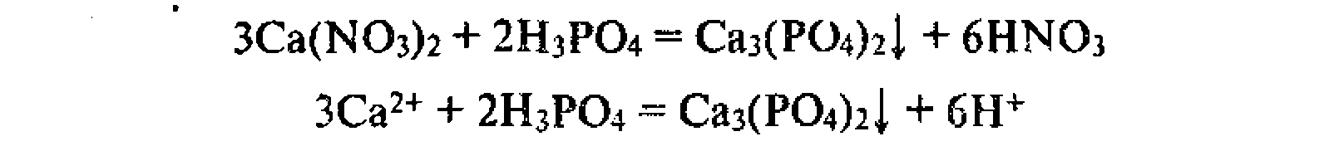
Глава 5. ОБЩИЕ СВОЙСТВА МЕТАЛЛОВ
§ 5.1. Положение металлов в периодической системе элементов Д. И. Менделеева
Если в периодической системе элементов Д.И. Менделеева провести диагональ от бериллия к астату, то справа вверх от диагонали будут находиться элементы-неметаллы (исключая элементы побочных подгрупп), а слева внизу — элементы-металлы (к ним же относятся элементы побочных подгрупп). Элементы, расположенные вблизи диагонали (например, Bе, А1, Тi, Ge, Nb и др.), обладают двойственным характером. Руководствуясь делением элементов на семейства (§ 2.8), можно сказать, что к элементам-металлам относятся s-элементы I и II групп, все d- и f-элементы, а также р~элементы главных подгрупп: III (кроме бора), IV (Gе, Sn, Рb), V (Sb, Вi) и VI (Ро). Как видно, наиболее типичные элементы- металлы расположены в начале периодов (начиная со второго). Таким образом, из 107 элементов 85 являются металлами. В этой книге более подробно рассматриваются металлы главных подгрупп — Na, К, Са, А1 — и побочных подгрупп — Сr, Fе. Даются также общие характеристики подгрупп, в которые входят эти элементы.
Порядок заполнения электронами уровней и подуровней атомов элементов малых и больших периодов см. в § 2.7. Этот параграф следует еще раз внимательно прочитать, обратив особое внимание на строение электронных оболочек атомов элементов-металлов.
§ 5.2. Физические свойства металлов
Механическое воздействие на кристалл с ковалентной связью вызывает смещение отдельных слоев атомов, в результате связи разрываются и кристалл разрушается (рис. 12.1, а). Такое же воздействие на кристалл с металлической связью также вызывает смещение слоев атомов, однако благодаря перемещению электронов по всему кристаллу разрыв связей не происходит (рис. 12.1, б). Для металлов характерна высокая пластичность. Она уменьшается в ряду Аu, Ag, Сu, Sn, Рb, Fе. Золото, например, можно прокатывать в листы толщиной не более 0,003 мм, которые используются для позолоты различных предметов.
Для всех металлов характерен металлический блеск, обычно серый цвет и непрозрачность, что связано с наличием свободных электронов.
Тот факт, что металлы обладают хорошей электрической проводимостью, объясняется присутствием в них свободных электронов, которые под влиянием даже небольшой разности потенциалов приобретают направленное движение от отрицательного полюса к положительному.
С повышением температуры усиливаются колебания атомов (ионов), что затрудняет направленное движение электронов и тем самым приводит к уменьшению электрической проводимости.

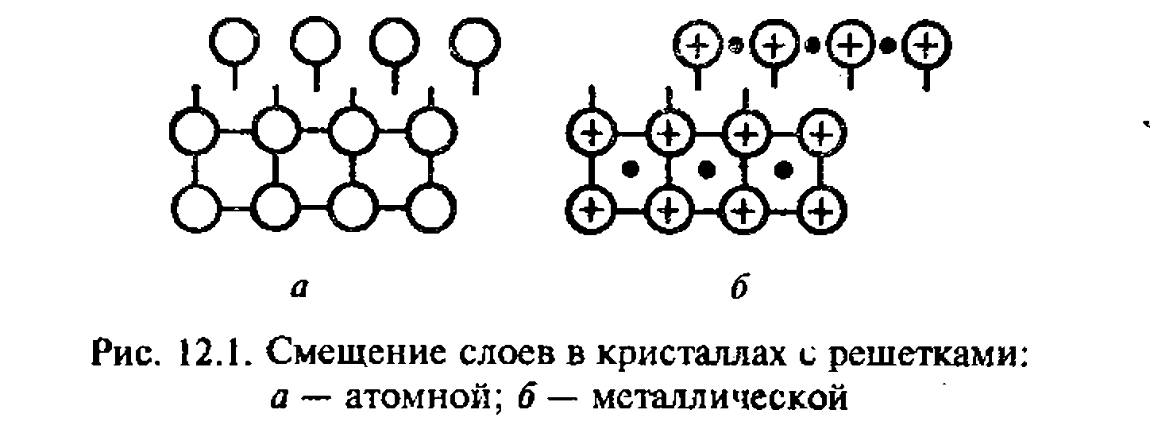

При низких же температурах колебательное движение, наоборот, сильно уменьшается, и электрическая проводимость резко возрастает, Наибольшей электрической проводимостью обладают серебро и медь. За ними следуют золото, алюминий, железо. Наряду с медными изготовляются и алюминиевые электрические провода.
Кстати отметим, что у неметаллов, обладающих проводимостью, с повышением температуры электрическая проводимость возрастает, что обусловлено ростом числа свободных электронов за счет разрыва ковалентных связей. При низких же температурах неметаллы ток не проводят из-за отсутствия свободных электронов. В этом главное различие между физическими свойствами металлов и неметаллов.
В большинстве случаев при обычных условиях теплопроводность металлов изменяется в такой же последовательности, как их электрическая проводимость. Теплопроводность обусловливается высокой подвижностью свободных электронов и колебательным движением атомов, благодаря чему происходит быстрое выравнивание температуры в массе металла. Наибольшая теплопроводность — у серебра и меди, наименьшая — у висмута и ртути.
Различна плотность металлов. Она тем меньше, чем меньше атомная масса элемента-металла и чем больше радиус его атома. Самый легкий из металлов — литий (плотность 0,53 г/см³), самый тяжелый — осмий (плотность 22,6 г/см³). Как уже отмечалось, металлы с плотностью меньше 5 г/см³ называются легкими, остальные — тяжелыми.
Разнообразны температуры плавления ц кипения металлов. Самый легкоплавкий металл — ртуть, ее температура плавления — 38,9 °С, цезий и галлий плавятся соответственно при 29 и 29,8˚ С. Вольфрам — самый тугоплавкий металл, температура его плавления 3390 °С. Он применяется для изготовления нитей электроламп. Металлы, плавящиеся при температуре выше 1000˚ С, называют тугоплавкими, ниже — легкоплавкими.
Сильное различие в температурах плавления и кипения следует объяснить различием прочности химической связи между атомами в металлах. Исследования показали, что в чистом виде металлическая связь характерна лишь для щелочных и щелочно-земельных металлов. Однако у других металлов, и особенно переходных, часть валентных электронов локализована, т. е. осуществляет ковалентные связи между соседними атомами. А поскольку ковалентная связь прочнее металлической, то у переходных металлов температуры плавления и кипения, как это видно из рис. 12.2, намного выше, чем у щелочных и щелочно-земельных.
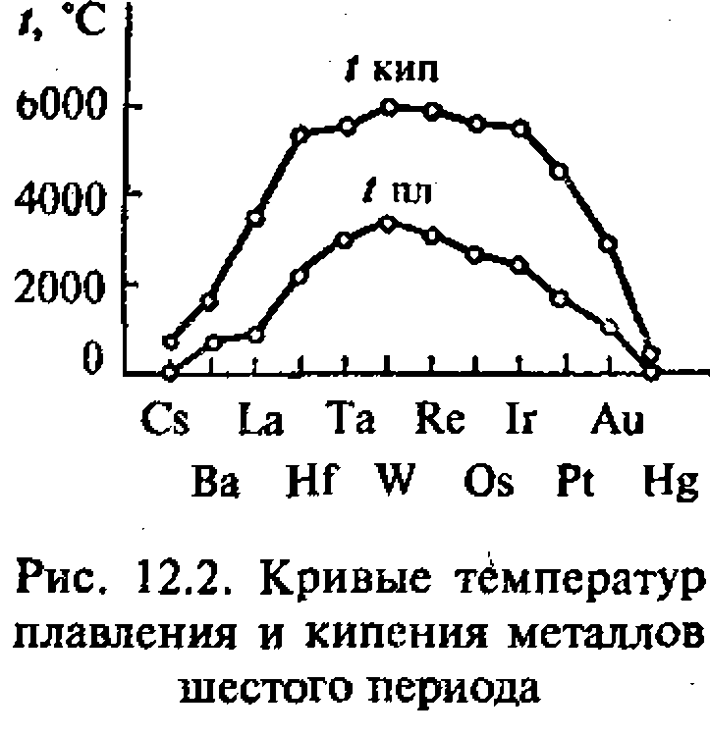
Металлы отличаются по твердости. Самый твердый металл — хром (режет стекло), а самые мягкие — калий, рубидий и цезий. Они легко режутся ножом.
Металлы имеют кристаллическое строение. Большинство из них кристаллизуется в кубической решетке (см. рис. 3.18).

§ 5.3. Химические свойства металлов
Атомы металлов сравнительно легко отдают валентные электроны и переходят в положительно заряженные ионы. Поэтому металлы являются восстановителями. В этом, собственно, и состоит их главное и наиболее общее химическое свойство.
Очевидно, металлы как восстановители будут вступать в реакции с различными окислителями, среди которых могут быть простые вещества, кислоты, соли менее активных металлов и некоторые другие соединения. Соединения металлов с галогенами называются галогенидами, с серой — сульфидами, с азотом — нитридами, с фосфором — фосфидами, с углеродом — карбидами, с кремнием — силицидами, с бором — боридами, с водородом — гидридами и т. д. Многие из этих соединений нашли важное применение в новой технике. Например, бориды металлов используются в радиоэлектронике, а также в ядерной технике в качестве материалов для регулирования нейтронного излучения и зашиты от него.
Взаимодействие металлов с кислотами есть окислительно-восстановительный процесс. Окислителем является ион водорода, который принимает электрон от металла:
Взаимодействие металлов с водными растворами солей менее активных металлов можно иллюстрировать примером:
В этом случае происходит отрыв электронов от атомов более активного металла (Ni) и присоединение их ионами менее активного (Сu²⁺).
Активные металлы взаимодействуют с водой, которая выступает в роли окислителя. Например:
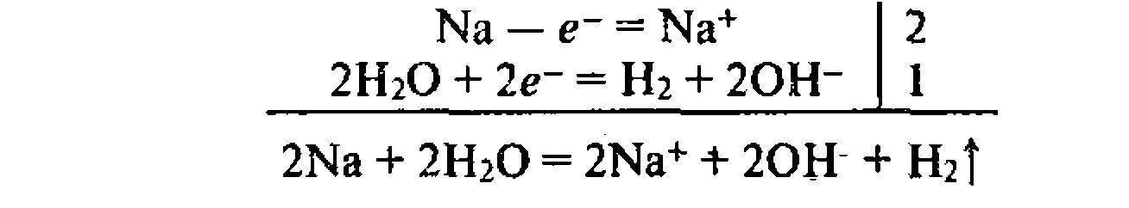
Металлы, гидроксиды которых амфотерны, как правило, взаимодействуют с растворами и кислот, и щелочей. Например:
Таким образом, отношение металлов к неметаллам, кислотам, растворам солей менее активных металлов, к воде и щелочам подтверждает их главное химическое свойство — восстановительную способность.
Металлы могут образовывать химические соединения между собой. Они имеют общее название — интерметалические соединения или интерметаллиды. Примером могут служил, соединения некоторых металлов с сурьмой. В них чаще всего не соблюдаются степени окисления, характерные в соединениях с неметаллами. Обычно это бертоллиды.
Химическая связь в интерметаллидах преимущественно металлическая. По внешнему виду они похожи на металлы. Твердость интерметаллидов, как правило, выше, а пластичность намного ниже, чем у образующих их металлов. Многие интерметаллиды нашли практическое применение. Например, сурьма-алюминий А1Sb, сурьма-индий InSb и другие широко используются как полупроводники.

§ 5.4. Металлы и сплавы в технике
Сплавами называются системы, состоящие из двух или более металлов, а также металлов и неметаллов. Свойства сплавов самые разнообразные и отличаются от исходных компонентов. Так, например, сплав из 40% кадмия (т. пл. 321˚ С) и 60% висмута (т. пл. 271 ° С) плавится при температуре 144˚ С . Сплав золота с серебром характеризуется большой твердостью, в то время как сами эти металлы сравнительно мягкие.
Химическая связь в сплавах металлическая. Поэтому они обладают металлическим блеском, электрической проводимостью и другими свойствами металлов.
Сплавы получают смешиванием металлов в расплавленном состоянии, они затвердевают при последующем охлаждении. При этом возможны следующие типичные случаи.
- Расплавленные металлы смешиваются между собой в любых соотношениях, неограниченно растворяясь друг в друге. Сюда относятся металлы, кристаллизующиеся в однотипных решетках и имеющие близкие по размерам атомы, например Ag - Сu, Сu—Ni,Ag - Аu и др. При охлаждении таких расплавов получаются твердые растворы.
Кристаллы последних содержат атомы обоих металлов, чем обусловливается их полная однородность. По сравнению с чистыми металлами твердые растворы характеризуются более высокой прочностью, твердостью и химической стойкостью; они пластичны и хорошо проводят электрический ток.
- Расплавленные металлы смешиваются между собой в любых отношениях, однако при охлаждении твердый раствор не образуется. При затвердевании таких сплавов получается масса, состоящая из мельчайших кристалликов каждого из металлов. Это характерно для сплавов Рb—Sn, Bi—Cd , Ag—РЬ и др.
- Расплавленные металлы при смешивании взаимодействуют друг с другом, образуя химические соединения — интерметаллиды. Например, соединения образуют медь и цинк (СuZn, СuZn₃), кальций и сурьма (СаSb2), натрий и свинец (Na2Pb) и др. Некоторые сплавы рассматриваются как смеси исходных металлов с продуктами их взаимодействия — интерметаллидами.
В настоящее время некоторые сплавы готовят методом порошковой металлургии. Берется смесь металлов в виде порошков, прессуется под большим давлением и спекается при высокой температуре в восстановительной среде. Таким путем получают сверхтвердые сплавы. Большой вклад в изучение сплавов внес Н. С. Курнаков (1860—1941). Он разработал новый метод исследования сплавов — так называемый физико-химический анализ. С помощью этого метода установлены зависимости между составом и свойствами многих сплавов, открылась возможность получать сплавы с заранее заданными свойствами: кислотоупорные, жаропрочные, сверхтвердые и др.
Огромное значение имеют сплавы на основе алюминия и железа. В состав некоторых сплавов входят неметаллы, например углерод, кремний, бор и др.

§ 5.5. Ряд стандартных электродных потенциалов

В средней школе вы изучаете электрохимический ряд напряжений металлов. Более точное название его — ряд стандартных электродных потенциалов металлов. Для некоторых металлов он приведен в табл. 12,1. Как же составляется такой ряд? Почему, например, натрий стоит в нем после кальция? Как этим рядом пользоваться? Ответ на первый вопрос можно дать на основе известных вам сведений. При погружении любого металла в раствор электролита на границе раздела металл/раствор возникает разность потенциалов, называемая электродным потенциалом или потенциалом электрода. Потенциал каждого электрода зависит от природы металла, концентрации его ионов в растворе и температуры.
Непосредственно измерить потенциал отдельного электрода не представляется возможным. Поэтому электродные потенциалы измеряю!' относительно стандартного водородного электрода, потенциал которого условно принимают за нуль при всех значениях температуры. Вол сродный электрод состоит из платиновой пластинки, покрытой платановой чернью (электролитически осажденной платиной), которая погружена в раствор серной кислоты с концентрацией ионов водорода, равной 1 моль/л, и омывается струей газообразного водорода под давлением в 101,325 кПа при 25 'С (рис. 12.3).

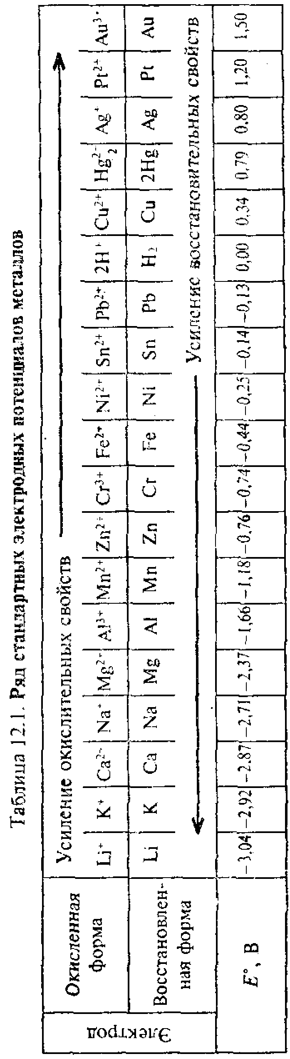
Молекулярный водород, проходя через раствор, растворяется и подходит к поверхности платины. На поверхности платины происходит распад молекул водорода на атомы и их адсорбция (закрепление на поверхности). Адсорбированные атомы водорода Н_{ад} ионизируются:
а ионы водорода, принимая электроны, переходят в адсорбированное состояние:
Более полно равновесие в водородном электроде выражается схемой
Среднюю часть этого равновесия обычно опускают, хотя следует иметь в виду, какую большую роль в установлении такого равновесного состояния играет платина.
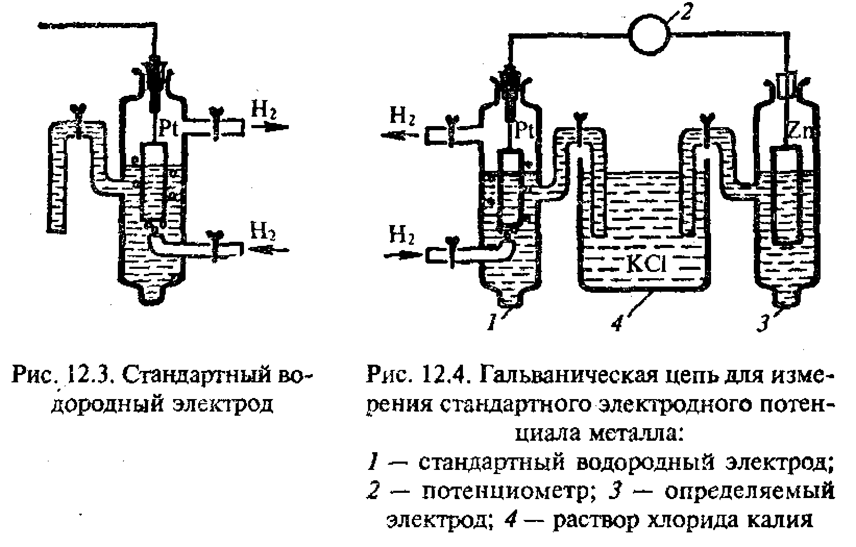
Если теперь пластинку любого металла, погруженную в раствор его соли с концентрацией ионов металла 1 моль/л, соединить со стандартным водородным электродом, как показано на рис. 12.4, то получится гальванический элемент (электрохимическая цепь), электродвижущую силу (сокращенно ЭДС) которого легко измерить. Эта ЭДС и называется стандартным электродным потенциалом данного электрода (обычно обозначается /Г). Таким образом,
электродным потенциалам называют ЭДС гальванического элемента (электрохимической цепи), которая составлена из исследуемого электрода и стандартного водородного электрода.
Такая цепь изображена на рис. 12.4. Электродный потенциал называют также окислительно-восстановительным потенциалом.
При обозначении электродных потенциалов Е и стандартных электродных потенциалов Е˚ принято у знаков ставить индекс, соответствующий системе, к которой относится данный потенциал. Так, стандартный электродный потенциал системы 2Н⁺ + 2е↔ Н2 обозначают Е° 2н⁺/н_{2.}
Располагая металлы в порядке возрастания алгебраической величины их стандартных электродных потенциалов, получают ряд, представленный в табл. 12.1. В него могут быть включены и другие окислительно-восстановительные системы (в том числе неметаллические) в соответствии со значениями их Е, например Е°С12/2С1⁻ = 1,36 В, Е˚F2/2F⁻ = 2,87 В , E˚S/S2- = -0,51 В и т. д. Ряд,представленный в табл. 12.1, можно рассматривать лишь как фрагмент из ряда стандартных электродных потенциалов окислительно-восстановительных систем в водных растворах при 25°, составленный из важнейших металлов. Исторически этому ряду предшествовал «вытеснительный ряд» Н. Н. Бекетова. Большинство стандартных электродных потенциалов можно определить экспериментально. Однако для щелочных и щелочно-земельных металлов значения Е рассчитывают только теоретически, так как эти металлы взаимодействуют с водой.
Ряд стандартных электродных потенциалов характеризует химические свойству металлов. Его применяют для выяснения, в какой последовательности восстанавливаются ионы при электролизе (§ 7.7), а также при описании других свойств металлов (§ 10.9 и 12.5).
Чем меньше алгебраическая величина потенциала, тем выше восстановительная способность этого металла и тем ниже окислительная способность его ионов.
Как следует из этого ряда, металлический литий — самый сильный восстановитель, а золото — самый слабый. И, наоборот, ион золота Аu³⁺ — самый сильный окислитель, а ион лития Li⁺ — самый слабый (в табл. 12.1 возрастание этих свойств указано стрелками). Каждый металл в ряду стандартных-электродных потенциалов обладает способностью вытеснять все следующие за ним металлы из растворов их солей. Однако это не означает, что вытеснение будет обязательно происходить во всех случаях. Так, например, алюминий вытесняет медь из раствора хлорида меди (II) СuСl2, но практически не вытесняет ее из раствора сульфата меди (II) СuS04. Это объясняется тем, что хлорид-ионы С1- намного быстрее разрушают защитную поверхностную пленку на алюминии по сравнению с сульфат-ионами . Очень часто на основе ряда стандартных электродных потенциалов пишут уравнения реакций вытеснения металлов из растворов их солей более активными щелочными и щелочно-земелъными металлами и, естественно, ошибаются. В этом случае вытеснения металлов не происходит, так как щелочные и щелочно-земельные металлы сами реагируют с водой.
Все металлы, имеющие отрицательные значения стандартных электродных потенциалов, т. е. стоящие в ряду до водорода, вытесняют водород из разбавленных кислот (типа НС1 или H2SO4) и при этом растворяются в них. Однако свинец в разбавленных растворах серной кислоты практически не растворяется. Происходит это потому, что на поверхности свинца сразу образуется защитный слой из малорастворимой соли сульфата свинца РЬ₅0₄, который нарушает контакт раствора с металлом. Металлы, стоящие в ряду после водорода, не вытесняют его из кислот.
Из приведенных примеров можно сделать вывод, что рядом стандартных электродных потенциалов следует пользоваться с учетом особенностей рассматриваемых процессов. Самое же главное — это надо иметь в виду, что ряд стандартных электродных потенциалов применим только к водным растворам и характеризует химическую активность металлов лишь в окислительно-восстановительных реакциях, протекающих в водной среде.
Натрий в ряду стандартных электродных потенциалов расположен после кальция Са: у него больше алгебраическая величина стандартного электродного потенциала.
ЭДС любого гальванического элемента можно вычислить по разности стандартных электродных потенциалов Е˚. При этом следует иметь в виду, что ЭДС — всегда положительная величина. Поэтому из потенциала электрода, имеющего большую алгебраическую величину, надо вычитать потенциал электрода, алгебраическая величина которого меньше. Например, ЭДС медно-цинкового элемента в стандартных условиях составит 0,3.4 - (-0,76) 1,1 В.

§ 5.6. Основные способы получения металлов
Металлы встречаются в природе как в свободном состоянии (самородные металлы), так и, главным образом, в виде химических соединений.
В виде самородных металлов находятся наименее активные металлы. Типичными их представителями являются золото и платина. Серебро, медь, ртуть, олово могут находиться в природе как в самородном состоянии, так и в виде соединений, все остальные металлы (стоящие в ряду стандартных электродных потенциалов до олова) — только в виде соединений с другими элементами.
Минералы и горные породы, содержащие металлы или их соединения и пригодные для промышленного получения металлов, называются рудами. Важнейшими рудами металлов являются их оксиды и соли (сульфиды, карбонаты и др.). Если руды содержат соединения двух или нескольких металлов, то они называются полиметаллическими (например, медно-цинковые, свинцово-сереб- ряные и др.).
Получение металлов из руд — задача металлургии.
Металлургия — это наука о промышленных способах получения
металлов из природного сырья. Металлургией также называют
металлургическую промышленность.
Современная металлургия получает более 75 металлов и многочисленные сплавы на их основе. В зависимости от способов получения металлов различают пиро-, гидро- и электрометаллургию.
Пирометаллургия занимает ведущее место в металлургии. Она охватывает способы получения металлов из руд с помощью реакций восстановления, проводимых при высоких температурах. В качестве восстановителей применяют уголь, активные металлы, оксид углерода (II), водород, метан. Так, например, уголь и оксид углерода (II) восстанавливают медь из красной медной руды (куприта) Сu₂0:
Сu₂0 + С = 2Сu + СО↑
Сu2О + СО = 2Сu + С0₂↑
Аналогичным примером служит получение чугуна и стали из железных руд (см. § 14.9).
В тех случаях, когда руда является сульфидом металла, ее предварительно переводят в оксид путем окислительного обжига (обжиг с доступом воздуха). Например:
Затем оксид металла восстанавливают углем:
ZnO + С = Zn + CO
Восстановление углем (коксом) проводят обычно тогда, когда получаемые металлы совсем не образуют карбидов или образуют непрочные карбиды (соединения с углеродом); таковы железо и многие цветные металлы —- медь, цинк, кадмий, германий, олово, свинец и др. Восстановление металлов из их соединений другими металлами, химически более активными, называется металлотермией. Эти процессы протекают также при высоких температурах. В качестве восстановителей применяют алюминий, магний, кальций, натрий, а также кремний. Если восстановителем является алюминий, то процесс называется алюминотермией. если магний — магнийтермией. Например:
Металлотермией обычно получают те металлы (и их сплавы), которые при восстановлении оксидов углем образуют карбиды. Это — марганец, хром, титан, молибден, вольфрам и др.
Иногда металлы восстанавливают из оксидов водородом (во- дородотермия). Например:
МО₃ + ЗН₂ = Мо + ЗН₂0;
W0₃ + ЗН₂ = W + ЗН₂0
При этом получаются металлы большой чистоты.
Гидрометаллургия охватывает способы получения металлов из растворов их солей. При этом металл, входящий в состав руды, сначала переводят в раствор с помощью подходящих реагентов, а затем извлекают из этого раствора. Так, например, при обработке разбавленной серной кислотой медной руды, содержащей оксид меди (II) СuО, медь переходит в раствор в виде сульфата:
Сa₄О + Н₂S0₄ = СuS0₄ + Н₂0
Затем медь извлекают из раствора либо электролизом, либо вытеснением с помощью порошка железа:
СuS0₄ + Fе = Сu + FеS0₄
В настоящее время гидрометаллургическим методом получают до 25% всей добываемой меди. Он имеет большое будущее, так как позволяет получать металлы, не извлекая руду на поверхность.
Этим же методом добывают золото, серебро, цинк, кадмий, молибден, уран и др. Руду, содержащую самородное золото, после измельчения обрабатывают раствором цианида калия КСN. Все золото переходит в раствор. Из раствора его извлекают электролизом или вытеснением металлическим цинком.
Электрометаллургия охватывает способы получения металлов с помощью электролиза. Этим способом получают главным образом легкие металлы — алюминий (см. § 13,11), натрий (см. § 13.2) и др. — из их расплавленных оксидов или хлоридов.
Электролиз используют также для очистки некоторых металлов. Из очищаемого металла изготавливают анод. При электролизе анод растворяется,.ионы металла переходят в раствор, а на катоде они осаждаются. Так получаются электролитически чистые металлы: медь, серебро, железо, никель, свинец и многие другие.
Современной полупроводниковой и атомной технике необходимы металлы весьма высокой чистоты (содержание примесей порядка % и менее). Важнейшими методами глубокой очистки металлов являются зонная плавка, разложение летучих соединений металлов на нагретой поверхности, переплавка металлов в вакууме и др.
Итак, в основе всех способов получения металлов из их соединений лежат окислительно-восстановительные процессы.

§ 5.7. Коррозия металлов
При эксплуатации изделий из металлов и их сплавов приходится сталкиваться с явлением разрушения их под действием внешней среды. Разрушение металлов и сплавов вследствие взаимодействия их с окружающей средой называется коррозией.
Коррозия металлов наносит большой экономический ущерб. В результате коррозии выходят из строя оборудование, машины, механизмы, разрушаются металлические конструкции. Особенно сильно подвергается коррозии оборудование, которое контактирует с агрессивными средами, например растворами кислот, солей.
Коррозионное разрушение может затрагивать всю поверхность металла — сплошная (общая) коррозия, или отдельные участки — местная (локальная) коррозия. В зависимости от механизма процесса различают химическую и электрохимическую коррозию.
Химическая коррозия — это разрушение металла из-за окисления его окислителями, находящимися в коррозионной среде.
Химическая коррозия протекает без возникновения электрического тока в системе. Такой вид коррозии возникает при контакте металлов с неэлектролитами или в газовой среде при высоких температурах (газовая коррозия).
Газовая коррозия встречается довольно часто. С ней мы сталкиваемся при коррозии металлов в печах, выхлопных трубах и т. п. Наиболее опасными для металлов компонентами газовой среды являются кислород О2, пары воды Н2О, оксид углерода (IV) СО2, оксид серы (IV) SO2. Коррозионное разрушение железа и его сплавов на воздухе обусловлено окислением его кислородом:
4Fе + 30₂= 2Fe₂0₃
С повышением температуры скорость газовой коррозии возрастает.
Наибольший вред приносит электрохимическая коррозия.
Электрохимической коррозией называется разрушение металла при контакте с электролитами с возникновением в системе электрического тока.
В этом случае наряду с химическими процессами (отдача электронов) протекают и электрические (перенос электронов от одного участка к другому). При этом в результате взаимодействия металла с молекулами воды из коррозионной среды на нем протекают два процесса: окисление металла Ме (анодный процесс)
Ме — 2е- = Ме²⁺
и восстановление окислителей — компонентов среды (катодный процесс). Как правило, в качестве окислителей выступают ионы водорода Н⁺ (коррозия с водородной деполяризацией) или растворенный в воде кислород О2 (коррозия с кислородной деполяризацией), В первом случае при катодном процессе выделяется водород:
2Н⁺ + 2е- = Н₂,
а во втором — образуются гидроксид-ионы:
О2 + 2Н₂0 + 4е- = 4 0Н-
участки поверхности металла, на которых протекают процессы окисления и восстановления, называют соответственно анодными и катодными.
Рассмотрим в качестве примера электрохимической коррозии реакции при электрохимической коррозии железа. Если коррозия протекает в растворе кислоты, то происходят следующие реакции:
Коррозия железа в нейтральной или щелочной среде характеризуется следующими реакциями:
Образующийся гидроксид железа (II) легко окисляется кислородом воздуха:
4Fе(ОН)₂ + 0₂ + 2Н₂0 = 4Fе(0Н)з
Продукт коррозии железа — бурая ржавчина представляет собой смесь гидроксидов железа (II) и железа (III), продуктов их разложения и взаимодействия с углекислым газом и другими веществами из окружающей среды.
Электрохимическая коррозия может быть усилена, если металл содержит примеси других веществ или неметаллические включения. Например, железо загрязнено примесями меди. При этом возникают гальванические микроэлементы (пары), схема действия которых показана на рис. 12.5. Металл с более отрицательным потенциалом разрушается — ионы его переходят в раствор, а электроны переходят к менее активному металлу, на котором происходит восстановление ионов водорода (водородная деполяризация) или восстановление растворенного в воде кислорода (кислородная деполяризация).
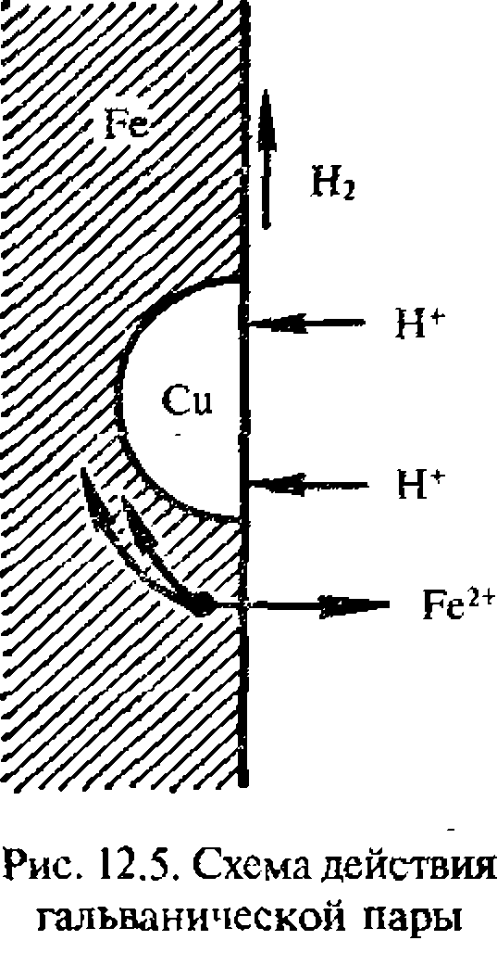
Таким образом, при электрохимической коррозии (как в случае контакта разнородных металлов, так и в случае образования микрогальванических элементов на поверхности одного металла) поток электронов направлен от более активного металла к менее активному (проводнику), и более активный металл коррозирует. Скорость коррозии тем больше, чем дальше расположены друг от друга в ряду стандартных электродных потенциалов те металлы, из которых образовался гальванический элемент (гальваническая пара).
На скорость коррозии влияет и характер раствора электролита. Чем выше его кислотность (т. е. меньше рН), а также чем больше содержание в нем окислителей, тем быстрее протекает коррозия. Значительно возрастает коррозия с ростом температуры.
Некоторые металлы при соприкосновении с кислородом воздуха или в агрессивной среде переходят в пассивное состояние, при котором резко замедляется коррозия. Например, концентрированная азотная кислота легко делает пассивным железо, и оно практически не реагирует с концентрированной азотной кислотой. в таких случаях на поверхности металла образуется плотная защитная оксидная пленка, которая препятствует контакту металла со средой.
Защитная пленка всегда имеется на поверхности алюминия (см. § 13.11). Подобные пленки в сухом воздухе образуются также на Ве, Сr, Zn, Та, Ni , Си и других металлах *. Кислород является наиболее распространенным пассиватором.
Пассивированием объясняется коррозионная стойкость нержавеющих сталей и сплавов.
§ 5.8. Защита от коррозии
Коррозия металлов протекает непрерывно и причиняет огромные убытки. Подсчитано, что прямые потери железа от коррозии составляют около 10% его ежегодной выплавки. В результате коррозии металлические изделия теряют свои ценные технические свойства. Поэтому имеют очень большое значение методы защиты металлов и сплавов от коррозии. Они весьма разнообразны. Назовем некоторые из них.
Защитные поверхностные покрытия металлов. Они бывают металлические (покрытие цинком, оловом, свинцом, никелем, хромом и другими металлами) и неметаллические ( покрытие лаком, краской, эмалью и другими веществами) . Эти покрытия изолируют металл от внешней среды. Так, кровельное железо покрывают цинком: из оцинкованного железа изготовляют многие изделия бытового и промышленного значения. Слой цинка предохраняет железо от коррозии, так как, хотя цинк и является более активным металлом, чем железо (см. ряд стандартных электродных потенциалов металлов, табл. 12.1), он покрыт оксидной пленкой. При повреждениях защитного слоя (царапины, пробои крыш и т. д.) в присутствии влаги возникает гальваническая пара Zn|Fe. Катодом (положительным полюсом) является железо , анодом (отрицательным полюсом) — цинк (рис. 12.6) . Электроны переходят от цинка к железу, где связываются молекулами кислорода (кислородная деполяризация), цинк растворяется, но железо остается защищенным до тех пор, пока не разрушится весь слой цинка, на что требуется довольно много времени. Покрытие железных изделий никелем, хромом, помимо защиты от коррозии, придает им красивый внешний вид.
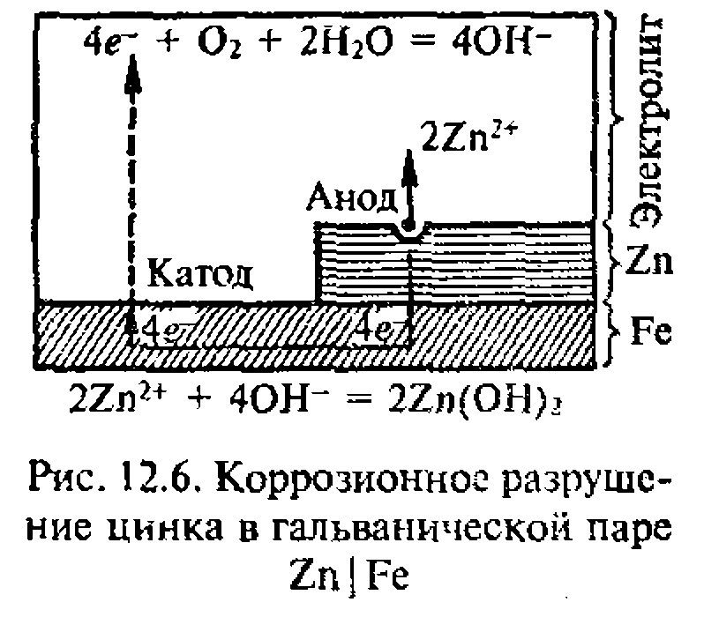
Создание сплавов с антикоррозионными свойствами. Введением в состав стали до 12% хрома получают нержавеющую сталь, устойчивую к коррозии. Добавки никеля, кобальта и меди усиливают антикоррозионные свойства стали, так как повышается склонность сплавов к пассивации. Создание сплавов с антикоррозионными свойствами одно из важных направлений борьбы с коррозионными потерями.
Протекторная защита и электрозащита. Протекторная защита применяется в тех случаях, когда защищается конструкция (подземный трубопровод, корпус судна), находящаяся в среде электролита (морская вода, подземные, почвенные воды и г. д.). Сущность такой защиты заключается в том, что конструкцию соединяют с протектором — более активным металлом, чем металл защищаемой конструкции. В качестве протектора при защите стальных изделий обычно используют магний, алюминий, цинк и их сплавы. В процессе коррозии протектор служит анодом и разрушается, тем самым предохраняя от разрушения конструкцию (рис. 12.7). По мере разрушения протекторов их заменяют новыми.
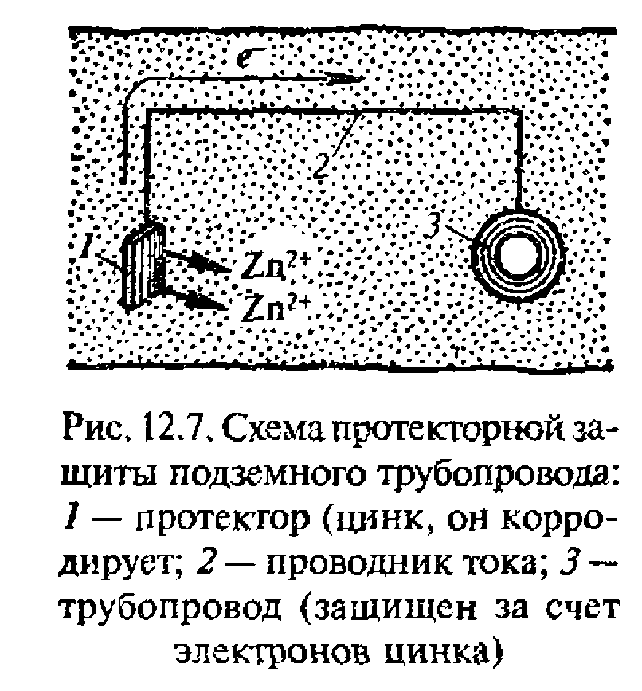
На этом принципе основана и электрозащита. Конструкция, находящаяся в среде электролита, также соединяется с другим металлом (обычно куском железа, рельсом и т. п.), но через внешний источник тока. При этом защищаемую конструкцию присоединяют к катоду, а металл — к аноду источника тока. Электроны отнимаются от анода источником тока, анод (защищающий металл) разрушается, а на катоде происходит восстановление окислителя.
Электрозащита имеет преимущество перед протекторной защитой: радиус действия первой около 2000 м, а второй — около 50 м.
Изменение состава среды. Для замедления коррозии металлических изделий в электролит вводят вещества (чаще всего органические), называемые замедлителями коррозии или ингибиторами. Они применяются в тех случаях, когда металл следует защищать от разъедания кислотами. Наши ученые создали ряд ингибиторов (препараты марок ЧМ, ПБ и др.), которые, будучи добавлены к кислоте, в сотни раз замедляют растворение (коррозию) металлов.
Разработаны летучие (или атмосферные) ингибиторы. Ими пропитывают бумагу, которой обертывают металлические изделия. Пары ингибиторов адсорбируются на поверхности металла и образуют на ней защитную пленку.
Ингибиторы широко применяются при химической очистке от накипи паровых котлов, снятии окалины с обработанных изделий, а также при хранении и перевозке соляной кислоты в стальной таре. К числу неорганических ингибиторов относятся нитриты, хроматы, фосфаты, силикаты. Механизм действия ингибиторов является предметом исследования многих химиков.

Глава 6. МЕТАЛЛЫ ГЛАВНЫХ ПОДГРУПП

§ 6.1. Общая характеристика подгруппы лития

Подгруппу лития составляют элементы: литий, натрий, калий, рубидий, цезий и франций. Некоторые свойства этих элементов приведены в табл. 13.1.
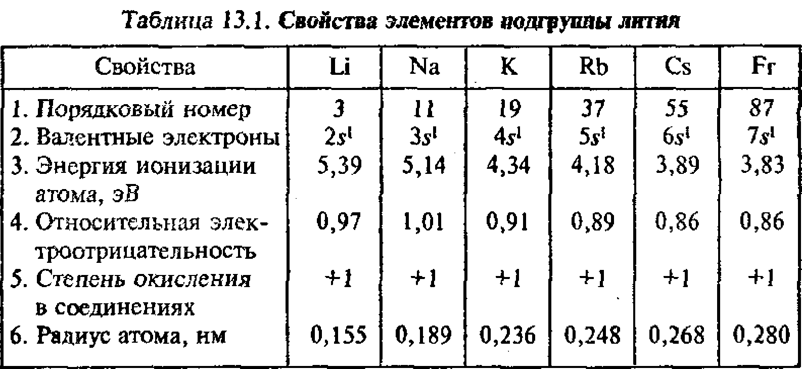

Это s-элементы (см. п. 2 табл. 13.1). Атомы на внешнем энергетическом уровне имеют по одному электрону. При химическом взаимодействии они отдают валентные электроны, проявляя постоянную степень окисления, равную +1.
Простые вещества этих элементов называются щелочными металлами. Все щелочные металлы — сильные восстановители. Они являются самыми активными металлами, непосредственно соединяются почти со всеми неметаллами. В соединениях преобладает преимущественно ионная связь. С ростом порядкового номера (п. 1 табл. 13.1) и уменьшением энергии ионизации (п. 3 табл. 13.1) металлические свойства элементов закономерно усиливаются. Это типичные представители элементов-металлов. Ими начинается каждый период периодической системы (кроме первого).
Элементы подгруппы лития образуют с кислородом оксиды R2O. Оксиды с водой образуют основания ROH:
R₂0 + Н₂0 = 2ROH
Сила оснований усиливается от лития к цезию, так как в этом направлении возрастает радиус атома (п. 6 табл. 13.1).
Водородные соединения щелочных металлов отвечают формуле RH. Это гидриды металлов — белые кристаллические вещества. В гидридах степень окисления водорода равна — 1.
§ 6.2. Натрий и калий
Нахождение в природе. В природе щелочные металлы в свободном виде не встречаются. Натрий и калий входят в состав различных соединений. Наиболее важным является соединение натрия с хлором NaCl, которое образует залежи каменной соли (Донбасс, Соликамск, Соль-Илецк и др.). Хлорид натрия содержится также в морской воде и соляных источниках. Обычно верхние слои залежей каменной соли содержат калийные соли. Они имеются в морской воде, однако в значительно меньших количествах, чем соли натрия. Самые большие в мире запасы калийных солей находятся на Урале в районе Соликамска (минералы сильвинит NаС1 • КС1 и карналлит КС1 • МgС1 × 6Н2О). Разведаны и эксплуатируются крупные залежи калийных солей в Беларуси (г. Солигорск) (см. также § 10.12).
Натрий и калий относятся к числу распространенных элементов. Содержанке натрия в земной коре составляет 2,64%, калия — 2,6%.
Получение натрия и калия. Натрий получают электролизом расплавленного хлорида натрия или гидроксида натрия. При электролизе расплава NaCl на катоде выделяется натрий:
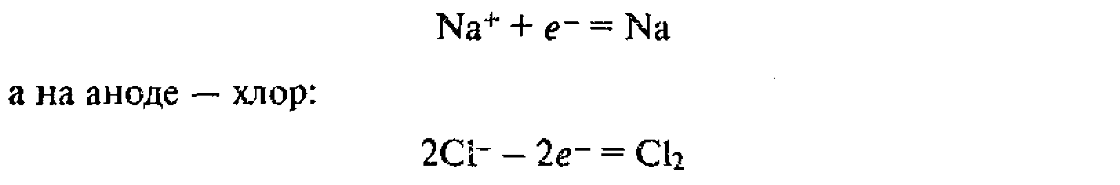
При электролизе расплава NаОН на катоде выделяется натрий (уравнение реакции приведено выше), а на аноде — вода и кислород:
Вследствие дороговизны гидроксида натрия основным современным методом получения натрия является электролиз расплава NаС1.
Калий также можно получить электролизом расплавленных КС1 и КОН. Однако этот способ получения калия не нашел распространения из-за технических трудностей (низкий выход по току, трудность обеспечения техники безопасности). Современное промышленное получение калия основано на следующих реакциях:
КС1 + Na ↔ NaС1 + К (а)
КОН+ Nа ↔ NаОН + К (б)
В способе (а) через расплавленный хлорид калия пропускают пары натрия при 800˚ С, а выделяющиеся пары калия конденсируют. В способе (б) взаимодействие между расплавленным гидроксидом калия и жидким натрием осуществляется противотоком при 440˚ С в реакционной колонне из никеля*.
*Здесь имеет место смещение равновесия реакций в сторону образования продуктов.
Этими же способами получают сплав калия с натрием, который применяется как жидкий металлический теплоноситель в атомных реакторах. Сплав калия с натрием используется также в качестве восстановителя в производстве титана.
Физические свойства. Поскольку в атомах щелочных металлов один внешний электрон приходится на 4 и более свободные орбитали, а энергия ионизации атомов низкая, то между атомами металлов возникает металлическая связь (§ 3.5). Для вещества с металлической связью характерны металлический блеск , пластичность, мягкость, хорошая электрическая проводимость и теплопроводность. Такими свойствами обладают натрий и калий.
Натрий и калий — серебристо-белые металлы, плотность первого — 0,97 г/см³, второго — 0,86 г/см³, очень мягкие, легко режутся ножом.
Природный натрий состоит из одного изотопа , калий — из двух стабильных изотопов (93,08%) и (6,91%) и одного радиоактивного (0,01%). В исследованиях применяются радиоактивные изотопы, получаемые искусственным путем: ,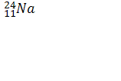, .
Химические свойства. Атомы натрия и калия при химическом взаимодействии легко отдают валентные электроны, переходя в положительно заряженные ионы: Nа⁺ и К⁺. Оба металла — сильные восстановители.
На воздухе натрий и калий быстро окисляются, поэтому их хранят под слоем керосина. Они легко взаимодействуют со многими неметаллами — галогенами, серой, фосфором и др. Бурно реагируют с водой. С водородом при нагревании образуют гидриды NaH , КН. Гидриды металлов легко разлагаются водой с образованием соответствующей щелочи и водорода:
NaН + Н₂0 = NаОН + Н₂
При сгорании натрия в избытке кислорода образуется пероксид натрия Nа₂0₂, который взаимодействует с влажным углекислым газом воздуха, выделяя кислород:
2Nа₂0₂ + 2С0₂ = 2Nа₂СОз + 0₂
На этой реакции основано применение пероксида натрия для получения кислорода на подводных лодках и для регенерации воздуха в закрытых помещениях.

§ 6.3. Едкие щелочи
Едкими щелочами называются хорошо растворимые в воде гидроксиды. Важнейшие из них NaОН и КОН.
Гидроксид натрия и гидроксид калия — белые, непрозрачные, твердые кристаллические вещества. В воде хорошо растворяются с выделением большого количества теплоты. В водных растворах практически нацело диссоциированы и являются сильными щелочами. Проявляют все свойства оснований.
Твердые гидроксиды натрия и калия и их водные растворы поглощают оксид углерода (IV):
NaOH + С0₂ – NaHCO3
2NaOH + С0₂ = Nа₂СОз + H2O
или в ионной форме:

В твердом состоянии на воздухе NaOH и КОН поглощают влагу, благодаря чему используются как осушители газов.
В промышленности гидроксид натрия и гидроксид калия получают электролизом концентрированных растворов соответственно NaCl и КС1. При этом одновременно получаются хлор и водород. Катодом служит железная сетка, анодом — графит.
Схему электролиза (на примере KCI) следует представлять так. КС1 полностью диссоциирует на ионы К⁺ и Сl- . При прохождении электрического тока к катоду подходят ионы К⁺, к аноду — хлорид-ионы Сl-. Калий в ряду стандартных электродных потенциалов расположен до алюминия, и его ионы восстанавливаются (присоединяют электроны) гораздо труднее, чем молекулы воды (см. § 7.7). Ионов же водорода Н⁺ в растворе очень мало. Поэтому на катоде разряжаются только молекулы воды с выделением молекулярного водорода:
2Н₂0 + 2е- = Н₂ + 20Н-
Хлорид-ионы в концентрированном растворе легче отдают электроны (окисляются), чем молекулы воды, поэтому на аноде разряжаются хлорид-ионы:
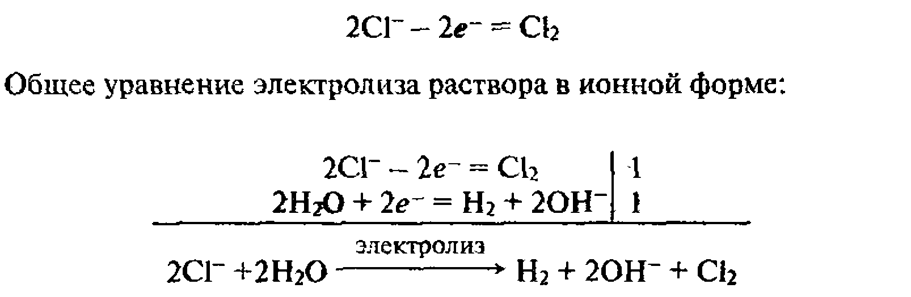
или
Аналогично протекает электролиз раствора NаС1 (см. § 7.7). Раствор, содержащий NаОН и NаС1, подвергается упариванию, в результате чего выпадает в осадок хлорид натрия (он имеет намного меньшую растворимость и она мало изменяется с температурой), который отделяют и используют для дальнейшего электролиза.
Гидроксид натрия получают в очень больших количествах. Он является одним из важных продуктов основной химической промышленности. Применяют его для очистки нефтяных продуктов — бензина и керосина, для производства мыла , искусственного шелка , бумаги, в текстильной, кожевенной, химической промышленности , а также в быту (каустик, каустическая сода).
Более дорогой продукт — гидроксид калия — применяется реже, чем NаОН.
§ 6.4. Соли натрия и калия
Натрий образует.соли со всеми кислотами. Почти все его соли растворимы в воде. Важнейшие из них — хлорид натрия (поваренная соль), сода и сульфат натрия.
Хлорид натрия NаС1 — необходимая приправа к пище, используется для консервирования пищевых продуктов, а также служит сырьем ддя получения гидроксида натрия, хлора, соляной кислоты, соды и др.
Применение соды — см. § 11.4.
Сульфат натрия Na2S04 применяется в производстве соды и стекла. Из водных растворов кристаллизуется десятиводный гидрат Na2S04 • 10Н2О, называемый глауберовой солью. Глауберова соль применяется в медицине как слабительное. Соли натрия (ионы натрия) окрашивают пламя горелки в желтый цвет. Это очень чувствительный метод для обнаружения натрия в соединениях.
Калийные соли используют главным образом как калийные удобрения (см. § 10.12). Соли калия (ионы калия) окрашивают пламя горелки в фиолетовый цвет. Однако в присутствии даже ничтожных количеств соединений натрия фиолетовый цвет маскируется желтым. В этом случае его можно заметить через синее стекло, поглощающее желтые лучи.

§ 6.5. Общая характеристика подгруппы бериллия
Эту подгруппу составляют бериллий, магний и щелочно-земельные элементы (кальций, стронций, барий, радий). Некоторые свойства этих элементов приведены в табл. 13.2.

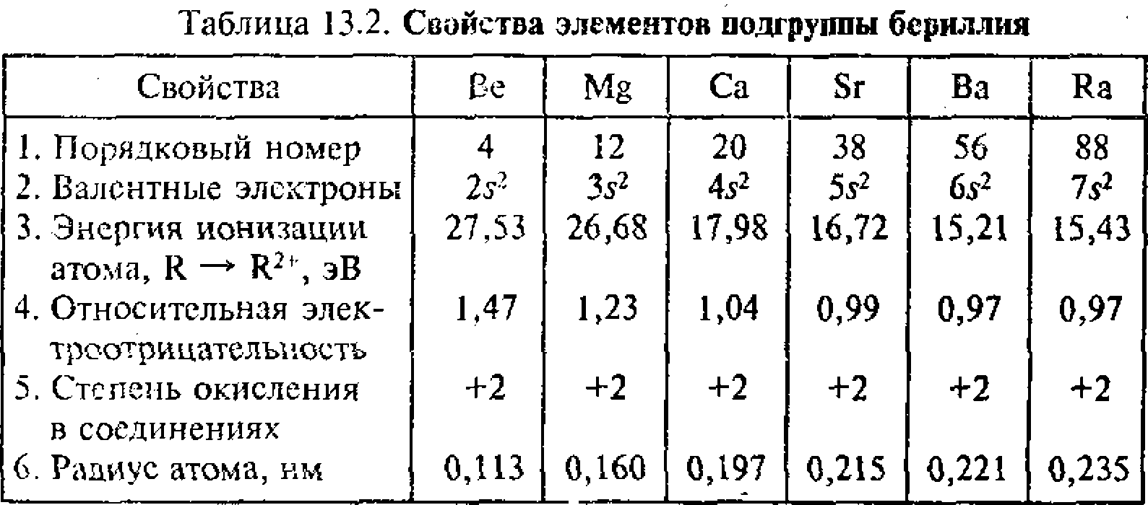

Это s-элементы (п. 2 табл. 13.2). В виде простых веществ — типичные металлы (п. 3 табл. 13.2). Атомы элементов подгруппы бериллия на внешнем уровне имеют по два электрона. Отдавая их, они проявляют в соединениях степень окисления +2. Все металлы подгруппы — сильные восстановители, однако несколько более слабые, чем щелочные металлы.
С ростом порядкового номера элемента отдача электронов облегчается (см. пп. 3 и 6 табл. 13.2), а потому металлические свойства элементов закономерно возрастают. Более ярко они проявляются у щелочно-земельных металлов.
Металлы подгруппы бериллия химически довольно активны. На воздухе окисляются, при этом получаются основные оксиды типа RO, которым соответствуют основания типа R(ОН)2. Растворимость и основной характер оснований возрастают от Ве к Rа. Ве(ОН)2 — амфотерное соединение.
По свойствам бериллий и магний несколько отличаются от остальных металлов. Например, Ве с водой не взаимодействует, Мg взаимодействует лишь при нагревании, а остальные металлы — при обычных условиях:
R+2H₂0 = R(0Н)2 + Н_{г}
Бериллий, магний и щелочно-земельные металлы с водородом образуют гидриды общей формулы RH₂.
Из металлов подгруппы бериллия наибольшее значение имеет кальций.

§ 6.6. Кальций
Нахождение в природе. Кальций относится к распространенным элементам. Общее содержание его в земной коре составляет 3,6%. В природе наиболее широко распространены следующие соединения кальция: минерал кальцит СаСОз (из него образованы массивы известняка, мрамора и мела), гипс СаS04 • 2Н₂0, ангидрит СаSО4. Кальций в виде фосфата Саз(Р04)₂ входит в состав апатитов, фосфоритов и костей животных. Он содержится в природных водах и почве.
Получение. В промышленности кальций получают электролизом смеси расплавленных солей: 6 частей хлорида кальция СаС1₂ и 1 часть фторида кальция СаF₂. Последний добавляется для понижения температуры плавления хлорида кальция, при которой проводится электролиз.
Физические свойства. Кальций — серебристо-белый и довольно твердый металл, легкий (пл. 1,55 г/см³). Температуры плавления и кипения выше, чем у щелочных металлов. Природный кальций состоит из смеси шести изотопов с массовыми числами 40 (основной изотоп), 42, 43, 44_, 46 и 48. В исследованиях применяется искусственный изотоп 1оСа.
Химические свойства. Так как у кальция на внешнем энергетическом уровне находятся 2 электрона, то его степень окисления во всех соединениях всегда равна +2. На воздухе кальций окисляется, поэтому его хранят в закрытых сосудах, обычно в керосине. При обычных условиях кальций реагирует с галогенами, а с серой, азотом и с углем — при нагревании:
Са + С1₂ = СаС1₂
ЗСа + N2 = Са₃N₂
Са + S = СаS
Са + 2С = СаС₂

Будучи активным металлом, Са вытесняет водород из воды:

Са + 2Н₂0 = Са(ОН)₂ + Н₂

При нагревании на воздухе сгорает, образуя оксид кальция:
2Са + 0₂ = 2СаО
Кальций с углеродом образует карбид кальция СаС₂.

§ 6.7. Оксид и гидроксид кальция
Оксид кальция (технические названия: негашеная известь, жженая известь, кипелка) — порошок белого цвета. В промышленности получается при обжиге известняка, мела или других карбонатных пород:
СаСОз ↔ СаО + С0₂, ∆ Н° = 178 кДж/моль
Эта реакция эндотермическая: проходит с поглощением теплоты. Термическая диссоциация на оксид кальция и оксид углерода (IV) наступает при давлении 0,1 МПа и температуре 900˚ С. Реакция обратимая (гетерогенное равновесие) и при понижении температуры или повышении парциального давления оксида углерода (IV) может пойти в обратном направлении. Чтобы этого избежать, обжиг известняка ведется при 1000—1200 °С с удалением оксида углерода (IV) из сферы реакции.
Оксид кальция энергично взаимодействует с водой с образованием гидроксида кальция:
СаО + Н₂0 = Са(ОН)₂, Н˚ = -65 кДж/моль
Эта реакция сопровождается выделением большого количества теплоты. Техническое название гидроксида кальция — гашеная известь. Если гашеная известь приготовлена в виде порошка, то она называется пушонкой.
Смесь гашеной извести, песка и воды называется строительным или известковым раствором. Он применяется в качестве штукатурки, а также для скрепления кирпичей при кладке стен хотя в последнем случае обычно используют цементные растворы.
Затвердение известкового раствора происходит в результате одновременного протекания двух процессов: 1) выпадения из пересыщенного раствора кристаллов гидроксида кальция, которые прочно связывают между собой частицы песка; 2) образования карбоната кальция в результате реакции:
Са(ОН)₂ + С0₂ (из воздуха) = СаСОз + Н₂0
Гашеная известь — твердое вещество белого цвета, растворима в воде, однако растворимость ее невелика (при 20 °С 1,5 г в 1 л воды).
Раствор гашеной извести в воде называется известковой водой. Он обладает щелочными свойствами. При пропускании через известковую воду оксида углерода (IV) раствор мутнеет (а), а при дальнейшем пропускании муть исчезает (б);
Са(ОН)₂ + С0₂ = СаСОз + Н₂0 (а)
СаСОз + Н₂0 + С0₂ = Са(НСОз)₂ (б)
или в ионной форме:

Са²⁺ + 2 ОН- + СО2 = CaC0₃ + Н₂0
СаСОз + Н₂0 + С0₂ = Са²⁺ + 2НСОз-

§ 6.8. Соли кальция
Карбонат кальция широко распространен в природе в виде горной породы — известняка. Многие горные хребты состоят из известняка и мела. Часто встречается и мрамор, образовавшийся в далекие геологические эпохи из известняка и мела под действием большого давления и высокой температуры. Известняк, мел и мрамор преимущественно содержат карбонат кальция СаСО₃.
Известняк распространен по всей территории России. Он принадлежит к числу наиболее часто встречающихся полезных ископаемых. Употребляется как строительный камень, а также для производства извести, оксида углерода (IV) и цемента. В больших количествах он используется в металлургии. Известняк и известь применяют в сельском хозяйстве для известкования почв (с целью понижения кислотности и улучшения структуры почв).
Широко распространен гипс CaS04 × 2Н₂0. Обжигом гипса при 150—180 °С получают белый порошок — жженый гипс, или алебастр CaSO4 • 0,5 Н₂0. Если алебастр смешать с водой, то он быстро затвердевает, снова превращаясь в гипс:
CaS0₄ × 0,5Н₂0 + 1,5Н₂0 = CaS0₄ • 2Н₂0
Благодаря этому свойству гипс применяют для изготовления строительных перегородочных плит и панелей, отливочных форм и слепков с различных предметов, гипсовых повязок в медицине, а также при изготовлении известково-гипсовых растворов для штукатурных работ. Недостатком этого строительного материала является то, что он все же немного растворяется в воде.
Растворимые соли кальция и магния обусловливают жесткость воды.

§ 6.9. Жесткость воды и способы ее устранения
В природе чистая вода не встречается: она всегда содержит примеси каких-либо веществ. В частности, взаимодействуя с солями, содержащимися в земной коре, она приобретает определенную жесткость.
Жесткость воды — совокупность свойств, обусловленных содержанием в воде катионов кальция Са²⁺ н катионов Mg²⁺.

Если концентрация этих катионов велика , то воду называют жесткой, если мала — мягкой. Именно они придают специфические свойства природным водам. При стирке белья жесткая вода ухудшает качество тканей и требует повышенной затраты мыла которое расходуется на связывание катионов Сa²⁺ и Мg²⁺:
и пена образуется лишь после полного освобождения этих катионов. Правда, некоторые синтетические моющие средства хорошо моют и в жесткой воде, так как их кальциевые и магниевые соли легко растворяются. В жесткой воде с трудом развариваются пищевые продукты, а сваренные в ней овощи невкусны. Очень плохо заваривается чай и вкус его теряется. В то же время в санитарно-гигиеническом отношении эти катионы не представляют опасности, хотя при большом содержаний катионов магния Мg²⁺ (как в море или океане) вода горьковата на вкус и оказывает послабляющее действие на кишечник человека.
Жесткая вода непригодна для использования в паровых котлах: растворенные в ней соли при кипячении образуют на стенках котлов слой накипи, который плохо проводит теплоту. Это вызывает перерасход топлива, преждевременный износ котлов, а иногда, в результате перегрева котлов, и аварии. Жесткость воды вредна для металлических конструкций, трубопроводов, кожухов охлаждаемых машин.
Катионы кальция Са²⁺ обусловливают кальциевую жесткость, а катионы магния — магниевую жесткость воды. Общая жесткость складывается из кальциевой и магниевой, т. е. из суммарной концентрации в воде катионов Са²⁺ и Мg²⁺.
По отношению к процессам умягчения воды различают жесткость карбонатную и не карбонатную. Карбонатной называется жесткость, вызванная присутствием той части катионов Са²⁺ и Мg²⁺ , которая эквивалентна содержащимся в воде гидрокарбонатным ионам . Иными словами, карбонатная жесткость вызвана присутствием гидрокарбонатов кальция и магния. При кипячении гидрокарбонаты разрушаются, а образующиеся малорастворимые карбонаты выпадают в осадок, и общая жесткость воды уменьшается на значение карбонатной жесткости. Поэтому карбонатную жесткость называют также временной жесткостью. При кипячении катионы кальция Са²⁺ осаждаются в виде карбоната кальция:
Са²⁺ + 2 = СаСО₃ + Н₂0 + С0₂
а катионы магния — в виде основного карбоната или в виде гидроксида магния (при рН > 10,3):

2Мg²⁺+ 2 + 20Н⁻ == (МgОН)₂СОз + Н₂0 + С0₂

(гидроксид-ионы ОН- образуются за счет взаимодействия ионов с водой: + Н₂0 ↔ Н2СО3 + ОН-).
Остальная часть жесткости, сохраняющаяся после кипячения воды, называется некарбонатной. Она определяется содержанием в воде кальциевых и магниевых солей сильных кислот, главным образом сульфатов и хлоридов. При кипячении эти соли не удаляются, а поэтому некарбонатную жесткость называют также постоянной жесткостью.
Рассмотрим количественную характеристику жесткости воды. Степень жесткости воды выражается по-разному. В нашей стране ее выражают числом миллиэквивалентов (мэкв) катионов Са²⁺ и Mg²⁺, содержащихся в 1 л воды. Так как 1 мэкв жесткости отвечает содержанию 20,04 мг/л катионов Са²⁺ или 12,16 мг/л катионов М§²⁺, то согласно определению, общую жесткость воды Ж (в мэкв/л) можно вычислить по формуле
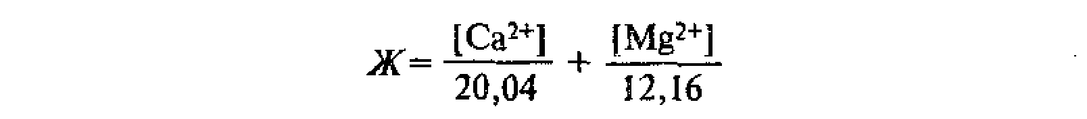
где [Са²⁺] и [Мg²⁺] — концентрации ионов Са²⁺ и Мg²⁺, мг/л.
По значению жесткости природную воду различают как очень мягкую — с жесткостью до 1,5; мягкую от 1,5 до 4; средней жесткости — от 4 до 8; жесткую — от 8 до 12 и очень жесткую — свыше 12 мэкв/л.
Жесткость воды хозяйственно-питьевых водопроводов не должна превышать 7 мэкв/л.
Очень часто жесткую воду перед употреблением умягчают. Обычно это достигается обработкой воды различными химическими веществами. Так, карбонатную жесткость можно устранить добавлением гашеной извести:
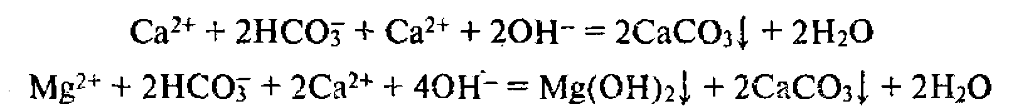
При одновременном добавлении извести и соды можно избавиться от карбонатной и некарбонатной жесткости (известковосодовый способ).Карбонатная жесткость при этом устраняется известью (см. выше), а некарбонатная — содой:

и далее
М_{g}С0₃ + Са²⁺ + 20Н- = Мg(ОН)2 + СаСОз
Применяются и другие способы устранения жесткости воды, среди которых один из наиболее современных основан на применении катионитов (катионитный способ). Имеются твердые вещества, которые содержат в своем составе подвижные ионы, способные обмениваться на ионы внешней среды. Они получили название ионитов. Особенно распространены ионообменные смолы, получаемые на основе синтетических полимеров.
Иониты (ионообменные смолы) делятся на две труппы. Одни из них обменивают свои катионы на катионы среды и называются катионитами, другие обменивают свои анионы и называются анионцтами. Иониты не растворяются в растворах солей, кислот и щелочей.
Катиониты имеют вид черных или темно-бурых зерен диаметром от 0,5 до 2 мм (КУ-1, КУ-2, СБС и др.), аниониты — зернистые вещества белого, розового или коричневого цвета (АВ-16, АВ-17, АН-2Ф и др.).
Для устранения жесткости воды применяются катиониты — синтетические ионообменные смолы и алюмосиликаты , например Na2[Al2Si2O8 • nН₂0]. Их состав условно можно выразить общей формулой NaR, где Nа⁺ — весьма подвижный катион и — частица катионита, несущая отрицательный заряд. Так, в приведенном примере — [Al2Si2O8 • nН₂0]²-.
Если пропускать воду через слои катионита, то ионы натрия будут обмениваться на ионы кальция и магния. Схематически эти процессы можно выразить уравнениями:
Са²⁺ + Nа₂R = 2Nа⁺ + СаR; Mg²⁺ + Nа₂R = 2Nа⁺ + MgR;
Таким образом, ионы кальция и магния переходят из раствора в катионит, а ионы натрия — из катионита в раствор; жесткость при этом устраняется.
После использования большей части ионов натрия катиониты обычно регенерируют — выдерживают в растворе хлорида натрия, при участии которого происходит обратный процесс: ионы натрия замещают в катионите ионы кальция и магния, которые переходят в раствор:
СаR + 2Nа⁺ = Na2R + Са²⁺; MgR + 2Nа⁺ = Na2R + Mg²⁺;

Регенерированный катионит снова может быть использован для умягчения новых порций жесткой воды.

§6.10. Общая характеристика подгруппы бора
Главную подгруппу III группы (подгруппу бора) составляют элементы бор, алюминий, галлий, индий и таллий. Некоторые свойства этих элементов приведены в табл. 13.3.
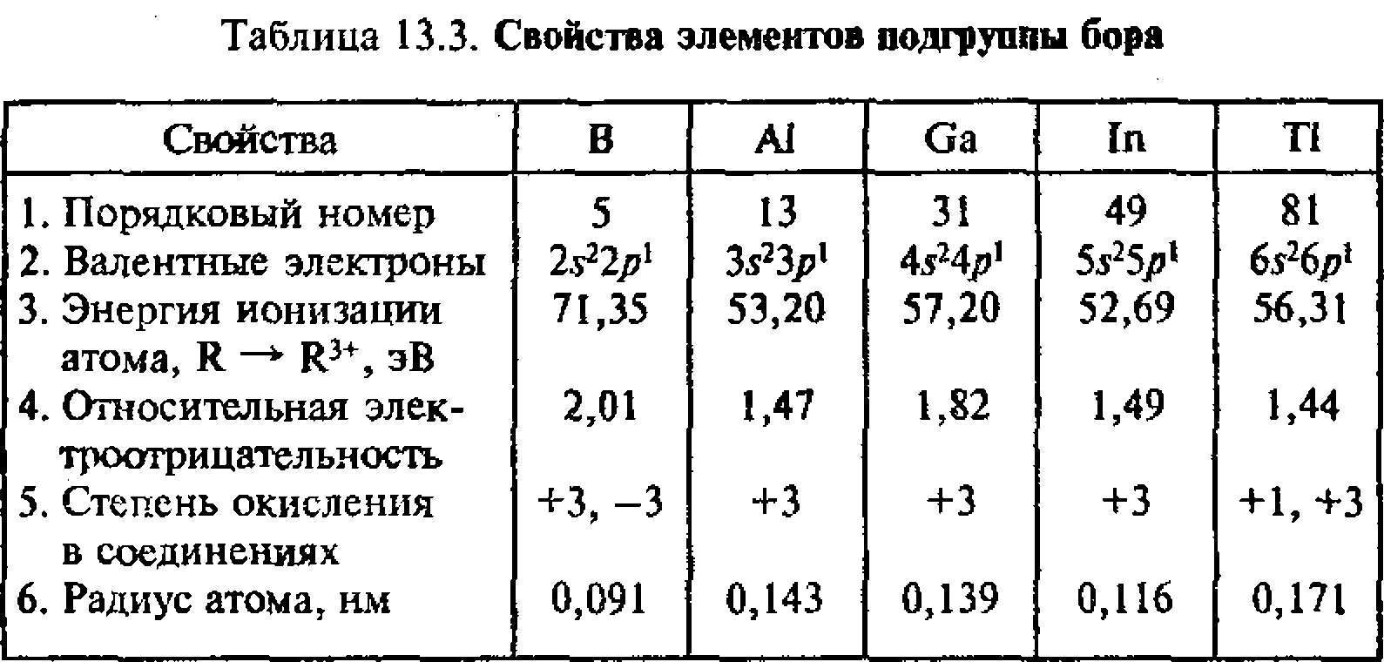
Все элементы подгруппы относятся к p-элементам (см. п. 2 табл. 13.3). Их атомы на внешнем энергетическом уровне имеют по три электрона, чем объясняется сходство в ряде свойств. В химических соединениях эти элементы проявляют степень окисления, равную +3 (бор также и —3), хотя для таллия более устойчивой является степень окисления +1. Металлические свойства элементов подгруппы бора выражены значительно слабее, чем у элементов подгруппы бериллия. Так, элемент бор, который в периоде расположен между бериллием и углеродом, относится к элементам-неметаллам. Он имеет наибольшую энергию ионизации атома (см. п. 3 табл. 13.3). Внутри подгруппы с возрастанием заряда ядра энергия ионизации атомов уменьшается и металлические свойства элементов усиливаются. Алюминий — уже металл, но не типичный. Его гидроксид обладает амфотерными свойствами. У таллия более сильно выражены металлические свойства, а в степени окисления +1 он близок к элементам-металлам подгруппы лития. Все элементы подгруппы бора образуют оксиды типа R2Оз. Им отвечают гидроксиды состава R(ОН)з Кроме бора в водных растворах они могут находиться в виде гидратированных ионов R³⁺. Бор — кислотообразующий элемент.
Из металлов главной подгруппы III группы наибольшее значение имеет алюминий.

§ 6.11. Алюминий
Природные соединения алюминия. Алюминий относится к числу весьма распространенных элементов. Среди металлов по распространенности в природе ему принадлежит первое место. Общее содержание алюминия в земной коре составляет 8,8%. Важнейшие природные соединения алюминия — алюмосиликаты, боксит, корунд и криолит.
Алюмосиликаты составляют основную массу земной коры. Их можно рассматривать как соли, образованные оксидами алюминия, кремния, щелочных и щелочно-земельных металлов. При выветривании многих алюмосиликатов образуется глина (§ 11.8). Основной состав глины отвечает формуле Аl2О₃ • 2SiO2 × 2Н₂0. Алюмосиликат состава (Na, К)₂ [Аl2Si2O8] — минерал нефелин — относится к важнейшим алюминиевым рудам. Крупные залежи нефелина имеются на Кольском полуострове и в Красноярском крае.
Бокситы — горная порода, состоящая главным образом из гид- ратированного оксида алюминия и оксидов железа, которые придают им красный цвет. Содержат от 30 до 60% Аl2Оз . Из бокситов получают алюминий.
Месторождения боксита имеются в России (на Урале, в Ленинградской области, Башкортостане, Сибири), в Казахстане и других местах.
Корунд — минерал состава Аl2Оз обладает большой твердостью, применяется как абразивный материал.
Криолит — минерал состава AlFз × ЗNаF или NазА1F6. В настоящее время приготавливается искусственным путем, применяется в металлургии алюминия.
Получение алюминия. В промышленности алюминий получают электролизом раствора оксида алюминия в расплавленном криолите А1Рb с добавкой фторида кальция СаF₂. Электролиз проводится при 950—980 °С. Сырье применяется чистым, так как примеси при электролизе восстанавливаются и загрязняют алюминий.
Чистый оксид алюминия А1₂0з, свободный от воды, оксидов железа, а также от оксида кремния , получают из боксита и в последние годы из нефелина. Он хорошо растворяется в расплавленном криолите. Добавка фторида кальция способствует поддержанию температуры ниже 1000 °С, улучшает электрическую проводимость электролита, уменьшает его плотность, что способствует выделению алюминия на дне ванны. При электролизе такого расплава алюминий выделяется на катоде:
На угольном аноде разряжаются оксид-ионы 0²-, входящие в состав АІ2О3:
ЗО²- - 6е- = 3/2 О2
Электролизер представляет собой стальную ванну прямоугольной формы (рис. 13.1), изнутри выложенную огнеупорным кирпичом и блоками из угольной массы. В блоки на дне ванны заложены стальные стержни, концы которых выведены наружу. Эти блоки вместе с расплавленным алюминием служат катодом. Анод представляет собой угольный брусок и сверху опущен в ванну. Выделяющийся кислород окисляет угольный анод до СО и С0₂. Материал анода при этом расходуется, а потому анод по мере окисления постепенно опускается.
Сверху и со стороны боковых стенок ванны электролит охлаждается окружающим воздухом и застывает сплошной коркой. В ней около анодов пробивают отверстия для выхода образующихся при окислении анода газов. При загрузке ванны сначала вводится криолит и фторид кальция. После их расплавления (пропусканием электрического тока) добавляют чистый оксид алюминия или очищенный боксит.
Производство алюминия требует большой затраты электроэнергии и материалов: для получения I т алюминия расходуется около 18 тыс. кВт-ч электроэнергии, около 2 т оксида алюминия, 40—60 кг криолита, 20—30 кг добавок других фторидов и 500— 700 кг анодного угля. Поэтому заводы по производству алюминия обычно располагаются около больших гидроэлектростанций,
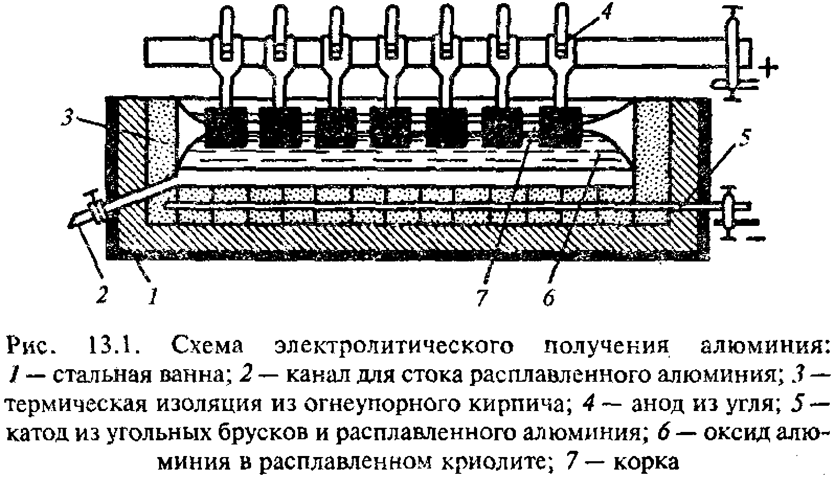
производящих дешевую электроэнергию (Волховская, Братская, Красноярская и др.).
Физические свойства. Алюминий — серебристо-белый металл, легкий, но механически прочный. Плотность его равна 2,7 г/см³, т. пл. 650˚ С. Обладает хорошей электрической проводимостью и теплопроводностью, но уступает в этом отношении меди. Легко поддается обработке: прокатывается в фольгу, вытягивается в тонкую пройолоку, отливается. Легко образует сплавы. При 600 ° С алюминий становится хрупким и его можно истолочь в зерна или в порошок. Природный алюминий состоит из одного изотопа (100%).
Химические свойства. У атома алюминия на внешнем энергетическом уровне находятся три электрона, которые он отдает при химическом взаимодействии. Во всех своих устойчивых соединениях алюминий имеет степень окисления +3. Он является сильным восстановителем.
Алюминий легко соединяется с кислородом уже при обычной температуре. При этом поверхность его покрывается оксидной пленкой Аl2Оз, предохраняющей металл от дальнейшего окисления. Толщина оксидной пленки составляет 0,00001 мм. Она прочна, тверда и гибка, не отстает при растягивании, сжатии, закручивании и изгибе, проводит ток, плавится при 2050 ° С, тогда как алюминий — при 660 ˚С. Оксидная пленка придает поверхности матовый вид. Благодаря ей алюминий не разрушается (не коррозирует) от влаги и воздуха.
Если оксидную пленку разрушить (например, потерев поверхность алюминия наждачным порошком или опустив его ненадолго в горячий раствор щелочи), то алюминий будет взаимодействовать с водой:
2А1 + 6Н₂0 = 2А1(ОН)з + ЗН₂↑
При обычной температуре алюминий практически не взаимодействует с концентрированной и сильно разбавленной азотной кислотой (в результате образования защитной оксидной пленки), поэтому НNOз хранят и перевозят в алюминиевой таре. Однако он растворяется в соляной и серной кислотах:
2А1 + 6Н⁺ = 2А1³⁺ + ЗH2↑
В отличие от многих металлов на алюминий очень сильно действуют растворы щелочей. Например:

2AI + 2NaOH + ЮН₂0 = 2NaAl(0H)₄(H₂0)₂] + 3H₂↑
или в ионной форме:
2А1 + 20Н⁻ + 10Н₂0 = 2[А1(0Н)₄(Н₂0)₂] + 3H₂↑
Поэтому в алюминиевой посуде нельзя хранить щелочи и щелочные растворы.
По предложению химика А. И. Горбова, в русско-японскую войну взаимодействием алюминия со щелочью получали водород для аэростатов, что связано было с легкостью перевозки исходных веществ.
При нагревании алюминий реагирует с галогенами, а при высокой температуре — с серой, азотом и углем:
2А1 + ЗС1₂ = 2А1Сl 3 ; 2А1 + 3S = A1₂S₃
2А1 + N₂ = 2AlN ; 4Al + ЗС = AI4C3

§ 6.12. Оксид и гидроксид алюминия
Оксид алюминия (глинозем) А1₂0з — вещество белого цвета, весьма тугоплавкое, с очень высокой твердостью. Является исходным продуктом для получения алюминия. В природе встречается в виде корунда и его разновидностей. Если бесцветные кристаллы корунда окрашены примесями в синий цвет, то они называются сапфирами, в фиолетовый — аметистами, в красный — рубинами. Кристаллы рубинов с примесями оксида хрома (Ш) используются в качестве активных сред в лазерах.
В лаборатории оксид алюминия получают сжиганием алюминия в кислороде или прокаливанием гидроксида алюминия:
4А1 + 30₂ = 2Аl2Оз;
2А1(ОН)₃ = А1₂0₃ + ЗН₂0
В промышленности, как уже отмечалось, его получают из бокситов или нефелинов.
Оксид алюминия не растворяется в воде и с ней не реагирует. Он амфотерен — взаимодействует с кислотами (правда, с большим трудом) и щелочами:
а) с соляной кислотой
А1₂0з + 6НС1 = 2А1Сl3 + ЗН₂0
б) при плавлении с твердым гидроксидом натрия
А1₂0з + 2NaOH = 2NaAI0₂ + Н₂0

в) с раствором гидроксида натрия

А1₂0₃ + 2NaOH + 7Н₂0 = 2Nа[А1(ОН)₄(Н₂0)₂ ]
или
А1₂0з + 20Н- + 7Н₂0 ↔ 2[А1(0Н)₄(Н₂0)₂]⁻

Растворение амфотерных гидроксидов в щелочных растворах рассматривается как процесс образования гидроксосолей (гидроксо- комллексов). Экспериментально доказано существование гидроксо- комплексов [А1(0Н)₄(Н₂0)₂]⁻, [А1(ОН)6]3⁻, [А1(0Н)₅(Н₂0)]²⁻, из них первый наиболее прочный. Координационное число алюминия в этом комплексе равно 6, т. е. алюминий является шестикоординированным:
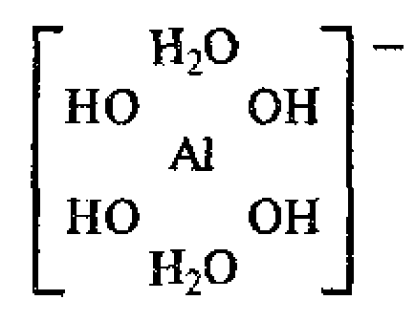
Поэтому взаимодействие гидроксида алюминия с раствором щелочи следует изображать уравнением (в).
Диссоциацию амфотерного гидроксида алюминия в водном растворе более точно можно выразить уравнением
Гидроксил алюминия А1(ОН)з — белое твердое вещество, в воде практически нерастворимо. Получается косвенным путем — из солей алюминия действием на них растворами щелочей:
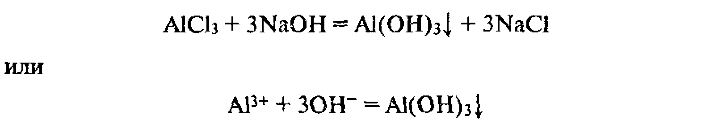
А1(ОН)₃ — типичный амфотерный гидроксид. При взаимодействии с кислотами образует соли, содержащие катионы алюминия; при взаимодействии с растворами щелочей (взятыми в избытке) образует алюминаты, т. е. соли, в которых алюминий входит в состав аниона. Например:
А1(ОН)з + ЗН⁺ = А1³⁺ + ЗН₂0
А1(0Н)з + ОН- + 2Н₂0 = [А1(0Н)4(Н₂0)₂]-
Как видно из уравнения диссоциации А1(0Н)з, в присутствии избытка ионов Н⁺ (т. е, в кислой среде) в водном растворе преобладает ион А1³⁺, а в щелочной среде преимущественно образуется однозарядный анион [А1(0Н)4(Н₂0)₂]-, он же и наиболее устойчивый.

§ 6.13. Применение алюминия и его сплавов
Физические и химические свойства алюминия обусловили его широкое применение в технике. Крупным потребителем алюминия является авиационная промышленность: самолет на ²/з состоит из алюминия и его сплавов, а авиационный мотор — на 1/₄ из сплавов алюминия. Поэтому алюминий называют крылатым металлом. Из алюминия изготовляют кабели и провода: при одинаковой электрической проводимости масса их в 2 раза меньше, чем соответствующих изделий из меди.
Учитывая коррозионную устойчивость алюминия, из него изготовляют детали аппаратов и тару для азотной кислоты. Корпуса автобусов, троллейбусов, цельнометаллических вагонов делаются из алюминия и его сплавов. Из алюминия изготовляют упаковку для пищевых продуктов и посуду. Для туристов лучший чайник алюминиевый — в нем быстрее закипает вода.
Порошок алюминия является основой при изготовлении серебристой краски для защиты железных изделий от коррозии.
В производстве металлов алюминий занимает второе место после железа. Одно из важнейших применений алюминия в металлургии — получение с его помощью металлов из оксидов. Алюминотермия открыта русским химиком Н. Н. Бекетовым. При алюминотермии реакция протекает очень быстро, выделяется большое количество теплоты, а температура смеси достигает 3500˚ С. В этих условиях восстановленный металл получается в жидком состоянии, а на поверхность всплывает оксид алюминия в виде шлака.
Смесь эквивалентных количеств порошка алюминия и оксида железа (II, III) (железной окалины) называется термитом. Реакция горения термита протекает по уравнению
ЗFе₃0₄ + 8А1 = 4Аl₂0з + 9Fе, ∆H° = -3300кДж
Выделяющейся теплоты вполне достаточно для полного расплавления получаемого железа. Термит используется для сварки стальных изделий.
Алюминотермия применяется для получения хрома, марганца, ванадия, титана, циркония и других металлов из их оксидов, а также для получения специальных сталей.

Глава 7. МЕТАЛЛЫ ПОБОЧНЫХ ПОДГРУПП

§ 7.1. Общая характеристика подгруппы хрома

К металлам побочных подгрупп периодической системы Д. И. Менделеева относятся все d-элементы. Таких подгрупп 10: скандия, титана, ванадия, хрома, марганца, железа, кобальта, никеля, меди и цинка. Здесь рассматриваются общие характеристики подгруппы хрома и семейства железа.
Побочную подгруппу VI группы составляют элементы хром Сr, молибден Мо и вольфрам W. На внешнем энергетическом уровне атомов хрома и молибдена содержится по одному электрону, вольфрама — два электрона, что обусловливает металлический характер этих элементов и отличие от элементов главной подгруппы. В соответствии с числом валентных электронов они проявляют максимальную степень окисления +6 и образуют оксиды типа ROз, которым соответствуют кислоты общей формулы H2RO4. Сила кислот закономерно снижается от хрома к вольфраму. Большинство солей этих кислот в воде малорастворимое, хорошо растворяются только соли щелочных металлов и аммония.
Элементы подгруппы хрома проявляют также степени окисления +5, +4, +3, +2. Но наиболее типичны соединения высшей степени окисления, которые во многом весьма похожи на соответствующие соединения серы. С водородом элементы подгруппы хрома соединений не образуют.
С ростом порядкового номера в подгруппе возрастает температура плавления металлов. Вольфрам плавится при 3390 °С. Это самый тугоплавкий металл. Поэтому он используется для изготовления нитей в электрических лампочках накаливания.
Металлы подгруппы хрома в обычных условиях весьма устойчивы к воздействию воздуха и воды. При нагревании взаимодействуют с кислородом, галогенами, азотом, фосфором, углем, кремнием и др. Известны их многочисленные сплавы с другими металлами. Сплавы и сами металлы — весьма ценные материалы современной техники.
По физическим и химическим свойствам молибден и вольфрам сходны между собой и несколько отличаются от хрома. Химическая активность металлов в ряду хром — молибден — вольфрам заметно понижается.

§7.2. Хром
Нахождение в природе. Хром встречается в виде соединений в различных минералах. Наиболее распространен минерал хромит, или хромистый железняк РеСг₂04, богатые месторождения которого имеются на Урале и в Казахстане. Общее содержание хрома в земной коре составляет 0,03%. Хром обнаружен на Солнце, звездах и в метеоритах.
Получение. Металлический хром получают восстановлением оксида хрома (III) при нагревании с алюминием:
Сr₂Оз + 2А1 = А1₂Оз + 2Сr
Металлический хром получают также электролизом водных растворов соединений хрома.
Физические свойства. Хром — серовато-белый блестящий металл. Из металлов он самый твердый, его плотность 7,2 г/см³, т. пл. 1855˚ С. Природный хром состоит из смеси пяти изотопов с массовыми числами 50, 52, 53, 54 и 56. Радиоактивные изотопы получены искусственно.
Химические свойства. Расположение электронов на 3d- и 4s-ор- биталях атома хрома можно представить схемой
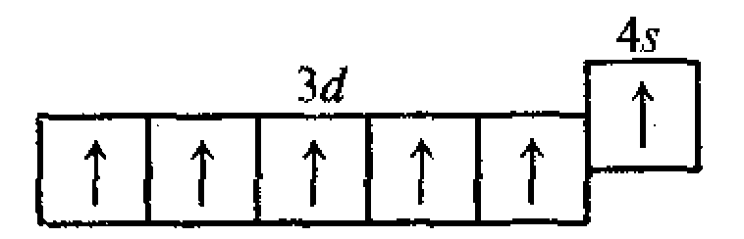
Отсюда видно, что хром может проявлять в соединениях различные степени окисления — от +1 до +6; из них наиболее устойчивы соединения хрома со степенями окисления +2, +3, +6. Таким образом, в образовании химических связей участвует не только электрон внешнего уровня, но и пять электронов d-подуровня второго снаружи уровня.
Как и у алюминия, на поверхности хрома образуется оксидная пленка Сr₂0₃. Поэтому хром в разбавленных серной и соляной кислотах начинает растворяться не сразу, а после растворения оксидной пленки:
В азотной и концентрированной серной кислотах хром не растворяется, так как его оксидная пленка упрочняется, т. е. хром переходит в пассивное состояние. По этой же причине не взаимодействуют с хромом разбавленные серная и соляная кислоты, содержащие растворенный кислород. Пассивацию хрома можно устранить очисткой поверхности металла.
При высокой температуре хром горит в кислороде, образуя оксид Сг₂0з, Раскаленный хром реагирует с парами воды:
2Сr + ЗН₂0 ↔ Сr₂0₃ + ЗН₂↑
Металлический хром при нагревании реагирует также с галогенами, галогеноводородами, серой, азотом, фосфором, углем, кремнием и бором. Например:
Сr + 2НF = СrF₂ + Н₂ ; 2Сr + N2 = 2СrN
2Сr + 3S = Сr2Sз ; Сr + Si = СrSi
§ 7.3. Оксиды и гидроксиды хрома
Хром образует три оксида: СrО, Сr2О3 и СrОз.
Оксид хрома (II) СrО — пирофорный черный порошок (пирофорность — способность в тонкораздробленном состоянии воспламеняться на воздухе). Получается окислением амальгамы хрома кислородом воздуха. Растворяется в разбавленной соляной кислоте:
СrО + 2Н⁺ = Сг²⁺ + Н2О
На воздухе при нагревании выше 100˚ С оксид хрома (II) превращается в оксид хрома (III).
Гидроксид хрома (II) Сr(ОН)₂ получают в виде желтого осадка при действии раствора щелочи на хлорид хрома (II) СrСl2:
Сг²⁺ + 20Н⁻ = Сr(ОН)₂
Сr(ОН)₂ обладает основными свойствами. Является восстановителем. При прокаливании превращается в Сг₂0з.
Все соединения хрома (II) довольно неустойчивы и легко окисляются кислородом воздуха в соединения хрома (III). Например:
2Сr(0Н)₃ + ½ 0₂ + Н₂0 ↔ 2Сr(ОН)з
Оксид хрома (III) Сr2О₃ — тугоплавкий порошок зеленого цвета. По твердости близок к корунду, поэтому его вводят в состав полирующих средств. Получается соединением элементов при высокой температуре. В лаборатории оксид хрома (III) можно получить нагреванием дихромата аммония:
Как и Аl2Оз, оксид хрома (III) амфотерен. При сплавлении Сr₂0з со щелочами образуются соединения хрома (III) — хромиты:
Сr₂0₃ + 2NаОН = 2NaCr02 + Н₂0
хромит натрия
Оксид хрома (III) с водой не взаимодействует, однако ему соответствует гидроксид хрома (III) Сr(ОН)з, который ползают в виде студнеобразного осадка серо-зеленого цвета действием растворов щелочей на растворы солей хрома (III):
Сr³⁺ + ЗОН⁻ = Сr(ОН)з
Гидроксид хрома (III) обладает амфотерными свойствами — реагирует с кислотами и щелочами. При растворении в кислотах образуются соли хрома (III), например:
Сr(ОН)з + ЗН⁺ = Сr³⁺ + ЗН₂0
Соли хрома (III) сходны с солями алюминия. Они легко подвергаются гидролизу. В водных растворах катион Сг³⁺ встречается только в виде гидратированного иона [Сr(Н₂0)₆]³⁺, который придает раствору фиолетовый цвет (для простоты пишут Сr³⁺).
При растворении Сr(ОН)з в щелочах образуются гидроксохромиты [аналогия с А1(ОН)з]:
Сr(ОН)₃ + NaOH + 2Н₂0 = Na[ Сr( 0Н)₄( Н₂0) ₂]
или
Сr(ОН)з + ОН⁻ + 2Н₂0 = [Сr(ОН)₄(Н₂0)₂^{]-}

При сплавлении Сr(ОН)з со щелочами получаются метахромиты и ортохромиты:
Сr(ОН)₃ + NаОН = NaCr0₂ + 2Н₂0
и
Сr(ОН)з + ЗNаОН = NaзСrOз + ЗН₂0
При прокаливании гидроксида хрома (III) образуется оксид хрома (III):
2Сr(ОН)з = Сr₂0з + ЗН₂0
Оксид хрома (VI) СrОз — темно-красное кристаллическое вещество. Сильный окислитель: окисляет иод, серу, фосфор, уголь, превращаясь при этом в Сг₂0₃. Например:
ЗS + 4СrOз = 3S0₂ + 2Сr₂Оз

При нагревании до 250 ˚С разлагается:
4СrОз = 2Сr₂0з + 30₂
Получается при взаимодействии концентрированной серной кислоты с насыщенным раствором дихромата натрия или калия:
К₂Сr₂0₇ + H₂S0₄ = 2СrO₃ + К₂S0₄ + Н₂0
СrОз имеет кислотный характер: легко растворяется в воде, образуя хромовые кислоты. С избытком воды образует хромовую кислоту Н₂Сr0₄:
СrОз+ Н₂0 = H2CrO4
При большой концентрации СrOз образуется дихромовая кислота Н2Сr2О7
2Сr0₃ + Н₂0 = Н₂Сr₂0₇
которая при разбавлении переходит в хромовую кислоту:
Н2Сr2О7 + Н₂0 = 2Н₂Сr0₄
Хромовые кислоты существуют только в водном растворе. Однако их соли весьма устойчивы.
Если сопоставить гидроксиды хрома с разной степенью окис-
+2 +3 +6
ления Сr(0Н)₂, Сr(0Н)₃ и Н₂СrO₄, то легко сделать вывод, что
с возрастанием степени окисления основные свойства гидроксидов ослабевают, а кислотные усиливаются.
Сr(ОН)₂ проявляет основные свойства, Сr(ОН)з — амфотерные. а Н₂СrO₄ — кислотные.

§ 7.4. Хроматы и дихроматы
Хромовые кислоты образуют два ряда солей: хроматы — так называются соли хромовой кислоты, и дихроматы — так называются соли дихромовой кислоты. Хроматы окрашены в желтый цвет (цвет хромат-иона Сr2O₄ ²⁻), дихроматы - в оранжевый (цвет дихромат-иона Сr₂0₇²⁻).
Ионы Сr2O₄ ²⁻ и Сr₂0₇²⁻ превращаются друг в друга при изменении концентрации водородных ионов по уравнениям:
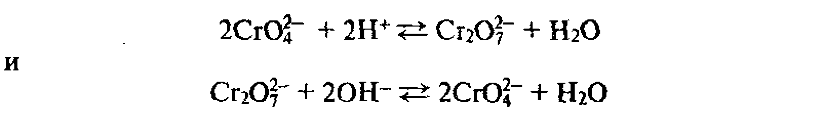
Отсюда видно, что если подкислить раствор, то равновесие будет смещаться в сторону образования дихромат-ионов, и наоборот, если добавлять щелочи, то равновесие будет смещаться в сторону образования хромат-ионов . Так хроматы можно превратить в дихроматы и наоборот.
Дихроматы Na₂Сr₂07 × 2Н₂0 и К2Сr2О7 называются хромпиками. Они как окислители применяются в кожевенной (дубление кож), лакокрасочной, спичечной и текстильной промышленности. Хромовая смесь — так называется 3%-ный раствор дихромата калия в концентрированной серной кислоте — применяется в химических лабораториях для мытья стеклянной посуды.
Соли хромовых кислот в кислой среде — сильные окислители. Например:
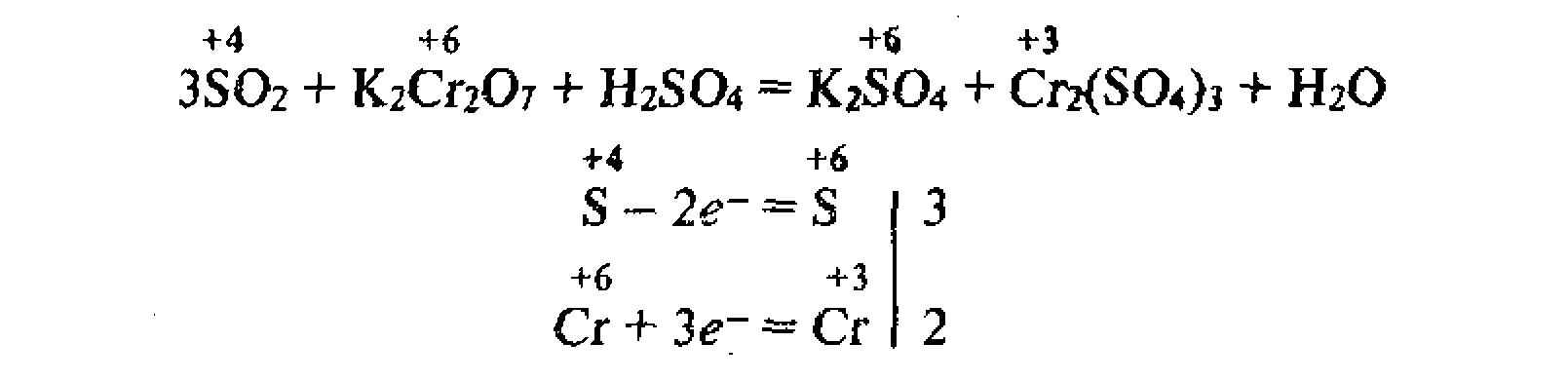
Соединения хрома (III) в щелочной среде играют роль восстановителей. Под действием различных окислителей — С1₂, Вг₂, Н₂0₂, КМn0₄ и др. — они переходят в соединения хрома (IV) — хроматы:
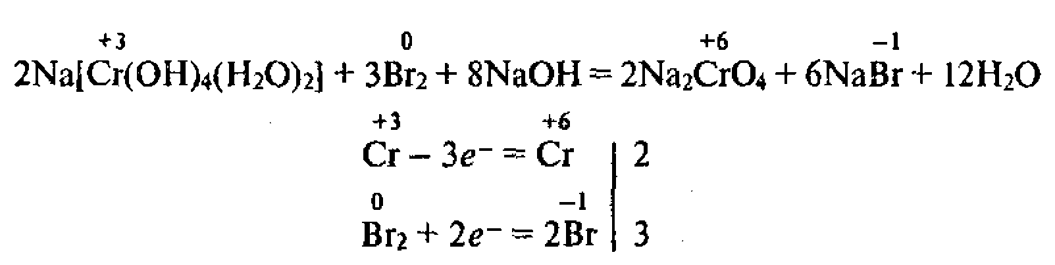
Здесь соединение Сr (III) изображено в форме Nа[Сr(0Н)₄(Н₂0₂)], так как в виде ионов Nа⁺ и [Сr(0Н)₄(Н₂0₂)]- оно существует в избытке раствора щелочи.
Сильные окислители, такие, как КМn0₄, (NН₄)₂S₂08, в кислой среде переводят соединения Сr (III) в дихроматы:
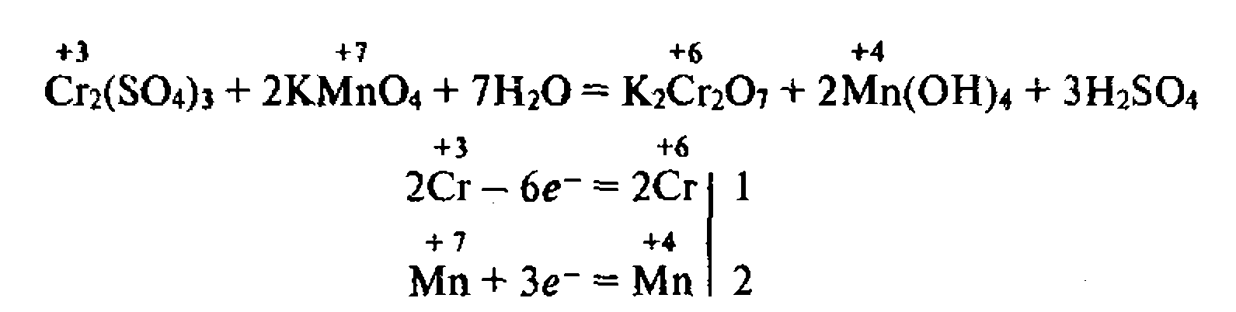
Таким образом, окислительные свойства последовательно уси-
+2 +3 +6
ливаются с изменением степеней окисления в ряду: Сr —► Сr —► Сr. Соединения хрома (II) — сильные восстановители, легко окисляются, превращаясь в соединения хрома (III). Соединения хрома (VI) — сильные окислители, легко восстанавливаются в соединения хрома (III). Соединения с промежуточной степенью окисления, т. е. соединения хрома (Ш), могут при взаимодействии с сильными восстановителями проявлять окислительные свойства, переходя в соединения хрома (II), а при взаимодействии с сильными окислителями (например, бромом, КМn0₄) проявлять восстановительные свойства, превращаясь в соединения хрома (VI).
Соли хрома (III) весьма разнообразны по окраске : фиолетовые, синие, зеленые, коричневые, оранжевые, красные и черные. Все хромовые кислоты и их соли, а также оксид хрома (VI) ядовиты: поражают кожу, дыхательные пути, вызывают воспаление глаз, поэтому, работая с ними, необходимо соблюдать все меры предосторожности.
§7.5. Общая характеристика семейства железа
В побочной подгруппе VIII группы периодической системы элементов Д. И. Менделеева находится 9 элементов : железо, кобальт, никель, рутений, родий, палладий, осмий, иридий, платина. Сходные между собой элементы этой группы образуют горизонтальные группировки — триады. Элементы железо, кобальт и никель образуют триаду железа, или семейство железо. Остальные элементы VIII группы составляют семейство платиновых металлов, которое включает триады палладия и платины. По свойствам эти семейства существенно различаются между собой.
Атомы элементов триады железа имеют на внешнем энергетическом уровне по 2 электрона, которые они отдают в химических реакциях. Однако в образовании химических связей участвуют и электроны Зd-орбиталей второго снаружи уровня. В своих устойчивых соединениях эти элементы проявляют степень окисления +2, +3, Образуют оксиды состава RО и R2O3. Им соответствуют гидроксиды состава R(ОН)2 и R(ОН)з.
Для элементов триады (семейства) железа характерно свойство присоединять нейтральные молекулы, например оксида углерода (II). Карбонилы Ni(С0)₄, Со(СО)₄ и Fе(СО)₅ используются для получения сверхчистых металлов.
Кобальт и никель менее реакционноспособны, чем железо. При обычной температуре они устойчивы к коррозии на воздухе, в воде и в различных растворах. Разбавленные соляная и серная кислоты легко растворяют железо и кобальт, а никель — лишь при нагревании. Концентрированная азотная кислота все три металла пассивирует.
Металлы семейства железа при нагревании взаимодействуют с кислородом, парами воды, галогенами, серой, фосфором, кремнием, углем и бором. Наиболее устойчивыми являются соединения железа (III), кобальта (II) и никеля(II).
Железо, кобальт и никель в ряду стандартных электродных потенциалов расположены до водорода, платиновые металлы — после. Поэтому первые распространены в природе в виде соединений (оксиды, сульфиды, сульфаты, карбонаты), в свободном состоянии встречаются редко — в виде железных метеоритов. По распространенности в природе за железом следует никель, а затем кобальт.
Соединения элементов семейства железа в степени окисления +2 сходны между собой. В состоянии высших степеней окисления они проявляют окислительные свойства.
Железо, кобальт, никель и их сплавы — весьма важные материалы современной техники. Но наибольшее значение имеет железо.
§ 7.6. Железо
Важнейшие руды железа. Железо после алюминия — самый распространенный в природе металл. Общее содержание его в земной коре составляет 5,1%. Железо входит в состав многих минералов. Важнейшими железными рудами являются: 1) магнитный железняк Fез04, крупные месторождения этой руды высокого качества находятся на Урале — горы Высокая, Благодать, Магнитная; 2) красный железняк Fе2Оз; наиболее мощное месторождение — Криворожское; 3) бурый железняк Fе2Оз × H2О; крупное месторождение — Керченское. Россия богата железными рудами. Большие залежи их обнаружены в районе Курской магнитной аномалии, на Кольском полуострове, в Сибири и на Дальнем Востоке.
В природе в больших количествах часто встречается серный колчедан (пирит) FеS₂. Он служит исходным сырьем для получения серной кислоты.
Физические свойства. Железо — блестящий серебристо-белый металл, его плотность 7,87 г/см³, т. пл. 1539˚ С. Обладает хорошей пластичностью. Железо легко намагничивается и размагничивается, а потому применяется в качестве сердечников динамо- машин и электромоторов.
Железо состоит из четырех стабильных изотопов с массовыми числами 54, 56 (основной), 57 и 58. Применяются радиоактивные изотопы и .
Химические свойства. Расположение электронов по энергетическим уровням у атомов железа можно представить схемой: 2.8. (8 + 6).2. На последнем уровне — 2 электрона, на предпоследнем — 14, в том числе 6 сверхоктетных.
Железо, отдавая два внешних электрона, проявляет степень окисления +2; отдавая три электрона (два внешних и один сверх- октетный с предпоследнего энергетического уровня), проявляет степень окисления +3:
Fе - 2е- = Fе²⁺; Fе – Зе⁻ = Fе³⁺
Электронные структуры 3d и 4s-орбиталей атома железа и ионов Fе²⁺ и Fе³⁺ можно изобразить так:
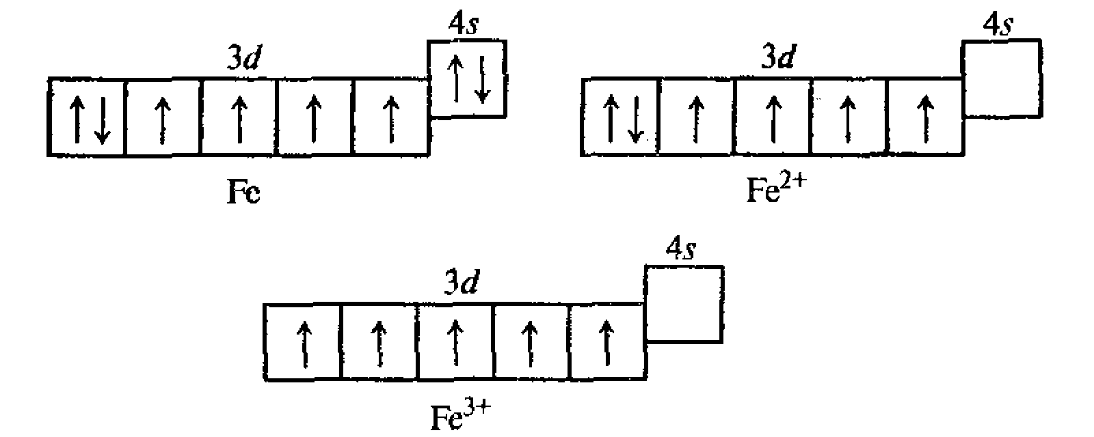
Другие степени окисления для железа не характерны.
В разбавленных соляной и серной кислотах железо растворяется, т. е. окисляется ионами водорода:
Fе + 2Н⁺ = Fе²⁺ + Н₂
Растворяется железо и в разбавленной азотной кислоте, образуя соль железа (III), воду и продукт восстановления азотной кислоты — NH3, N20 или N2.
При высокой температуре (700—900 °С) железо реагирует с парами воды:
ЗFе + 4Н₂0 = Fе₃0₄ + 4Н₂
Накаленная железная проволока ярко горит в кислороде, образуя окалину — оксид железа (II, III):
ЗFе + 20₂ = Fе₃0₄
При слабом нагревании железо взаимодействует с хлором и серой, а при высокой температуре — с углем, кремнием и фосфором. Карбид железа FезС называется цементитом. Это твердое вещество серого цвета, очень хрупкое и тугоплавкое.
С металлами и неметаллами железо образует сплавы (см. § 12.4), имеющие исключительно большое значение в народном хозяйстве.

§ 7.7. Соединения железа
Для железа наиболее характерны два ряда соединений: соединения железа (II) и железа (III). Известно также небольшое число соединений железа (VI) — ферраты , например феррат калия К2FеО4, феррат бария ВаFеО4.
Оксид железа (II) FеО — черный легко окисляющийся порошок. Получается восстановлением оксида железа (III) оксидом углерода (II) при 500 ˚ С:
Fе₂0₃ + СО = 2 FеО + С0₂↑
FеО проявляет свойства основного оксида: легко растворяется в кислотах, образуя соли железа (II).
Оксид железа (III) Ре₂Оз — самое устойчивое природное кислородсодержащее соединение железа. Растворяясь в кислотах, образует соли железа (III).
Оксид железа (II , III) Рез04 встречается в природе в виде минерала магнетита. Он хороший проводник тока, поэтому используется для изготовления электродов.
Оксидам соответствуют гидроксиды железа.
Гидроксид железа (II) Fе(ОН)₂ образуется при действии щелочей на соли железа (II) без доступа воздуха:
Fе²⁺ + 20Н⁻ = Fе(ОН)2
Выпадает осадок белого цвета. В присутствии воздуха окраска делается зеленоватой, а затем бурой. Катионы железа (II) Fе²⁺ очень легко окисляются кислородом воздуха или другими окислителями в катионы железа (III) Fе³⁺. Поэтому в растворах соединений железа (II) всегда имеются катионы железа (III). По этой же причине белый гидроксид железа (II) Fе(ОН)₂ на воздухе становится сначала зеленоватым, а затем бурым, переходя в гидроксид железа (III) Fе(ОН)з:
4Fе(ОН)₂ + О₂ + 2 Н₂0 = 4Fе(ОН)₃

Fe(0H)2 проявляет основные свойства, хорошо растворяется в минеральных кислотах, образуя соли.
Гидроксид железд (III) Fe(OH)3 образуется в виде красно-бурого осадка при действии щелочами на соли железа (III):
Fe³⁺ + ЗОН⁻ = Fe(OH)₃
Fe(OH)3 — более слабое основание, чем гидроксид железа (II). Это объясняется тем, что у Fe²⁺ меньше заряд иона и больше его радиус, чем у Fe³⁺ а значит, Fe²⁺ слабее удерживает гидроксид- ионы, т. е. Fe(OH)2 более легко диссоциирует. Поэтому соли железа (И) гидролизуются незначительно, а соли железа (III) — очень сильно:
Fe²⁺ + Н₂0 ↔ Fe(OH)⁺ + Н⁺
Fe³⁺ + Н₂0 ↔ Fe(OH)²⁺ + Н⁺
Гидроксид железа (III) обладает слабо выраженной амфотерностью: он растворяется в разбавленных кислотах и в концентрированных растворах щелочей:
Fe(OH)₃ + ЗН⁺ = Fe³⁺ + ЗН2О
Fe(OH)₃ + ЗОН⁻ = [Fe(OH)₆]³-
Из солей железа наибольшее применение нашли : 1) гепггагидрат сульфата железа (II) (железный купорос) FeS04 • 7Н₂0 для борьбы с вредителями растений, приготовления минеральных красок и т. д.; 2) хлорид железа (III) FeCl3 как коагулянт при очистке воды, а также как протрава при крашении тканей; 3) нонагидрат сульфата железа (III) Fe₂(S04)3 * 9НО как коагулянт, а также для травления металлов; 4) нонагидрат нитрата железа (III) Fe(N0₃)₃ • 9Н₂0 как протрава при крашении хлопчатобумажных тканей и утяжелитель шелка.
Качественные реакции на катион железа (II) и катион железа (III),
Катион железа (III) легко обнаруживается с помощью бесцветного раствора тиоцианата аммония NH₄NCS или тиоцианата калия KNCS, точнее, тиоцианат-иона NCS⁻. При действии NCS⁻ на раствор соли железа (III) образуется соединение кроваво-красного цвета — тиоцианат железа (III) Fe(NCS)₃:
Fe³⁺ + 3NCS⁻ ↔ Fe(NCS)₃
Тиоцианат-ион NCS⁻ служит реагентом на катион железа (III) Fe³⁺.
Для обнаружения катиона железа (III) Fe³⁺ удобно применять сложное (комплексное) соединение железа гексацианоферрат (II) калия, известное под названием желтая кровяная соль К4 [Fе(СN)6]. В растворе эта соль диссоциирует на ионы;
К4 [Fе(СN)6] ↔ 4К⁺ + [Fе(СN)6)]⁴-
При взаимодействии гексацианоферрат (II)-ионов [Fе(СN)]⁴⁻с катионами железа (III) Fе³⁺ образуется темно-синий осадок — гексацианоферрат (II) железа (Ш) (берлинская лазурь):
3[ Fe(СЫ)_{б}]⁴- + 4F³⁺ = F₄[F (С1Ч),Ы
Другое сложное соединение железа гексацианоферрат (III) калия (красная кровяная соль) в растворе диссоциирует:
К₃[F (СГ4)б] ЗК⁺ + [F (³-ОЭД⁻К[Fe(CN)₆ ↔3K⁺-[Fe(CN)₆]³⁻
а при взаимодействии гексацианоферрат (Ш)-ионов |Те(СН)б]³~ с катионами железа (II) Fе²⁺ также образуется темно-синий осадок гексацианоферрат (III) железа (II) (турнбулева синь):
2[Fе(СN)₆]³- + ЗFе²⁺ = Fе₃[Fе(СN)₆]₂
Таким образом, соединения К4[Fе(СN)6] и К₃[Fе(СN)6] являются важными реагентами соответственно на катион железа (III) Fе³⁺ и катион железа (II) Fе²⁺.

§ 7.8. Доменный процесс
Получение железа из руд основано на восстановлении его оксидов оксидом углерода (II) и углем (коксом). При этом получается не чистое железо, а сплав его с углем и другими примесями (кремнием, марганцем, серой, фосфором). Этот сплав называется чугуном (см. § 14.9).
Выплавка чугуна производится в доменных печах, или домнах. Это сложное сооружение объемом 5000 м³ и высотой до 80 м с внутренней обкладкой из огнеупорного кирпича и стальным внешним кожухом (для прочности). Верхняя половина домны называется шахтой, верхнее отверстие колошником, самая широкая часть — распаром, нижняя часть — горном. Схемы доменного процесса и его химизм представлены на рис. 14.1. Исходные материалы: шихта — руда, содержащая окат железа, а также кокс, флюсы (плавни).
Кокс служит источником теплоты, а также используется для получения восстановителя — оксида углерода (II). Флюсы превращают пустую породу в легкоплавкие соединения — шлаки.
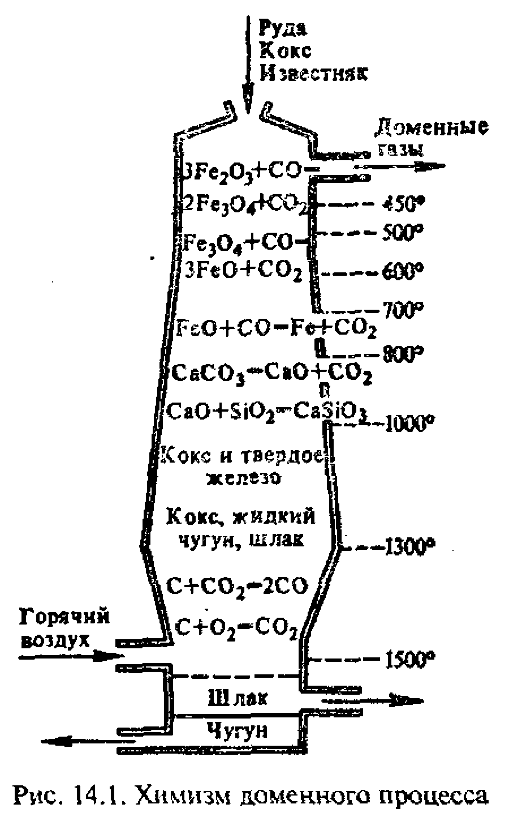
Домну загружают через колошник исходными материалами (чередующимися слоями). Горение и необходимая температура поддерживаются вдуванием через специальные отверстия в горне горячего воздуха. Производительность домны повышается примерно на 1/3 при вдувании воздуха, обогащенного кислородом, т. е. при применении кислородного дутья.
В верхней части горна, где температура достигает 1850 °С, происходит интенсивное сгорание кокса в струе вдуваемого воздуха, нагретого до 600—800 °С:
С + 0₂ = СО2
Оксид углерода , проходя через раскаленный кокс, превращается в оксид углерода (II):
СО2 + С = 2СО

Оксид углерода (II) постепенно восстанавливает руду. При температуре 450—500 °С из оксида железа (III) Fе2Оз образуется оксид железа (II, III) FезО4:
3Fe₂0₃ + СО = 2Fe₃0₄ + СО2
При 600 ˚С Fез04 восстанавливается до оксида железа (II):
Fe₃0₄ + СО = 3FeO + С0_{2↑}
а при температуре примерно 700 °С оксид железа (II) восстанавливается до свободного металла:
FeO + СО = Fe + СО₂
Наряду с оксидом углерода (II) при высоких температурах в восстановлении оксидов железа используют уголь (кокс):
FeO + С = Fe + СО
Восстановление железа из руды заканчивается примерно при 1100 "С. При этой температуре частично восстанавливаются кремний, марганец и фосфор из их соединений, содержащихся в руде в виде примесей. Эти процессы можно выразить уравнениями:
Si0₂ + 2C = Si + 2C0; MnO + С = Mn + CO↑
Ca₃(P0₄)2 + 5C = 2P + ЗСаО + 5CO↑
Сера, содержащаяся в исходных материалах в виде соединений (CaS0₄, FeS₂ и др.), частично превращается в сильфид железа FeS, хорошо растворимый в чугуне.
Восстановленное железо постепенно опускается вниз и, соприкасаясь с раскаленным коксом и оксидом углерода (II), образует карбид железа (цементит):
3Fe + С = Fe₃C
3Fe + 2С0 = Fe₃C + С0₂↑
При этом температура плавления науглероженного железа понижается до 1200° С. Расплавленное железо растворяет в себе углерод, цементит, кремний, марганец, фосфор, серу и образует жидкий чугун.
Пустая порода, находящаяся в руде, состоит в основном из кремнезема и других оксидов. Для ее удаления в исходные материалы включают флюсы — чаще всего известняк СаСО₃. При высокой температуре известняк разлагается:
СаСОз = СаО + С0₂↑
Оксид кальция взаимодействует с веществами пустой породы, образуя шлаки — главным образом силикаты и алюмосиликаты кальция.
Жидкие чугун и шлак стекают в горн, причем шлак, как более легкий, собирается над чугуном, предохраняя его от действия кислорода. Чугун и шлак выпускают через отверстия, расположенные на разных уровнях (см. рис. 14.1).
Выходящий из домны газ называется колошниковым или доменным. Он содержит до 30% оксида углерода (И), азот, оксид углерода (IV) и используется для накаливания специальных сооружений — доменных воздухонагревателей (кауперов), в которых подогревается до 600—800 °С подаваемый в домну воздух.

§ 7.9. Чугун и стали
Выплавленный в домне чугун содержит железа около 93%, углерода до 4,5%, кремния 0,5—2%, марганца 1—3%, фосфора 0,02— 2,5% и серы 0,005—0,08%. Чугун хрупок, не поддается ковке и прокатке. Различают два вида чугуна: серый и белый.
Серый чугун содержит углерод в виде графита и на изломе имеет серый цвет. В технике он применяется для литья (отливка тяжелых частей машин, маховиков, плит и т. д.).
Белый чугун содержит углерод главным образом в виде цементита FезС, он светлее серого. Весь белый чугун идет на дальнейшую переработку в сталь.
В твердой стали содержание углерода составляет от 0,3 до 1,7%. В мягкой стали (раньше ее называли ковким железом) углерода содержится до 0,3%. Сталь в отличие от чугуна легко поддается ковке и прокатке. При быстром охлаждении она получается очень твердой, при медленном охлаждении — мягкой. Мягкую сталь легко обрабатывать. Из нее изготовляют гвозди, болты, проволоку, кровельное железо, детали машин. Из твердой стали изготавливают инструменты.
Большое значение в современной технике имеют легированные стали. Они содержат так называемые легирующие элементы, к которым относятся хром, никель, молибден, ванадий, вольфрам, марганец, медь, кремний и др. Легирующие элементы добавляются для придания стали определенных свойств. Так, хромоникелевые стали, содержащие помимо неизбежных примесей хром и никель, обладают высокими механическими и антикоррозионными свойствами, а также жаростойкостью. Из них изготовляют многие части машин и предметы домашнего обихода (нержавеющие ложки, вилки и др.). Хромомолибденовые и хромо- ванадиевые отдои тверды и прочны при повышенных температурах и давлениях. Они идут на изготовление трубопроводов, деталей авиамоторов и компрессоров. Из хромовольфрамовых сталей делают режущие инструменты. Марганцовистые стали весьма устойчивы к трению и удару.
Задача переработки чугуна в сталь сводится к удалению из него избытка углерода и других примесей. Это достигается путем их окисления. При высокой температуре кислород легко соединяется с углеродом и другими примесями, образуя оксиды. Оксид углерода (II) удаляется в виде газа, а остальные оксиды, реагируя с флюсами, образуют шлак, всплывающий на поверхность стали.
Особенно нежелательно в сталях повышенное содержание фосфора и серы: фосфор делает сталь тонкой, а сера вызывает образование трещин при механической обработке раскаленной стали. Эти примеси удаляют, добавляя в расплавленный чугун известь. Оксид фосфора (V) Р₂О₅ с известью образует томсaов шлак состава Са₃(Р0₄)2 • СаО:

Р2О5 + 4СаО = Са₃(Р0₄)₂ • СаО

Процесс удаления серы можно изобразить уравнением

FеS + СаО = СаS + FеО

Томасов шлак используется как фосфорное удобрение.
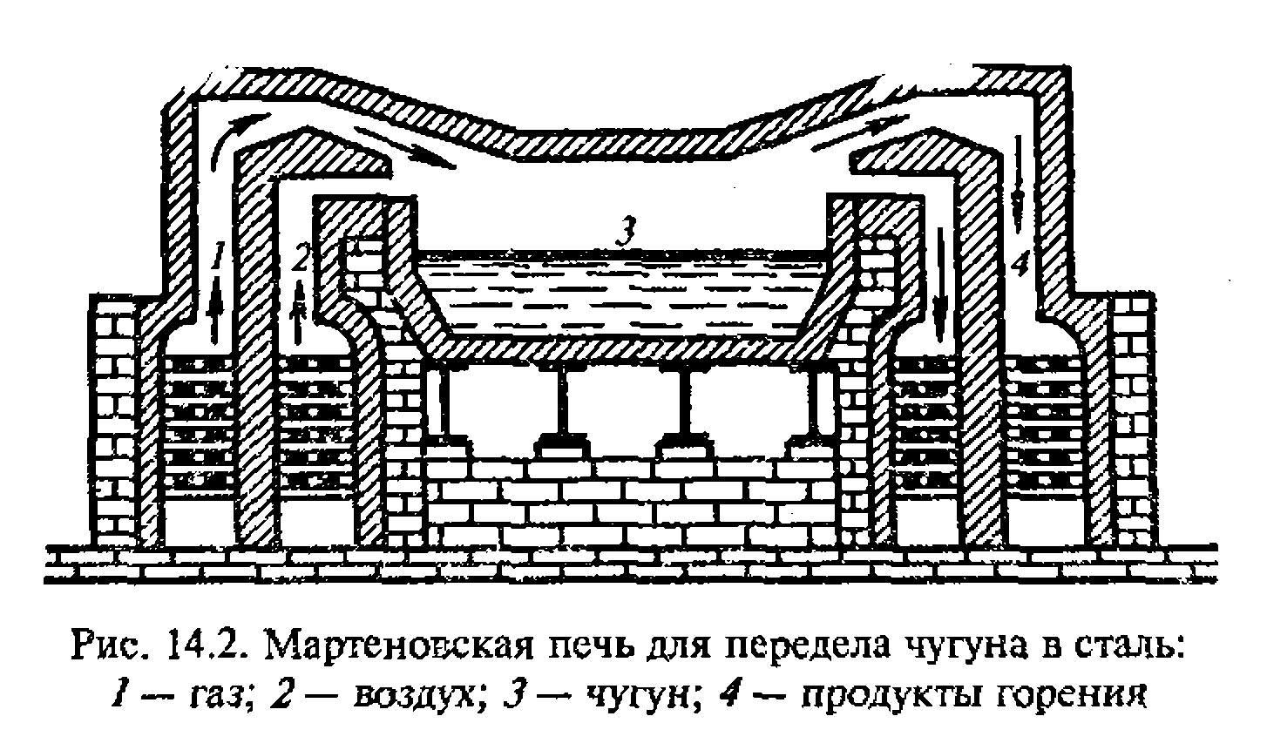
Основными способами переработки чугуна и стали являются мартеновский и электротермический. При мартеновском способе процесс проводится в особых печах, называемых пламенными регенеративными мартеновскими печами (рис. 14.2). В плавильную ванну печи загружается чугун, а также железный лом, чистая руда (они содержат кислород) и известь (флюс). Печь обогревается газом, который сгорает над загруженной ванной. Температура в печи достигает 1800 °С. Шихта плавится и происходит окисление углерода и примесей, содержащихся в чугуне, кислородом воздуха, поступающего в печь вместе с горючими газами, а также кислородом железного лома и руды. В мартеновском способе получения стали кислородное дутье сильно интенсифицирует процесс: повышается производительность печей, уменьшается расход топлива, возрастает выход стали, улучшается ее качество.
В мартеновской печи легко получать легированные стали. Для этого необходимо перед окончанием плавки добавить необходимые металлы или сплавы.
Однако легированные стали выплавляют обычно в особых электрических печах при температуре свыше 3000˚ С. Это элекгрртермический способ, применяющийся для получения сталей, содержащих тугоплавкие металлы — молибден, вольфрам и др.
Мартеновским способом производится до 85% стали. Наряду с ним применяются бессемеровский и томасовский способы.
При бессемеровском способе расплавленный чугун поступает в специальный конвертер (рис. 14.3) — обычно грушевидный стальной сосуд, выложенный внутри огнеупорным материалом (футеровкой). Сосуд может вращаться. Через конвертер продувается воздух. При этом происходит выгорание (окисление) примесей. Образующиеся оксиды марганца и железа реагируют с футеровкой конвертера. Однако при этом способе передела чугуна содержание серы и фосфора в нем почти не уменьшается, что является недостатком способа.
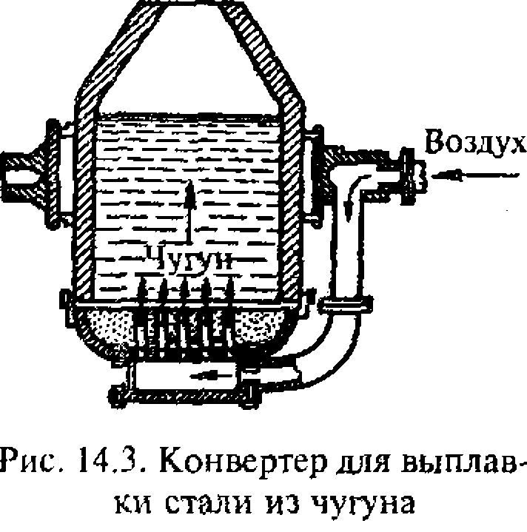
Томаровский способ служит для переработки чугуна, выплавляемого из железных руд, богатых фосфором. Главное отличие этого способа от бессемеровского состоит в том, что футеровка конвертера изготовляется из доломитовой массы, а в конвертер добавляется известь для связывания оксида фосфора (V), образующегося в результате сгорания фосфора. Получаемый при этом шлак называется томасовским и содержит около 20% Р2О5. Химизм всех способов получения стали один и тот же. Чистое железо, как простое вещество, можно получить восстановлением оксида железа водородом при нагревании, а также электролизом растворов его солей.

§ 7.10. Решение типовых задач
Металлы и сплавы
Задача 1. Восстанавливая углем соединение Fe(Cr02)₂ (хромистый железняк), получают сплав феррохром, используемый в металлургии. Определите массовую долю хрома в этом сплаве, считая, что других компонентов, кроме железа и хрома, он не содержит.
Решение. Выбираем для расчета образец хромистого железняка количеством вещества 1 моль, т. е. n (Fe(Cr02)₂) = 1 моль. Из формулы соединения следует
n (Fe) = n (Fe(Cr02)2); n (Fе)=1моль;
n (Сr) = 2n (Fe(Cr02)2) ; n (Сr) = 2 моль,
где n (Fe) и n (Сr) — количества веществ железняка и хрома, которые содержатся в выбранном образце соединения.
Определяем массы железа и хрома, которые будут получены из 1 моль Fе(СrО2)₂.
m (Fe) = n (Fe) • M(Fe); m (Fe) = 1 × 56 г = 56 г;
m (Сr) = n (Сr) • М(Сr); m (Сr) = 2 • 52 г = 104 г.
Масса полученного сплава феррохрома состоит из масс двух металлов:
т (сплава) = т (Fе) + т (Сr); т (сплава) = (56 + 104) г = 160 г.
Вычисляем массовую долю хрома в полученном феррохроме:
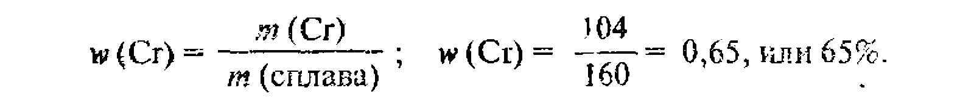
Задача 2. Молярная масса иодида металла МеI3 в 4 раза больше молярной массы оксида этого металла Ме₂0з. Определите этот металл.
Решение. Молярная масса иодида металла составляет
где х - молярная масса металла.
Представляем в таком же виде молярную массу оксида металла:
.
Из условия задачи следует
Решая полученное уравнение, получаем, что x = 27, т. е. M(Ме)=27г/моль. Этот металл — алюминий.
Ряд стандартных электродных потенциалов
Задача I. Какие вещества и в какой последовательности выделяются на катоде при электролизе водного раствора смеси солей: КNОз, Zn(NОз)₂ и AgNO3?
Решение. Легче всего восстанавливаются на катоде ионы металла с наиболее положительным электродным потенциалом. По табл. 12.1 определяем: Е˚к⁺/к = —2,92 В; E˚_{Zn}²⁺_{/Zn} = -0,76 В; E˚_{Ag}⁺_{/Ag} = +0,80 В. Следовательно, в первую очередь на катоде будут восстанавливаться ионы серебра и выделится металлическое серебро:
Ag⁺ + 2 e⁻ =Ag
вслед за ними восстановятся ионы цинка, образуя металлический цинк:
Zn²⁺ + 2е⁻ = Zn
Ионы калия относятся к тем катионам, восстановление которых невозможно осуществить в водном растворе. Поэтому после восстановления ионов серебра и цинка на катоде будут восстанавливаться молекулы воды с образованием гид роке ид-ионов и молекулярного водорода:
2H2О + 2е- = 20Н- + Н₂
Задача 2. Будет ли взаимодействовать железо с водными растворами: 1М нитрата свинца (II), 1М серной кислоты, 1М хлорида калия (см. § 5.1)?
Решение. Стандартный электродный потенциал железного электрода Е _{Fe}²⁺_{/Fe}⁼ —0,44 В (см. табл. 12.1), что больше, чем стандартный электродный потенциал калиевого электрода (E _{K}⁺_{/K} = -2,92 В), и меньше электродных потенциалов свинцового (Е Pb²⁺/рb = —0,13 В) и водородного (E°2н⁺/н₂ = 0 В) электродов. Следовательно, железо не будет взаимодействовать с раствором хлорида калия, но будет реагировать с растворами нитрата свинца (II) и серной кислоты:
Fе + Рb(N0₃)2 = Fе(NОз)2 + Рb
Fе + Н₂S0₄ = FеS0₄ + Н₂
Задача 3. Цинковую пластинку массой 12 г поместили в раствор ацетата свинца (II). Через некоторое время масса пластинки увеличилась на 3,55 г. Рассчитайте массу выделившегося свинца и массу растворившегося цинка.
Решение. Стандартные электродные потенциалы цинкового и свинцового электродов равны E˚(Zn²⁺/Zn = —0,76В; E˚(Рb²⁺/ Рb) = -0,13 В. Следовательно, в растворе происходит замещение свинца цинком:
Zn + Рb(СН_{э}СОО)2 = Zn(СНзСОО)₂ + Рb
Обозначаем изменение массы пластинки символом ∆m, т. е. ∆m - 3,55 г. Изменение массы произошло из-за того, что цинк частично растворился, а свинец (более тяжелый металл) осадился на ней, т. е.
∆т = т (Рb) – т (Zп);
т (Рb) - т (Zп) = 3,55 г, (а)
где т (Рb) — масса образовавшегося свинца, а т (Zn) — масса растворившегося цинка.
Выражаем количества веществ цинка и свинца, принявших участие в реакции, через их массы:
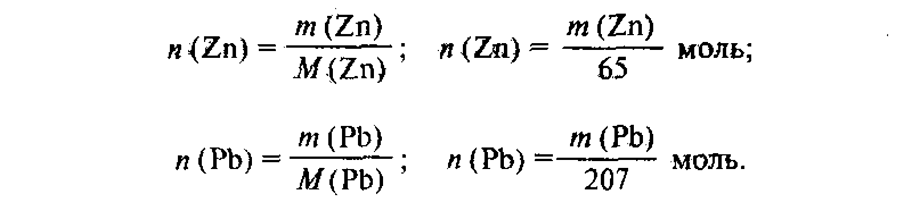
Из уравнения реакции следует, что п (Zп) = п (Рb). Поэтому
Решая систему уравнения (а) и (б), находим
т (Zn) = 1,625 г; m(Рb) = 5,175 г.

